

**Revision and Sign Off Sheet**

**Change Record**

| **Author** | **Version** | **Change reference** | **Date** |
| --- | --- | --- | --- |
| All | 1.0 |  | 10/11/2024 |
| All | 1.1 |  | 30/12/2024 |

**Reviewers**

| **Name** | **Company** | **Version** | **Position** | **Date** |
| --- | --- | --- | --- | --- |
|  |  |  |  |  |
|  |  |  |  |  |
|  |  |  |  |  |
|  |  |  |  |  |
|  |  |  |  |  |
|  |  |  |  |  |
|  |  |  |  |  |
|  |  |  |  |  |
|  |  |  |  |  |

**Table of Contents**

**1. Introduction 7**

1.1. Purpose 7

1.2. Scope 7

1.3. Intended Audiences and Document Organization 7

2. Functional Requirements 8

2.1. Use Case Description 8

UC1.1: Thêm khách hàng mới 8

Activities Flow 9

Business Rules 9

UC1.2: Xem danh sách khách hàng 10

Activities Flow 11

Business Rules 11

UC1.3: Sửa thông tin khách hàng 11

Activities Flow 12

Business Rules 13

UC1.4: Xóa thông tin khách hàng 13

Activities Flow 14

Business Rules 14

UC1.5: Sắp xếp khách hàng theo điểm 15

Activities Flow 16

Business Rules 16

UC1.6: Tra cứu khách hàng 16

Activities Flow 17

Business Rules 17

UC2.1: Thêm sản phẩm mới 18

Activities Flow 19

Business Rules 19

UC2.2: Xem danh sách sản phẩm 20

Activities Flow 21

Business Rules 21

UC2.3: Sửa thông tin sản phẩm 21

Activities Flow 22

Business Rules 23

UC2.4: Xóa sản phẩm 23

Activities Flow 24

Business Rules 24

UC2.5: Tra cứu sản phẩm 25

Activities Flow 26

Business Rules 26

UC2.6: Sắp xếp sản phẩm 26

Activities Flow 27

Business Rules 27

UC2.7: Tạo phiếu bảo hành, bảo dưỡng 28

Activities Flow 29

Business Rules 29

UC2.8: Tạo phiếu đổi trả 30

Activities Flow 31

Business Rules 32

UC3.1: Thêm nhân viên mới 33

Activities Flow 34

UC3.2:Xem danh sách thông tin nhân viên 35

Activities Flow 36

Business Rules 36

UC3.3: Sửa thông tin nhân viên 36

Activities Flow 37

Business Rules 38

UC3.4: Xóa thông tin nhân viên 38

Activities Flow 39

Business Rules 39

UC3.5: Tra cứu thông tin nhân viên 40

Activities Flow 41

Business Rules 41

UC4.1: Tạo đơn hàng 41

Activities Flow 42

Business Rules 43

UC4.2: Xem danh sách thông tin đơn hàng 44

Activities Flow 44

Business Rules 44

UC4.3: Thêm sản phẩm vào giỏ hàng 45

Activities Flow 46

Business Rules 46

UC4.4: Sửa thông tin chi tiết giỏ hàng 47

Activities Flow 48

Business Rules 48

UC4.5: Xóa sản phẩm ra khỏi giỏ hàng 49

Activities Flow 50

Business Rules 50

UC4.6: In phiếu thu tiền 51

Activities Flow 52

Business Rules 52

UC4.7: Tra cứu thông tin đơn hàng 52

Activities Flow 53

Business Rules 53

UC5.1: Tạo phiếu nhập kho 54

Activities Flow 55

Business Rules 55

UC5.2: Duyệt phiếu nhập kho 56

Activities Flow 57

Business Rules 57

UC5.3: Xem danh sách phiếu nhập kho 58

Activities Flow 58

Business Rules 59

UC5.4: Sửa thông tin phiếu nhập kho 59

Activities Flow 60

Business Rules 60

UC5.5: Thêm chi tiết phiếu nhập 61

Activities Flow 62

Business Rules 62

UC5.6: Xóa chi tiết phiếu nhập 63

Activities Flow 64

Business Rules 64

UC5.7: Xóa phiếu nhập kho 65

Activities Flow 66

Business Rules 66

UC5.8: Tra cứu thông tin phiếu nhập kho 67

Activities Flow 68

Business Rules 68

UC6.1: Tạo phiếu thanh lý 68

Activities Flow 69

Business Rules 70

UC6.2: Duyệt phiếu thanh lý 70

Activities Flow 71

Business Rules 71

UC6.3: Xem danh sách các phiếu thanh lý 72

Activities Flow 73

Business Rules 73

UC6.4: Sửa phiếu thanh lý 73

Activities Flow 74

Business Rules 74

UC6.5: Xóa phiếu thanh lý 74

Activities Flow 75

Business Rules 75

UC6.6: Tra cứu phiếu thanh lý 76

Activities Flow 77

Business Rules 77

UC6.7: Thêm chi tiết phiếu thanh lý 77

Activities Flow 78

Business Rules 79

UC7.1: Xem doanh thu theo tháng, năm 79

Activities Flow 80

Business Rules 80

UC7.2: Xuất báo cáo 81

Activities Flow 82

Business Rules 82

UC8.1: Xem thông tin cá nhân 83

Activities Flow 83

Business Rules 84

UC8.2: Sửa thông tin cá nhân 84

Activities Flow 85

Business Rules 85

UC8.3: Đổi mật khẩu 86

Activities Flow 87

Business Rules 87

UC9.1: Đăng nhập 88

Activities Flow 89

Business Rules 89

UC9.2: Đăng xuất 89

Activities Flow 90

Business Rules 91

UC9.3: Quên mật khẩu 91

Activities Flow 92

Business Rules 92

2.2. List Description 94

2.3. View Description 94

**3. Non-functional Requirements 94**

User Access and Security 94

Performance Requirements 96

Implementation Requirements 97

**4. Other Requirements 98**

Archive Function 98

Security Audit Function 98

**5. Appendixes 98**

Glossary 98

Mapping to Notes Application 99

Messages 99

Issues List 103

# Introduction

## Purpose

Tài liệu này mô tả chi tiết các yêu cầu phần mềm cho hệ thống quản lý cửa hàng trang sức, bao gồm các chức năng, giao diện người dùng, và các yêu cầu phi chức năng khác. Tài liệu này đóng vai trò là hướng dẫn cho việc thiết kế, phát triển và kiểm thử phần mềm.

## Scope

Hệ thống quản lý cửa hàng trang sức sẽ hỗ trợ các hoạt động sau:

* Quản lý thông tin khách hàng
* Quản lý danh mục, sản phẩm trang sức
* Quản lý kho hàng
* Quản lý đơn hàng và giao dịch
* Quản lý nhân viên
* Quản lý tài khoản
* Báo cáo và thống kê kinh doanh

## Intended Audiences and Document Organization

Tài liệu này dành cho các đối tượng sau:

* **Khách hàng:** Xác nhận yêu cầu và chức năng của hệ thống.
* **Nhà phát triển:** Sử dụng tài liệu để thiết kế và phát triển hệ thống.
* **Nhân viên kiểm thử:** Sử dụng tài liệu để xây dựng kế hoạch kiểm thử.
* **Quản lý dự án:** Theo dõi tiến độ và quản lý dự án.

Below are main sections of the document:

* **1. Introduction**: Phần này mô tả phần giới thiệu chung của tài liệu này.
* **2. Functional Requirements**: Phần này mô tả chi tiết các yêu cầu chức năng.
* **3. Non-functional Requirements:** Phần này mô tả các yêu cầu phi chức năng của ứng dụng này như quyền truy cập và bảo mật của người dùng, giao diện, màn hình và hiệu suất.
* **4. Other Requirements:** Phần này mô tả các yêu cầu khác như chức năng lưu trữ hoặc kiểm tra bảo mật.
* **5. Appendixes**: Phần này mô tả các yêu cầu khác cho ứng dụng này và các thông tin hỗ trợ khác cho tài liệu này.References

| **#** | **Title** | **Version** | **File Name / Link** | **Description** |
| --- | --- | --- | --- | --- |
| 1 |  |  |  |  |
| 2 |  |  |  |  |

# Functional Requirements

## Use Case Description

### **UC1.1: Thêm khách hàng mới**

### 

| **Name** | **Thêm khách hàng mới** |
| --- | --- |
| **Description** | Người nhân viên bán hàng sử dụng use-case này để thêm mới một khách hàng chưa có trong cơ sở dữ liệu vào khi khách hàng đó đến mua hàng để lưu lại thông tin nhằm mục đích bảo hành, đổi trả cũng như tích điểm trong chương trình khách hàng thân thiết.  Ý nghĩa: Nhập thông tin khách hàng mới và thêm vào danh sách khách hàng |
| **Actor** | Nhân viên bán hàng |
| **Trigger** | * Khi nhân viên bán hàng nhấn vào button “Add new customer” trên màn hình “Customer” |
| **Pre-condition** | * Người dùng cần phải đăng nhập với tài khoản có vai trò là nhân viên bán hàng. * Người dùng phải đăng nhập thành công. |
| **Post-condition** | * Thành công: Lưu thông tin khách hàng mới xuống cơ sở dữ liệu và thông báo thêm mới khách hàng thành công. * Thất bại: Thông báo thêm mới khách hàng không thành công |

#### Activities Flow

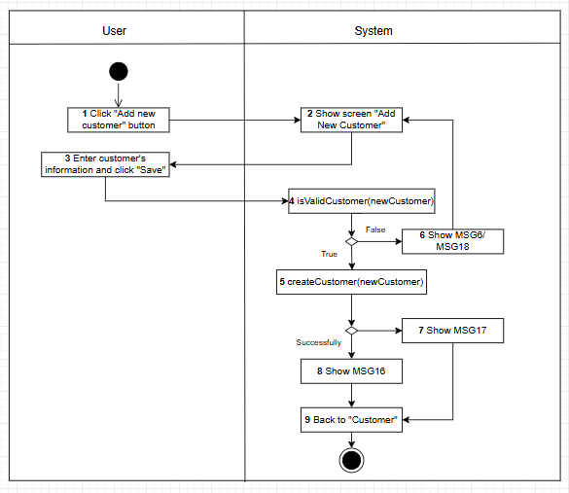

*Figure 1: AddNewCustomer Activities Flow*

#### Business Rules

| **Activity** | **BR Code** | **Description** |
| --- | --- | --- |
| *(2)* | *BR1* | **Loading Screen Rules:**   * Hệ thống hiển thị màn hình “Add New Customer” (Tham khảo “Add New Customer” trong file “ListView.xlsx” |
| *(4), (5), (6)* | *BR2* | **Input Value Rules:**   * if (getDetailCustomer([newCustomer.phone]).Any()) ⇒ show MSG18 * else if ([newCustomer.property] == Null) ⇒ show MSG6 * else ⇒ createCustomer([newCustomer]) |
| *(5), (7), (8)* | *BR3* | **Add New Product Rules: (createCustomer([newCustomer))**   * if (Customer.create([newCustomer])) ⇒ show MSG16   else ⇒ show MSG17  ⇒ quay lại màn hình “Customer” |

### 

### **UC1.2: Xem danh sách khách hàng**

| **Name** | Xem danh sách khách hàng |
| --- | --- |
| **Description** | Người quản lý và nhân viên bán hàng sử dụng use-case này để xem danh sách khách hàng của cửa hàng.  Ý nghĩa: Liệt kê thông tin của tất cả các khách hàng. |
| **Actor** | Quản lý, Nhân viên bán hàng |
| **Trigger** | * Khi người dùng nhấp để chuyển sang tab “Customer” |
| **Pre-condition** | * Người dùng phải đăng nhập với tài khoản có vai trò là Quản lý hoặc Nhân viên bán hàng * Người dùng phải đăng nhập thành công |
| **Post-condition** | * Thành công: Trang web sẽ hiển thị danh sách thông tin của tất cả các khách hàng của cửa hàng. * Thất bại: Trang web báo có lỗi tải dữ liệu lên từ cơ sở dữ liệu. |

#### Activities Flow

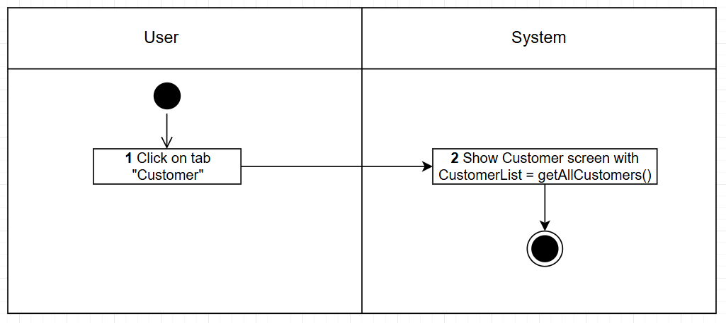

*Figure 2: ViewListOfCustomers Activities Flow*

#### Business Rules

| **Activity** | **BR Code** | **Description** |
| --- | --- | --- |
| *(2)* | *BR4* | **Loading Screen Rules:**   * Hệ thống hiển thị màn hình “Customer” (Tham khảo “Customer” trong file “ListView.xlsx”   [CustomerList] = getAllCustomers() |

### **UC1.3: Sửa thông tin khách hàng**

| **Name** | **Sửa thông tin khách hàng** |
| --- | --- |
| **Description** | Người nhân viên bán hàng sử dụng use-case này để chỉnh sửa một số thông tin của khách hàng khi khách hàng yêu cầu.  Ý nghĩa: Chọn một khách hàng và chỉnh sửa thông tin của khách hàng đó. |
| **Actor** | Nhân viên bán hàng |
| **Trigger** | * Khi nhân viên bán hàng nhấn vào button “Edit” trên từng dòng của danh sách khách hàng được hiển thị lên. * Hoặc khi nhân viên bán hàng nhấn button “Edit” trên màn hình “Customer Info” |
| **Pre-condition** | * Người dùng cần phải đăng nhập với tài khoản có vai trò là nhân viên bán hàng. * Người dùng phải đăng nhập thành công. |
| **Post-condition** | * Thành công: Cập nhật những thông tin của khách hàng được thay đổi xuống cơ sở dữ liệu và thông báo cập nhật thông tin thành công. * Thất bại: Thông báo cập nhật thông tin thất bại |

#### Activities Flow

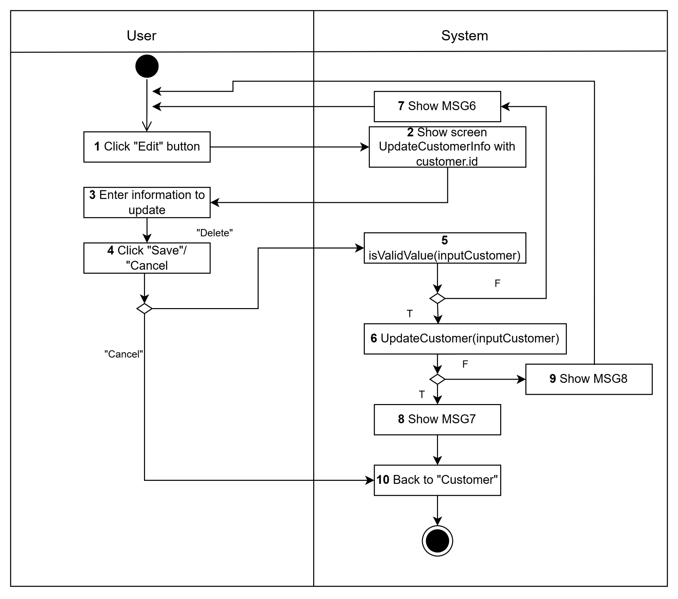

*Figure 3: UpdateCustomerInfo Activities Flow*

#### Business Rules

| **Activity** | **BR Code** | **Description** |
| --- | --- | --- |
| *(2)* | *BR5* | **Loading Screen Rules:**   * Hệ thống hiển thị màn hình “Customer Info” (Tham khảo “Customer Info” trong file “ListView.xlsx”   [currentCustomer] = getDetailCustomer([customer.id]) |
| *(5), (7)* | *BR6* | **Input Value Rules:**   * If ([inputCustomer.property] == Null) ⇒ {show MSG6; return False}   else return True; |
| *(6), (8), (9)* | *BR7* | **Update Rules:**   * if (Customer.update([inputCustomer])) ⇒ {show MSG7; quay lại màn hình “Customer”}   else show MSG8; |

### 

### **UC1.4: Xóa thông tin khách hàng**

| **Name** | **Xóa thông tin khách hàng** |
| --- | --- |
| **Description** | Người quản lý sử dụng use-case này để xóa thông tin của một khách hàng trong danh sách khách hàng.  Ý nghĩa: Chọn một khách hàng và xóa thông tin của khách hàng đó. |
| **Actor** | Quản lý |
| **Trigger** | * Khi quản lý nhấn vào button “Delete” trên từng dòng của danh sách khách hàng được hiển thị lên. * Hoặc khi quản lý nhấn button “Delete” trên màn hình “Customer Info” |
| **Pre-condition** | * Người dùng phải đăng nhập với tài khoản có vai trò là Quản lý. * Người dùng đăng nhập thành công. |
| **Post-condition** | * Thành công: Nếu xóa thông tin khách hàng thành công, hệ thống lấy lại dữ liệu từ cơ sở dữ liệu để hiển thị lên màn hình. * Thất bại: Thông báo ra màn hình cập nhật thông tin thất bại. |

#### Activities Flow

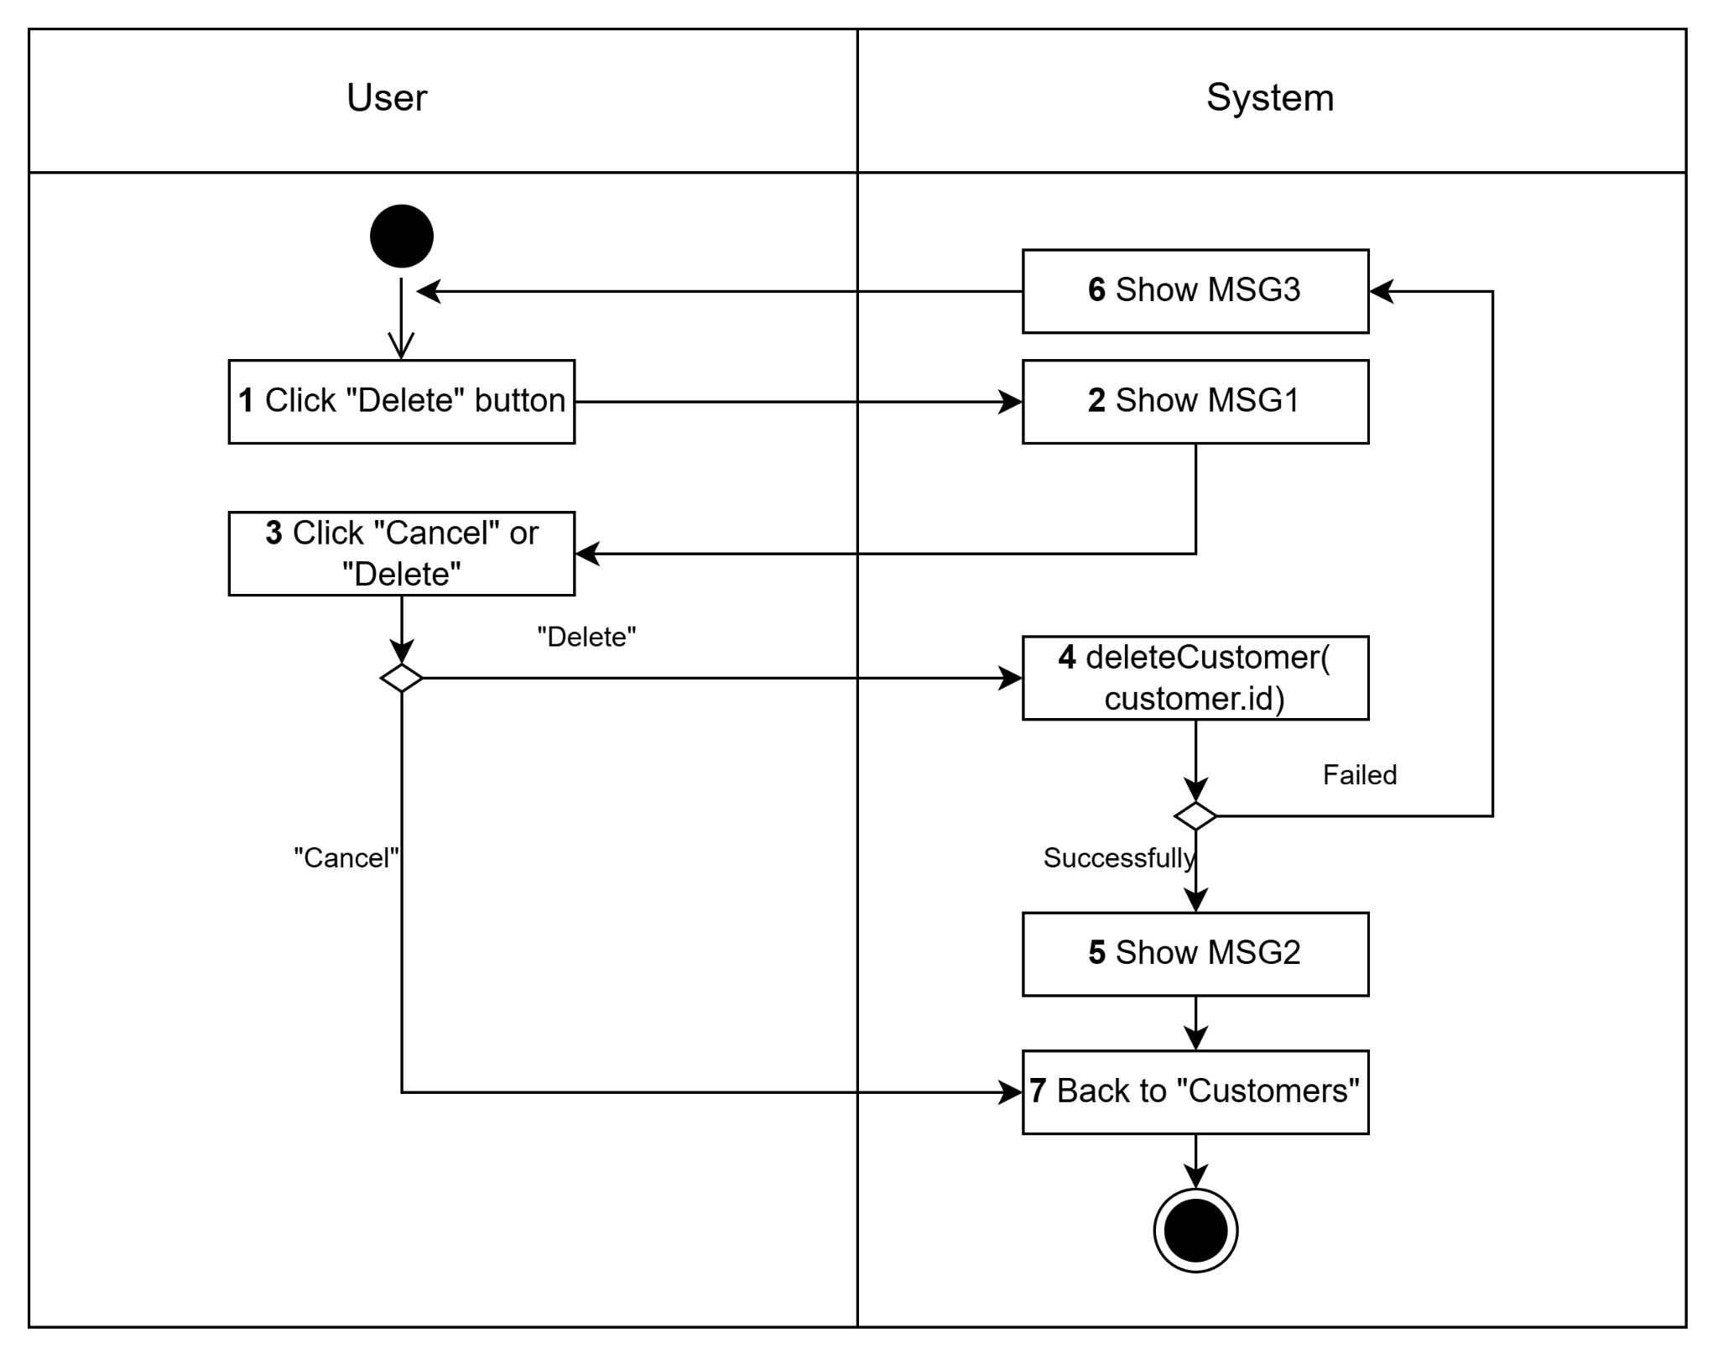

*Figure 4: DeleteCustomer Activities Flow*

#### Business Rules

| **Activity** | **BR Code** | **Description** |
| --- | --- | --- |
| *(2)*  *(3)* | *BR8* | **Confirm delete rules:**   * Hệ thống hiển thị MSG1 * Người dùng nhấn “Cancel” để hủy hoặc “Delete” để xóa bằng hàm **DeleteCustomer([customer.id])** |
| *(4)* | *BR9* | **Delete Rules: (DeleteCustomer([customer.id]))**   * if (getDetailCustomer([customer.id])) ⇒ Customer.Delete([customer.id])   else the system return a response with status code 404 and show MSG4   * if (Customer.deleteB([customer.id])) show MSG2   else show MSG3  ⇒Quay lại màn hình “Customer” |

### 

### **UC1.5: Sắp xếp khách hàng theo điểm**

| **Name** | **Sắp xếp khách hàng theo điểm** |
| --- | --- |
| **Description** | Người dùng sử dụng use-case này để sắp xếp và xem danh sách khách hàng theo thứ tự tăng dần hoặc giảm dần điểm loyalty.  Ý nghĩa: Sắp xếp thông tin khách hàng theo điểm khách hàng (tăng dần hoặc giảm dần). |
| **Actor** | Quản lý, Nhân viên bán hàng |
| **Trigger** | * Khi quản lý, nhân viên bán hàng nhấp vào icon sắp xếp ở header của cột “Loyalty” |
| **Pre-condition** | * Người dùng phải đăng nhập với tài khoản có vai trò là Quản lý hoặc Nhân viên bán hàng * Người dùng đăng nhập thành công. |
| **Post-condition** | * Thành công: Danh sách thông tin khách hàng hiển thị trên màn hình sẽ được sắp xếp lại theo thứ tự tăng dần hoặc giảm dần điểm loyalty * Thất bại: Danh sách danh sách thông tin khách hàng hiển thị trên màn hình giữ nguyên |

#### Activities Flow

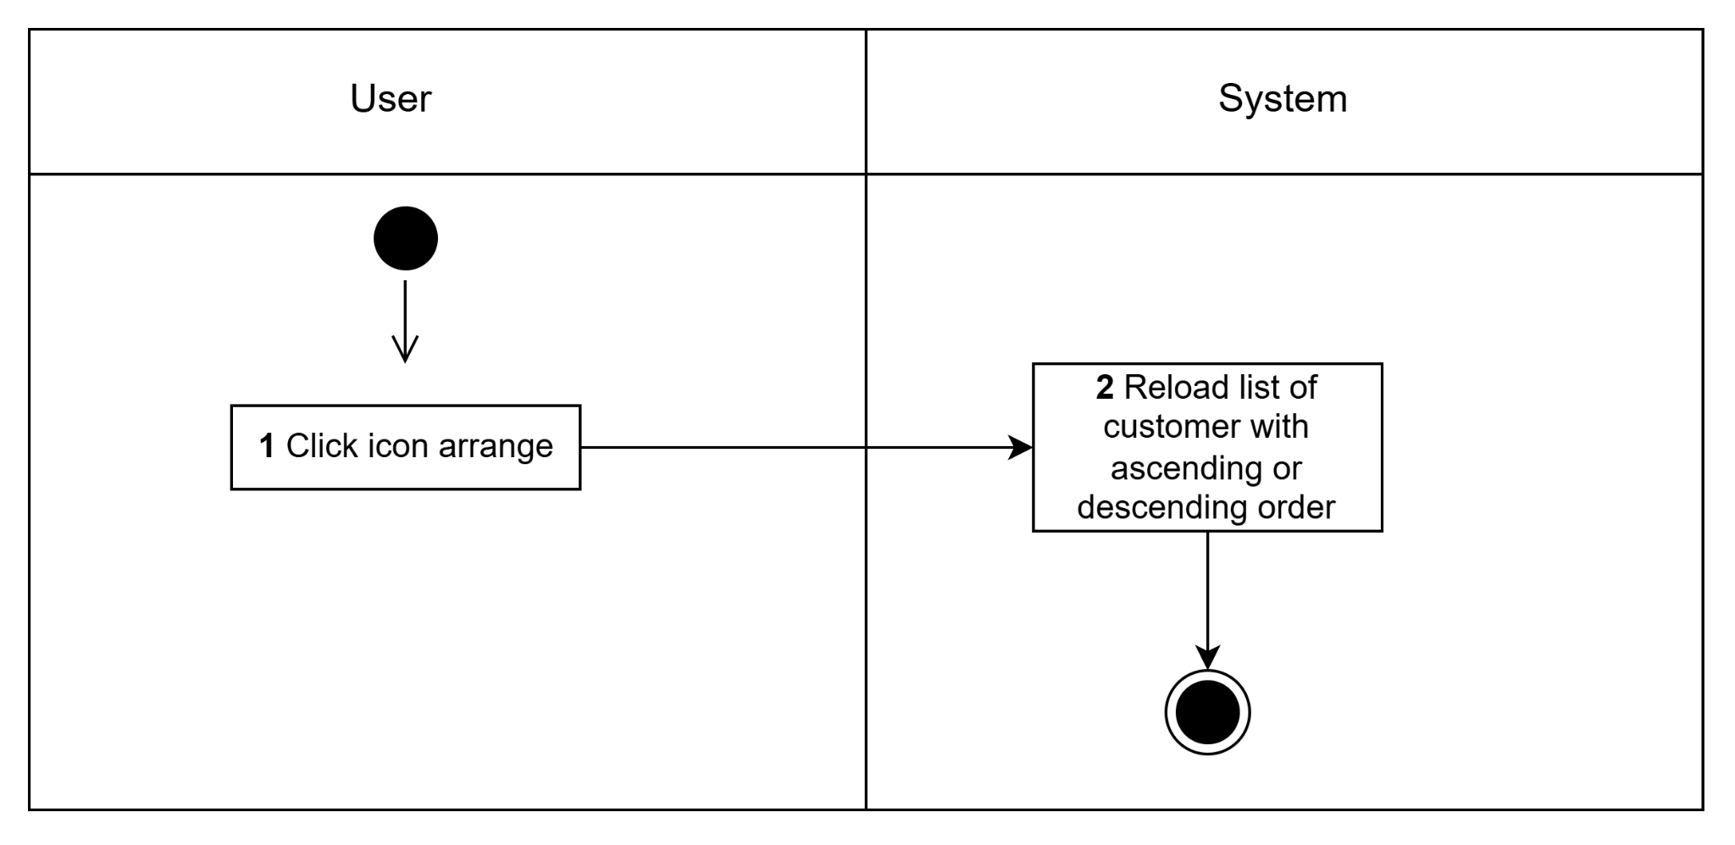

*Figure 5: ArrangeCustomerByLoyalty Activities Flow*

#### Business Rules

| **Activity** | **BR Code** | **Description** |
| --- | --- | --- |
| *(2)* | *BR10* | **Arrange rules:**   * if (order!=’ascending’) ⇒ [listCustomers] = GetCustomerByLoyaltyDescending()   else [listCustomers] = GetCustomerByLoyaltyAscending() |

### 

### 

### **UC1.6: Tra cứu khách hàng**

| **Name** | **Tra cứu khách hàng** |
| --- | --- |
| **Description** | Người dùng sử dụng use-case này để tra cứu, tìm kiếm thông tin khách hàng theo tên hoặc số điện thoại được nhập trong searchbar  Ý nghĩa: Nhập số điện thoại và hiển thị thông tin khách hàng tương ứng |
| **Actor** | Quản lý, Nhân viên bán hàng |
| **Trigger** | * Khi quản lý nhập thông tin cần tìm kiếm vào thanh tìm kiếm và nhấn Enter hoặc icon Search bên phải thanh tìm kiếm ở màn hình “Customer” |
| **Pre-condition** | * Người dùng phải đăng nhập với tài khoản có vai trò là Quản lý hoặc Nhân viên bán hàng. * Người dùng đăng nhập thành công. |
| **Post-condition** | * Thành công: Hệ thống hiển thị danh sách thông các khách hàng có thông tin trùng khớp với nội dung được nhập trong search bar. Nếu không có khách hàng nào có thông tin trùng khớp thì hiển thị thông báo không tìm thấy khách hàng. * Thất bại: Báo lỗi khi load dữ liệu từ cơ sở dữ liệu |

#### Activities Flow

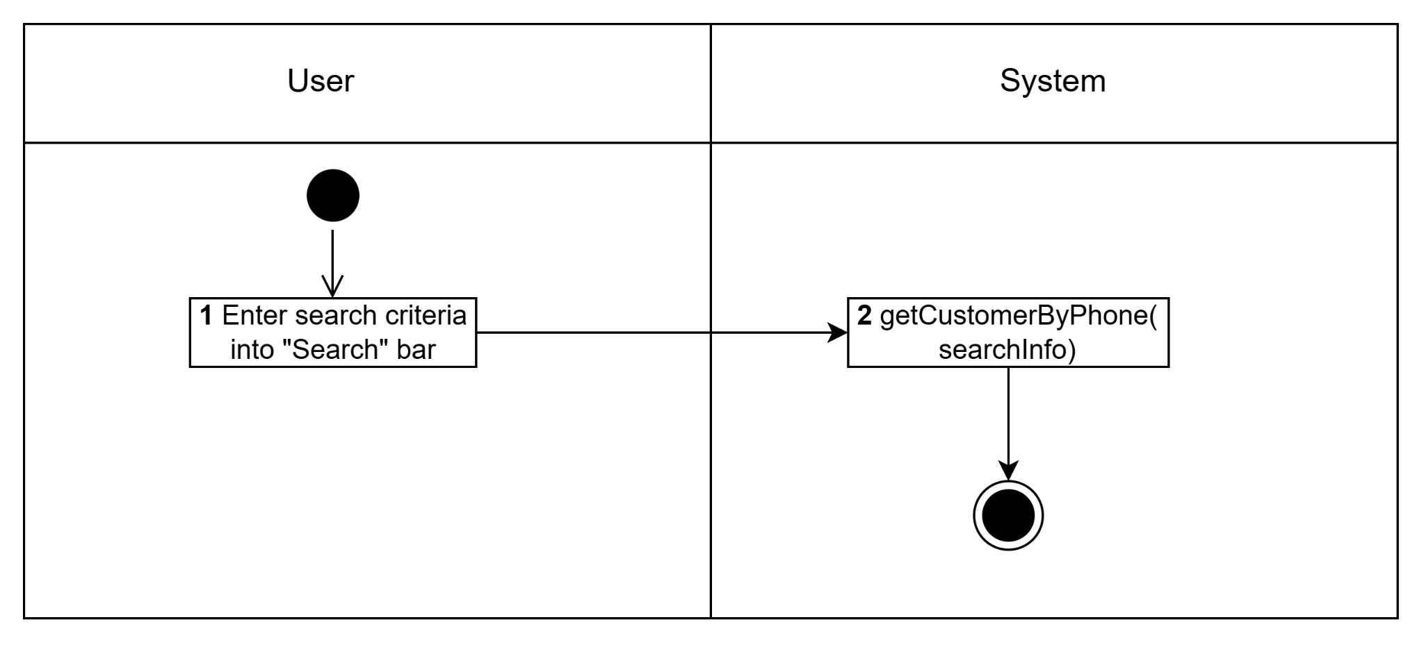

*Figure 6: SearchCustomers Activities Flow*

#### Business Rules

| **Activity** | **BR Code** | **Description** |
| --- | --- | --- |
| *(2)* | *BR11* | **Searching Rules:**   * if (!GetCustomerByPhone([searchInfo]).Any()) ⇒ show MSG5   else ⇒ [listCustomers] = GetCustomerByPhone([searchInfo]) |

### 

### **UC2.1: Thêm sản phẩm mới**

| **Name** | **Thêm sản phẩm mới** |
| --- | --- |
| **Description** | Người quản lý sử dụng use-case này để thêm thông tin sản phẩm mới vào cơ sở dữ liệu.  Ý nghĩa: Nhập thông tin cho sản phẩm mới và thêm vào danh sách sản phẩm. |
| **Actor** | Quản lý |
| **Trigger** | * Khi quản lý nhấn vào button “Add new product” trên màn hình “Product” |
| **Pre-condition** | * Người dùng cần phải đăng nhập với tài khoản có vai trò là quản lý. * Người dùng phải đăng nhập thành công. |
| **Post-condition** | * Thành công: Thêm thông tin sản phẩm vừa điền vào cơ sở dữ liệu. * Thất bại: Thông báo thêm sản phẩm thất bại |

#### Activities Flow

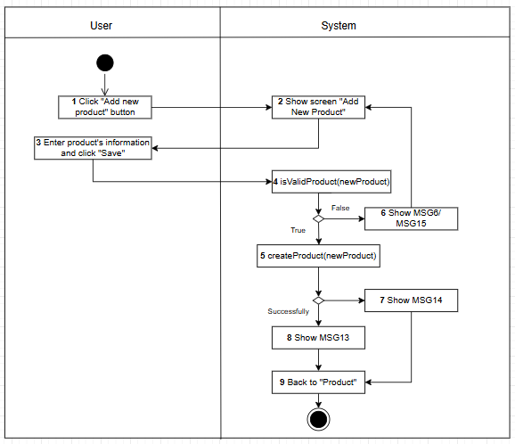

*Figure 7: AddNewProduct Activities Flow*

#### Business Rules

| **Activity** | **BR Code** | **Description** |
| --- | --- | --- |
| *(2)* | *BR12* | **Loading Screen Rules:**   * Hệ thống hiển thị màn hình “Add New Product” (Tham khảo “Add New Product” trong file “ListView.xlsx” |
| *(4), (5), (6)* | *BR13* | **Input Value Rules:**   * if (GetProductByName([newProduct.name]).Any()) ⇒ show MSG15 * else if ([newProduct.property] == Null) ⇒ show MSG6 * else ⇒ createProduct([newProduct]) |
| *(5), (7), (8)* | *BR14* | **Add New Product Rules: (AddNewProduct(newProduct))**   * if (Product.Insert([newProduct]) && Gemstone.Insert(gemstone)) ⇒ show MSG13   else ⇒ show MSG14  ⇒ quay lại màn hình “Product” |

### 

### **UC2.2: Xem danh sách sản phẩm**

| **Name** | **Xem danh sách sản phẩm** |
| --- | --- |
| **Description** | Người dùng sử dụng use-case này để xem danh sách các sản phẩm của cửa hàng.  Ý nghĩa: Liệt kê thông tin của tất cả các sản phẩm. |
| **Actor** | Quản lý, Nhân viên bán hàng, Nhân viên kho |
| **Trigger** | * Khi quản lý, nhân viên bán hàng nhấp để chuyển sang tab “Product” |
| **Pre-condition** | * Người dùng cần phải đăng nhập với tài khoản có vai trò là quản lý hoặc nhân viên bán hàng, hay nhân viên kho * Người dùng phải đăng nhập thành công. |
| **Post-condition** | * Thành công: Trang web sẽ hiển thị danh sách thông tin của tất cả các sản phẩm của cửa hàng. * Thất bại: Trang web báo có lỗi tải dữ liệu lên từ cơ sở dữ liệu. |

#### Activities Flow

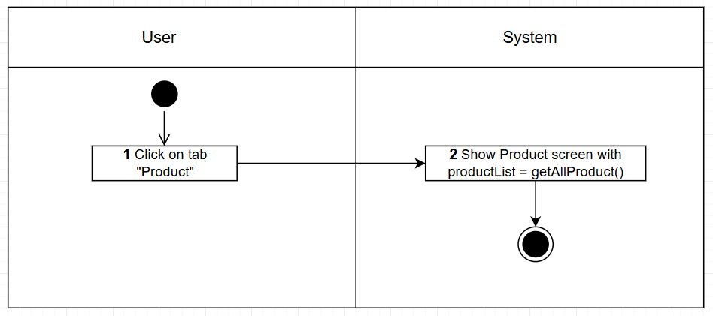

*Figure 8: ViewListOfProducts Activities Flow*

#### Business Rules

| **Activity** | **BR Code** | **Description** |
| --- | --- | --- |
| *(2)* | *BR15* | **Loading Screen Rules:**   * Hệ thống hiển thị màn hình “Product” (Tham khảo “Product” trong file “ListView.xlsx”   [productList] = getAllProduct() |

### 

### **UC2.3: Sửa thông tin sản phẩm**

| **Name** | **Sửa thông tin sản phẩm** |
| --- | --- |
| **Description** | Người quản lý sử dụng use-case này để chỉnh sửa thông tin của một sản phẩm  Ý nghĩa: Chọn một sản phẩm và chỉnh sửa thông tin của sản phẩm đó |
| **Actor** | Quản lý |
| **Trigger** | * Khi quản lý nhấn vào button “Edit” trên từng dòng của danh sách sản phẩm được hiển thị lên. * Hoặc khi quản lý nhấn button “Edit” trên màn hình “Product Info” |
| **Pre-condition** | * Người dùng cần phải đăng nhập với tài khoản có vai trò là quản lý. * Người dùng phải đăng nhập thành công. |
| **Post-condition** | * Thành công: thông báo cập nhật thông tin của sản phẩm thành công. * Thất bại: thông báo thông tin của sản phẩm chưa được thay đổi. |

#### Activities Flow

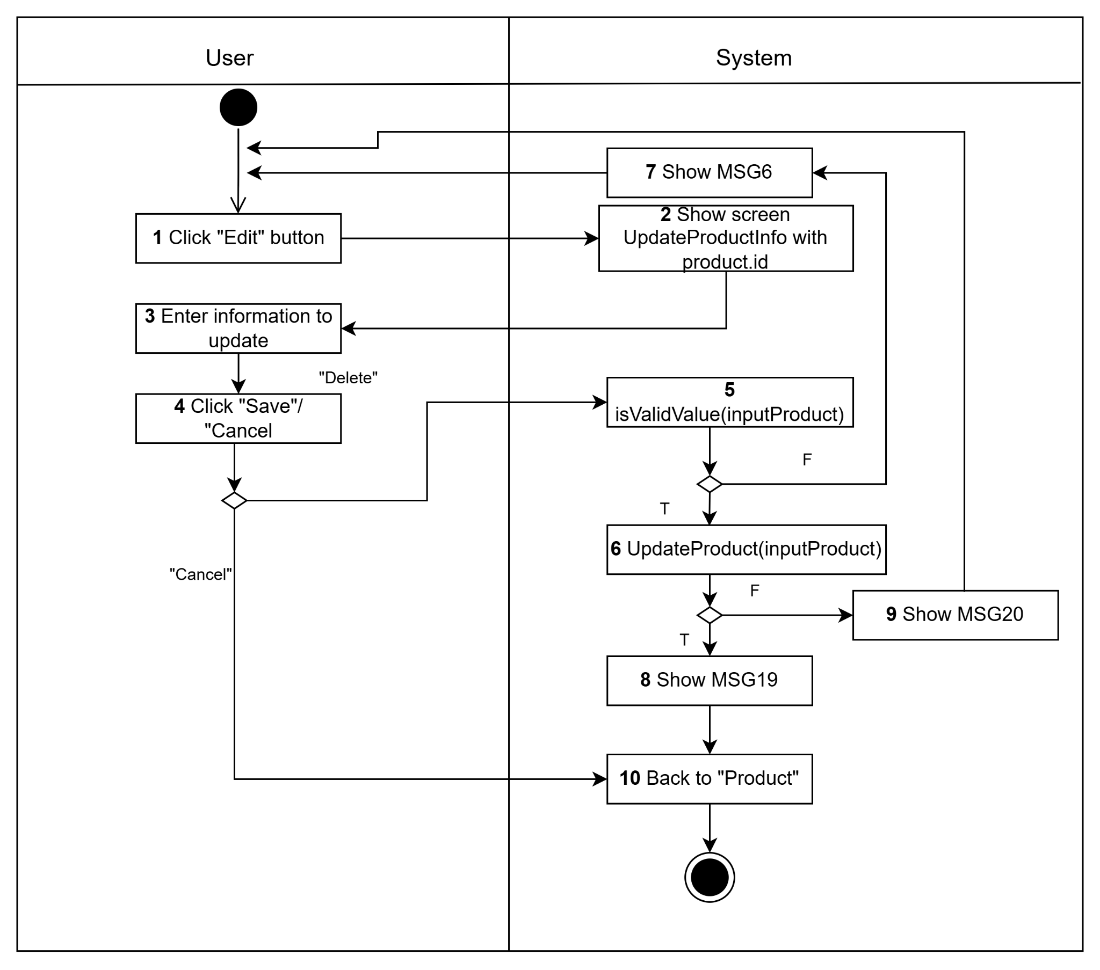

*Figure 9: UpdateProduct Activities Flow*

#### Business Rules

| **Activity** | **BR Code** | **Description** |
| --- | --- | --- |
| *(2)* | *BR16* | **Loading Screen Rules:**   * Hệ thống hiển thị màn hình “Product Info” (Tham khảo “Product Info” trong file “ListView.xlsx”   [currentProduct] = getDetailProduct([product.id]) |
| *(5), (7)* | *BR17* | **Input Value Rules:**   * If ([inputProduct.property] == Null ) ⇒ {show MSG6; return False}   else return True; |
| *(6), (8), (9)* | *BR18* | **Update Rules:**   * if (Product.Update([inputProduct]) && Gemstone.Update([inputGemstone])) ⇒ {show MSG19; quay lại màn hình “Product”}   else show MSG20; |

### 

### **UC2.4: Xóa sản phẩm**

| **Name** | **Xóa sản phẩm** |
| --- | --- |
| **Description** | Người quản lý sử dụng use-case này để xóa thông tin của một sản phẩm trong danh sách sản phẩm.  Ý nghĩa: Chọn một sản phẩm và xóa thông tin của sản phẩm đó. |
| **Actor** | Quản lý |
| **Trigger** | * Khi quản lý nhấn vào button “Delete” trên từng dòng của danh sách khách hàng được hiển thị lên. * Hoặc khi quản lý nhấn button “Delete” trên màn hình “Product Info” |
| **Pre-condition** | * Người dùng cần phải đăng nhập với tài khoản có vai trò là quản lý. * Người dùng phải đăng nhập thành công. |
| **Post-condition** | * Thành công: Nếu xóa thông tin sản phẩm thành công, hệ thống lấy lại dữ liệu từ cơ sở dữ liệu để hiển thị lên màn hình. * Thất bại: Thông báo ra màn hình cập nhật thông tin thất bại. |

#### Activities Flow

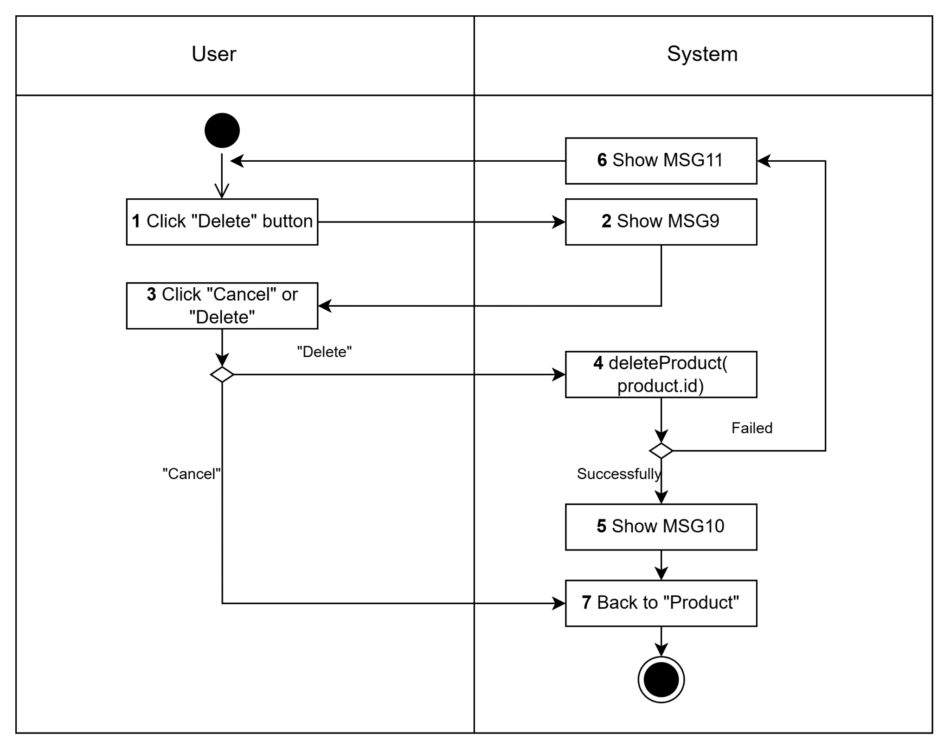

*Figure 10: DeleteProduct Activities Flow*

#### Business Rules

| **Activity** | **BR Code** | **Description** |
| --- | --- | --- |
| *(2)*  *(3)* | *BR19* | **Confirm delete rules:**   * Hệ thống hiển thị MSG9 * Người dùng nhấn “Cancel” để hủy hoặc “Delete” để xóa bằng hàm **DeleteProduct([product.id])** |
| *(4)* | *BR20* | **Delete Rules: (DeleteProduct([product.id]))**   * if (getDetailProduct([product.id]).Any()) ⇒ Product.delete([product.id])   else the system return a response with status code 404 and show MSG12   * if (Product.getDetailProduct([product.id]) && Gemstone.delete([product.id])) ⇒ show MSG10   else ⇒ show MSG11  ⇒Quay lại màn hình “Product” |

### 

### 

### **UC2.5: Tra cứu sản phẩm**

| **Name** | **Tra cứu sản phẩm** |
| --- | --- |
| **Description** | Người dùng sử dụng use-case này để tra cứu, tìm kiếm thông tin sản phẩm theo tên được nhập trong searchbar, hoặc trong Filter  Ý nghĩa: Nhập tên sản phẩm và các filter và hiển thị thông tin sản phẩm tương ứng |
| **Actor** | Quản lý, Nhân viên bán hàng, Nhân viên kho |
| **Trigger** | * Khi người dùng nhập thông tin cần tìm kiếm vào thanh tìm kiếm và nhấn Enter hoặc icon Search bên phải thanh tìm kiếm ở màn hình “Product” * Hoặc khi người dùng chọn khoảng giá tiền, loại sản phẩm trong filter. |
| **Pre-condition** | * Người dùng phải đăng nhập với tài khoản có vai trò là Quản lý hoặc Nhân viên bán hàng, hoặc nhân viên kho. * Người dùng đăng nhập thành công. |
| **Post-condition** | * Thành công: Hệ thống hiển thị danh sách thông tin các sản phẩm có thông tin trùng khớp với nội dung được nhập trong search bar. Nếu không có sản phẩm nào có thông tin trùng khớp thì hiển thị thông báo không tìm thấy sản phẩm. * Thất bại: Báo lỗi khi load dữ liệu từ cơ sở dữ liệu |

#### Activities Flow

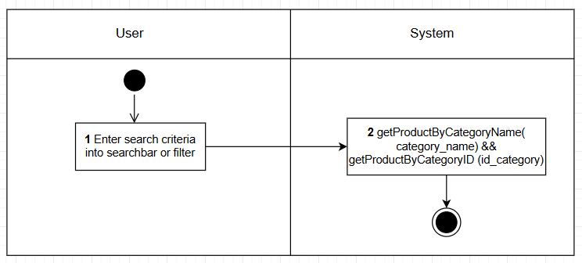

*Figure 11: SearchProducts Activities Flow*

#### Business Rules

| **Activity** | **BR Code** | **Description** |
| --- | --- | --- |
| *(2)* | *BR21* | **Searching Rules:**   * if (!(GetProductByCategoryName([category_name]) && GetProductByCategoryID ([id_category]))) ⇒ show MSG21   else ⇒ [listCustomers] = (GetProductByCategoryName([category_name]) && GetProductByPrice([min], [max]) && GetProductByCategoryID ([category])) |

### **UC2.6: Sắp xếp sản phẩm**

### 

| **Name** | **Sắp xếp sản phẩm** |
| --- | --- |
| **Description** | Người dùng sử dụng use-case này để sắp xếp và xem danh sách khách hàng theo thứ tự tăng dần hoặc giảm dần giá tiền.  Ý nghĩa: Sắp xếp thông tin sản phẩm theo giá tiền (tăng dần hoặc giảm dần). |
| **Actor** | Quản lý, Nhân viên bán hàng, nhân viên kho |
| **Trigger** | * Khi người dùng nhấp vào icon sắp xếp ở header của cột “Price” |
| **Pre-condition** | * Người dùng phải đăng nhập với tài khoản có vai trò là Quản lý hoặc Nhân viên bán hàng, hoặc nhân viên kho * Người dùng đăng nhập thành công. |
| **Post-condition** | * Thành công: Danh sách thông tin sản phẩm hiển thị trên màn hình sẽ được sắp xếp lại theo thứ tự tăng dần hoặc giảm dần giá tiền * Thất bại: Danh sách danh sách thông tin sản phẩm hiển thị trên màn hình giữ nguyên |

#### Activities Flow

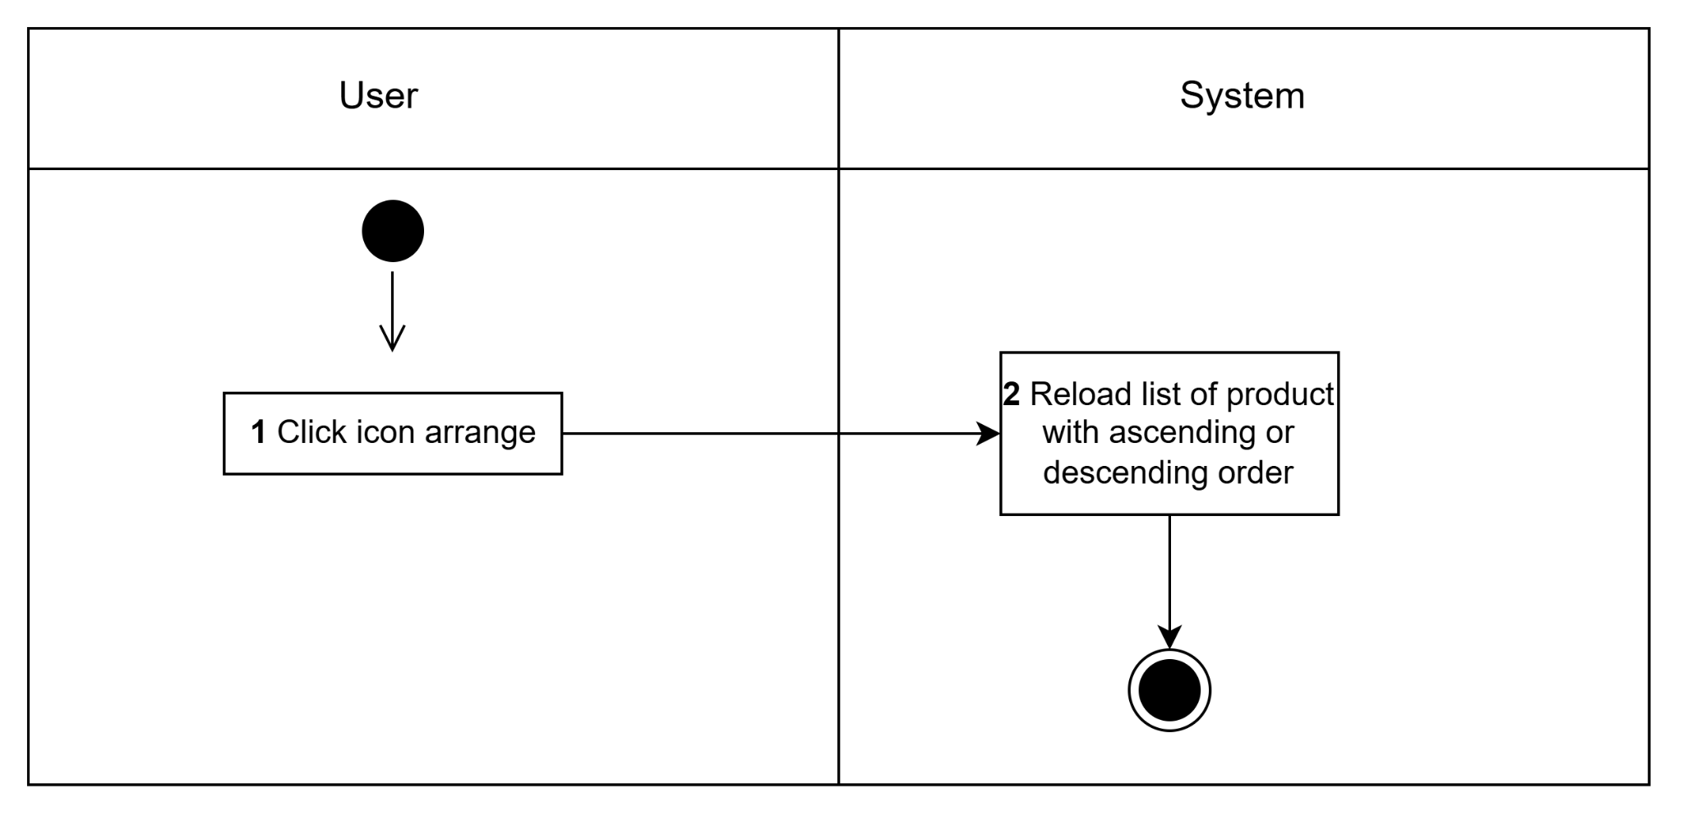

*Figure 12: ArrangeCustomerByLoyalty Activities Flow*

#### Business Rules

| **Activity** | **BR Code** | **Description** |
| --- | --- | --- |
| *(2)* | *BR22* | **Arrange rules:**   * if (order!=’ascending’) ⇒ [listProducts] = GetProductByPriceDescending()   else [listProducts] = GetProductByPriceAscending() |

### 

### **UC2.7: Tạo phiếu bảo hành, bảo dưỡng**

| **Name** | **Tạo phiếu bảo hành** |
| --- | --- |
| **Description** | Nhân viên bán hàng sử dụng use-case này để tạo phiếu bảo hành, bảo dưỡng cho một sản phẩm.  Ý nghĩa: Tạo phiếu bảo hành, bảo dưỡng cho các sản phẩm trang sức khi khách hàng đến cửa hàng để tiến hành bảo hành, bảo dưỡng cho sản phẩm |
| **Actor** | Nhân viên bán hàng |
| **Trigger** | * Khi nhân viên bán hàng nhấn vào button “Add new warranty form” trên màn hình “Service Warranty” |
| **Pre-condition** | * Người dùng cần phải đăng nhập với tài khoản có vai trò là Nhân viên bán hàng. * Người dùng phải đăng nhập thành công. |
| **Post-condition** | * Thành công: thông báo tạo phiếu bảo hành, bảo dưỡng thành công. * Thất bại: thông báo tạo phiếu bảo hành, bảo dưỡng thất bại. |

#### Activities Flow

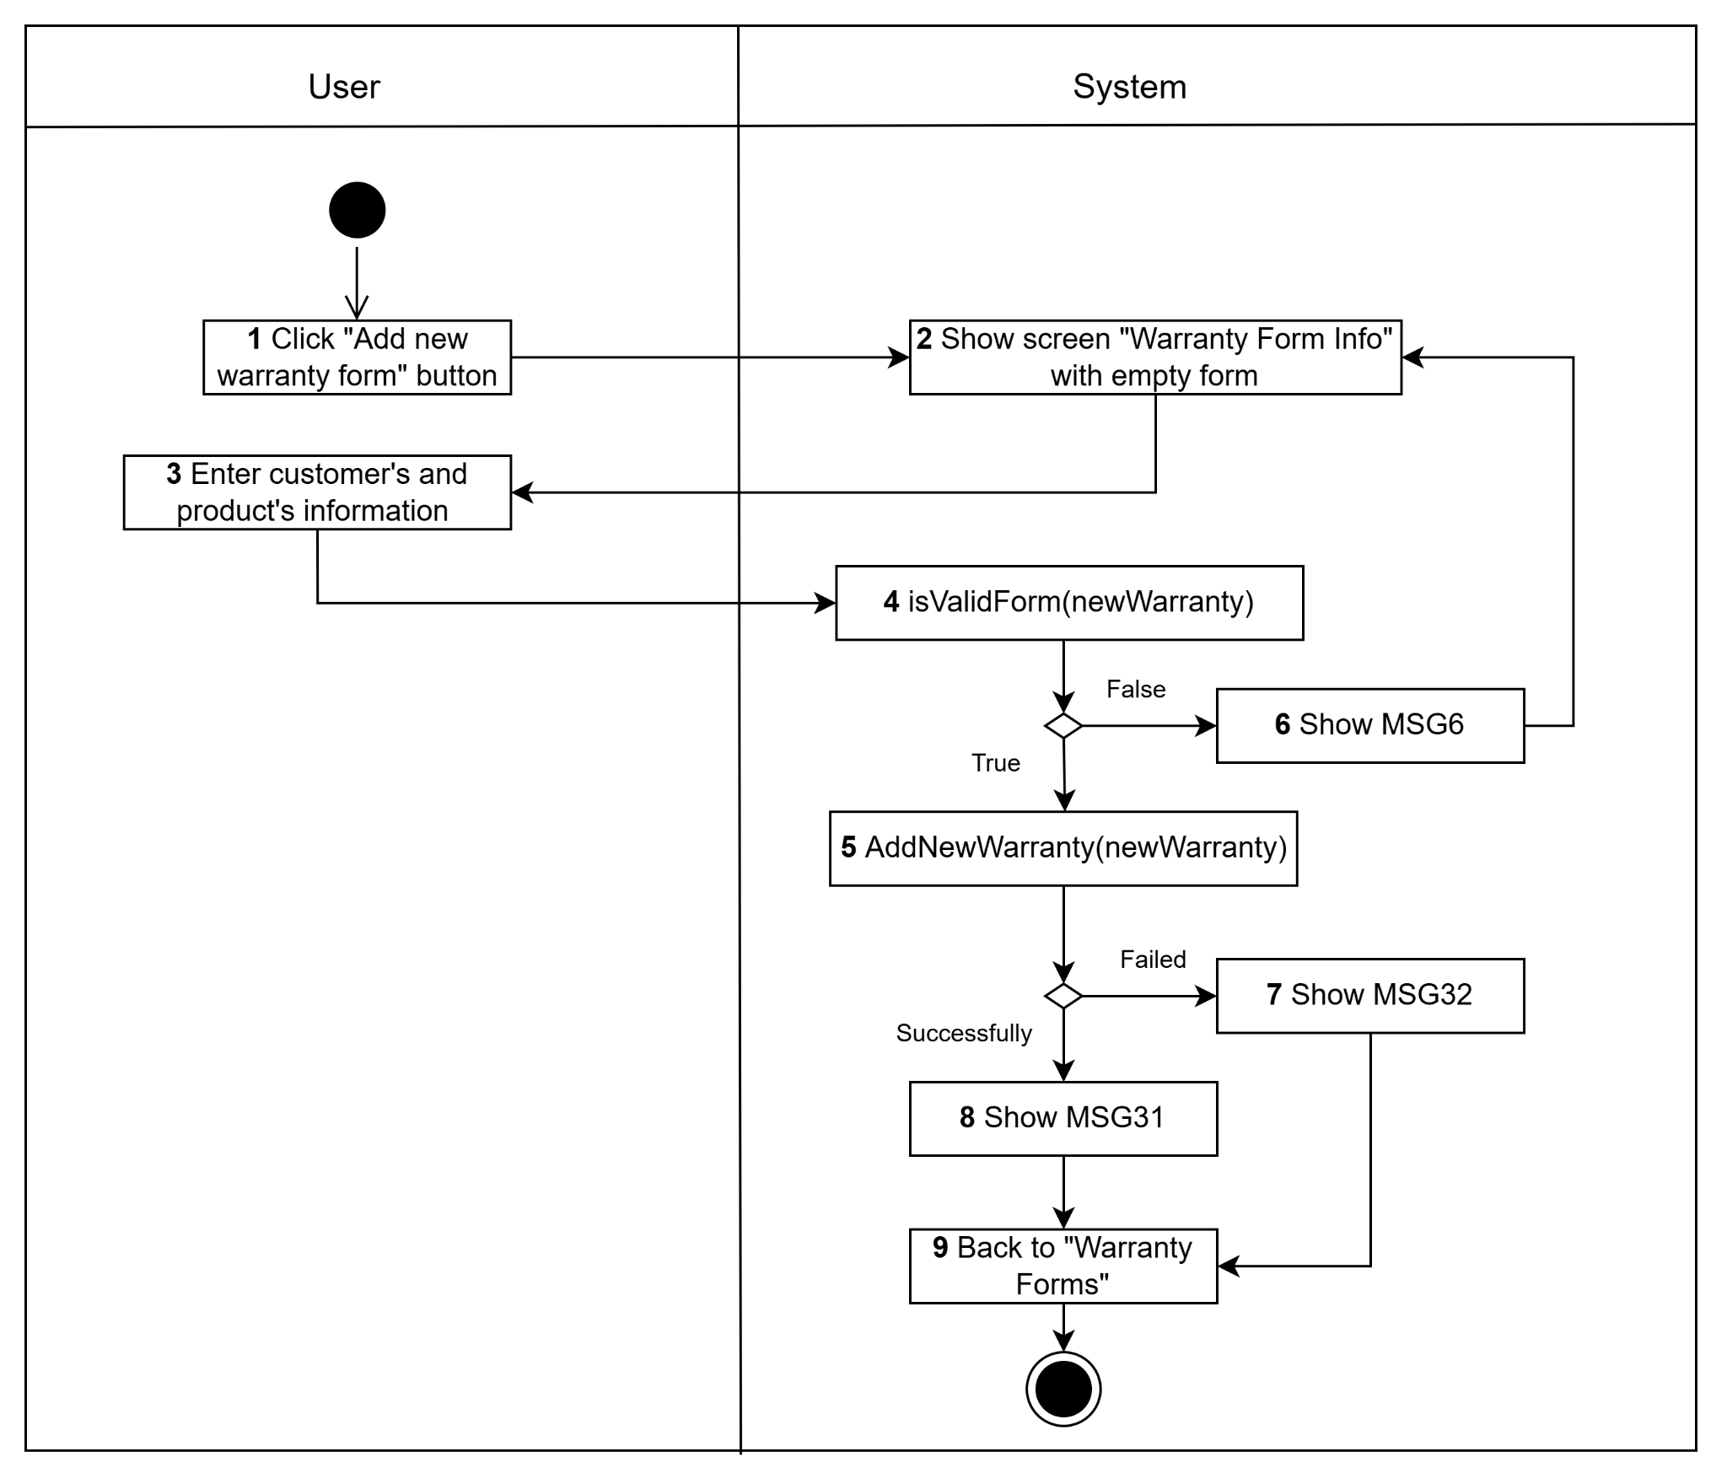

*Figure 13: AddNewWarranty Activities Flow*

#### Business Rules

| **Activity** | **BR Code** | **Description** |
| --- | --- | --- |
| *(2)* | *BR23* | **Loading Screen Rules:**   * Hệ thống hiển thị màn hình “Warranty Form Info” (Tham khảo “Warranty Form Info” trong file “ListView.xlsx” |
| *(4), (5), (6)* | *BR24* | **Input Value Rules:**   * if ([Warranty.property] == Null) ⇒ show MSG6 * if (!GetCustomerByPhone([phone]).Any()) ⇒ AddNewCustomer()   else { customer = GetCustomerByPhone(phone);  [customer.name]= customer.name;  [customer.phone] = customer.phone;  [customer.address] = customer.address;}   * if (!GetProductByName([name]).Any()) ⇒ {[customer.name]= name; [fee] = activity.surcharge; [warranty_period] = null}   else { product = GetProductByName(name);  [product.name] = product.name;  [product.category]= product.category;  if (!product existed in GetBillInfo([customer.id]))  ⇒ {[fee] = activity.surcharge; [warranty_period] = null}  else if (today< GetBillInfo(customer.id, product.id).WarrantyPeriod)⇒ {[fee] = 0; Warranty period = getBillInfo(customer.id, product.id).WarrantyPeriod;}}  else ⇒{fee = activity.surcharge; Warranty period = null} |
| *(5), (7), (8)* | *BR25* | **Add New Warranty Rules: (AddNewWarranty(Warranty))**   * if (WarrantyForm.Insert([Warranty])) ⇒ show MSG31   else ⇒ show MSG32  ⇒ quay lại màn hình “Service_Warranty” |

### 

### 

### **UC2.8: Tạo phiếu đổi trả**

### 

| **Name** | **Tạo phiếu đổi trả** |
| --- | --- |
| **Description** | Nhân viên bán hàng sử dụng use-case này khi có khách hàng muốn đổi trả sản phẩm.  Ý nghĩa: Tạo phiếu đổi trả khi khách hàng muốn hoàn lại sản phẩm. |
| **Actor** | Nhân viên bán hàng |
| **Trigger** | * Khi nhân viên bán hàng nhấn vào button “Add new refund form” trên màn hình “Service_Refund” |
| **Pre-condition** | * Người dùng cần phải đăng nhập với tài khoản có vai trò là Nhân viên bán hàng. * Người dùng phải đăng nhập thành công. |
| **Post-condition** | * Thành công: thông báo đổi trả thành công. * Thất bại: thông báo đổi trả thất bại. |

#### Activities Flow

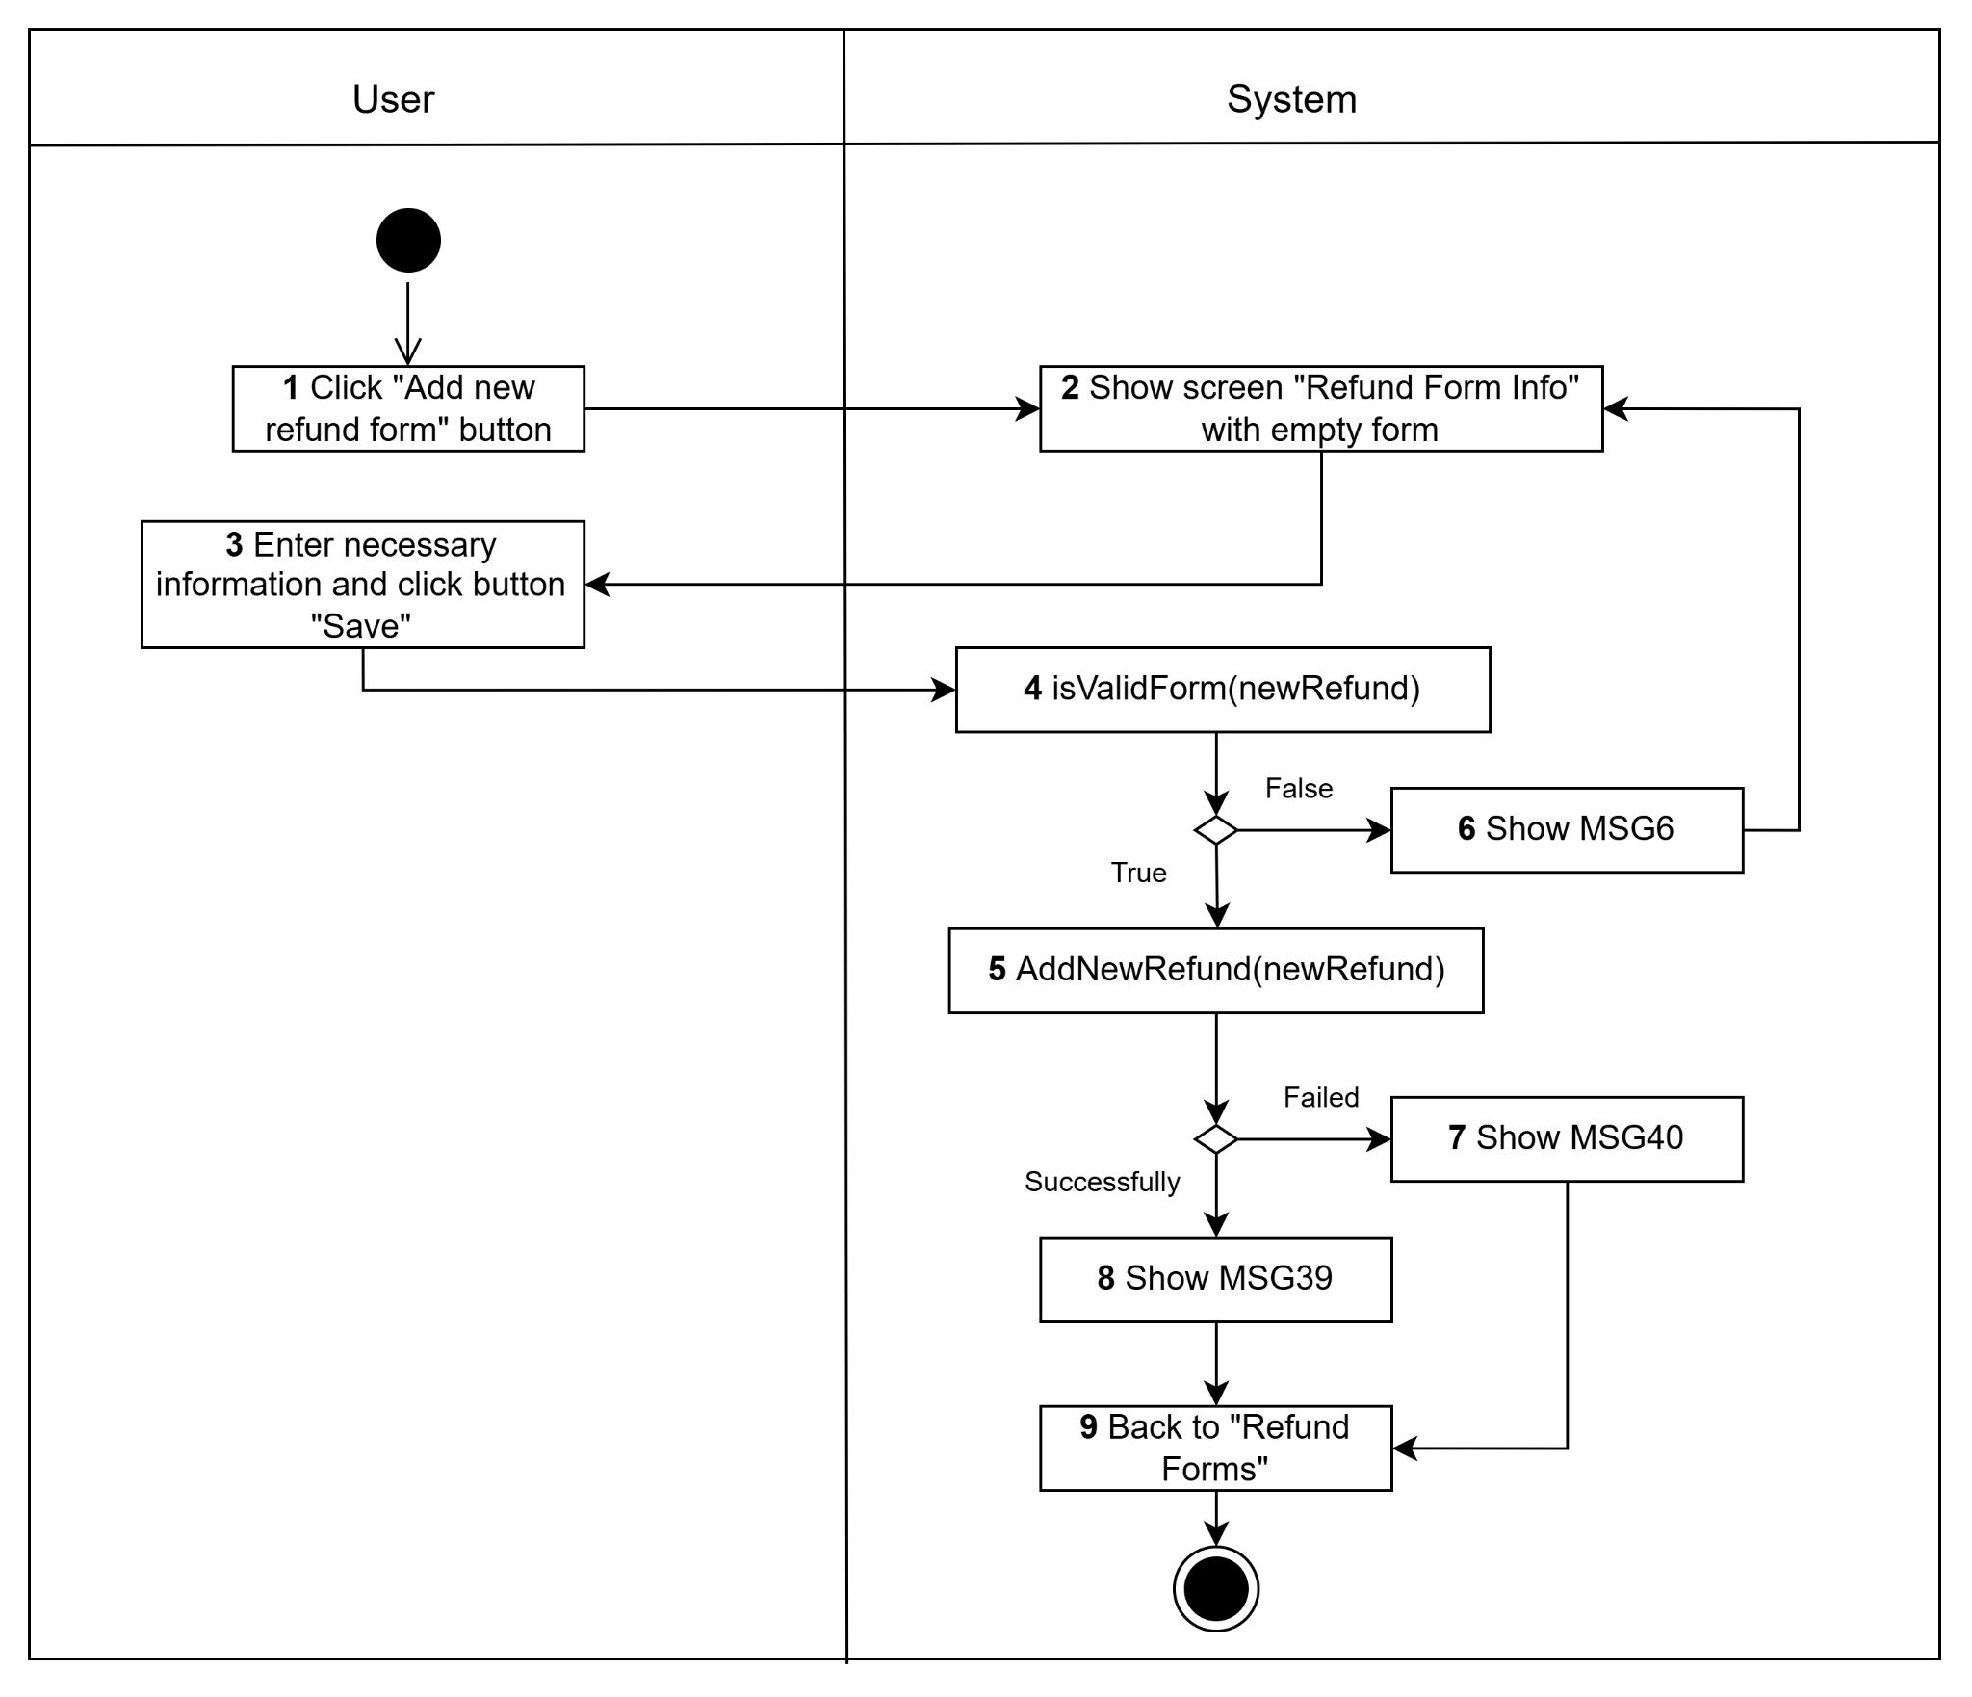

*Figure 14: AddNewRefund Activities Flow*

#### Business Rules

| **Activity** | **BR Code** | **Description** |
| --- | --- | --- |
| *(2)* | *BR26* | **Loading Screen Rules:**   * Hệ thống hiển thị màn hình “Refund Form Info” (Tham khảo “Refund Form Info” trong file “ListView.xlsx” |
| *(4), (5), (6)* | *BR27* | **Input Value Rules:**   * if (Refund.property == Null) ⇒ show MSG6 * if (!GetBillByID([idBill]).Any()) ⇒ show MSG41   else { [listProducts.src]= GetBillInfoByID([idBill])}   * if (!GetCustomerByPhone([phone]).Any()) ⇒ AddNewCustomer()   else { customer = GetCustomerByPhone(phone);  [customer.name]= customer.name;  [customer.phone] = customer.phone;  [customer.address] = customer.address;}   * if (! [listProducts.selectedItem] is past the refund period) ⇒ show MSG41   else AddNewRefund([Refund]) |
| *(5), (7), (8)* | *BR28* | **Add New Refund Rules: (AddNewRefund(newRefund))**   * if (WarrantyForm.Insert([Refund])) ⇒ show MSG39   else ⇒ show MSG40  ⇒ quay lại màn hình “Service_Refund” |

### 

### 

### **UC3.1: Thêm nhân viên mới**

### 

| **Name** | **Thêm sản phẩm mới** |
| --- | --- |
| **Description** | Người quản lý sử dụng use-case này để thêm thông tin nhân viên mới vào cơ sở dữ liệu.  Ý nghĩa: Nhập thông tin cho nhân viên mới và thêm vào danh sách sản phẩm. |
| **Actor** | Quản lý |
| **Trigger** | * Khi quản lý nhấn vào button “Add new employee” trên màn hình “Employee” |
| **Pre-condition** | * Người dùng cần phải đăng nhập với tài khoản có vai trò là quản lý. * Người dùng phải đăng nhập thành công. |
| **Post-condition** | * Thành công: Thêm thông tin nhân viên vừa điền vào cơ sở dữ liệu. * Thất bại: Thông báo thêm sản phẩm thất bại |

#### Activities Flow

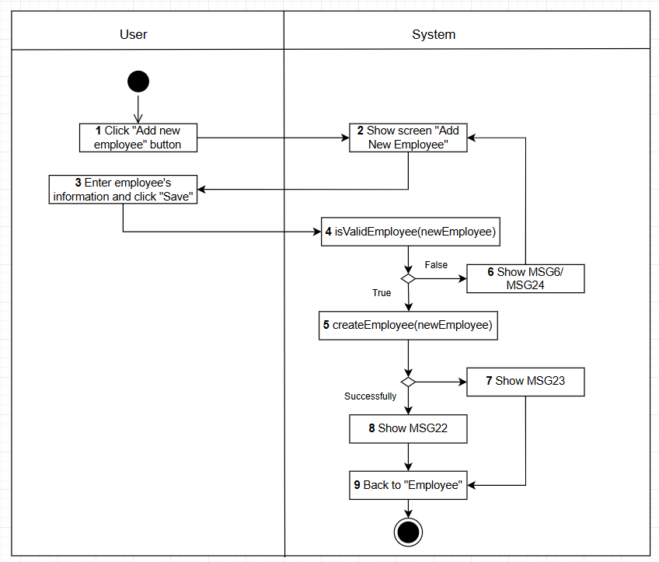

*Figure 15: AddNewEmployee Activities Flow*

#### 

| **Activity** | **BR Code** | **Description** |
| --- | --- | --- |
| *(2)* | *BR29* | **Loading Screen Rules:**   * Hệ thống hiển thị màn hình “Add New Employee” (Tham khảo “Add New Employee” trong file “ListView.xlsx” |
| *(4), (5), (6)* | *BR20* | **Input Value Rules:**   * if (getDetailEmployee([newEmployee.id]).Any()) ⇒ show MSG24 * else if ([newEmployee.property] == Null) ⇒ show MSG6 * else ⇒ createEmployee([newEmployee]) |
| *(5), (7), (8)* | *BR31* | **Add New Employee Rules: (createEmployee(newEmployee))**   * if (Employee.create([newEmployee])) ⇒ { Account.create([account.username], [newEmployee.id]); show MSG22}   else ⇒ show MSG23  ⇒ quay lại màn hình “Employee” |

### 

### **UC3.2:Xem danh sách thông tin nhân viên**

### 

| **Name** | **Xem danh sách thông tin nhân viên** |
| --- | --- |
| **Description** | Người dùng sử dụng use-case này để xem danh sách các nhân viên của cửa hàng.  Ý nghĩa: Liệt kê thông tin của tất cả các nhân viên. |
| **Actor** | Quản lý |
| **Trigger** | * Khi quản lý nhấp để chuyển sang tab “Employee” |
| **Pre-condition** | * Người dùng cần phải đăng nhập với tài khoản có vai trò là quản lý * Người dùng phải đăng nhập thành công. |
| **Post-condition** | * Thành công: Trang web sẽ hiển thị danh sách thông tin của tất cả các nhân viên của cửa hàng. * Thất bại: Trang web báo có lỗi tải dữ liệu lên từ cơ sở dữ liệu. |

#### Activities Flow

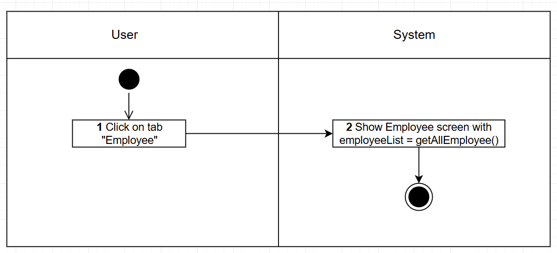

*Figure 16: ViewListOfEmployee Activities Flow*

#### Business Rules

| **Activity** | **BR Code** | **Description** |
| --- | --- | --- |
| *(2)* | *BR32* | **Loading Screen Rules:**   * Hệ thống hiển thị màn hình “Employee” (Tham khảo “Employee” trong file “ListView.xlsx”   [employeeList] = getAllEmployee() |

### 

### **UC3.3: Sửa thông tin nhân viên**

| **Name** | **Sửa thông tin nhân viên** |
| --- | --- |
| **Description** | Người quản lý sử dụng use-case này để chỉnh sửa thông tin của một nhân viên  Ý nghĩa: Chọn một nhân viên và chỉnh sửa thông tin của nhân viên đó |
| **Actor** | Quản lý |
| **Trigger** | * Khi quản lý nhấn vào button “Edit” trên từng dòng của danh sách nhân viên được hiển thị lên. * Hoặc khi quản lý nhấn button “Edit” trên màn hình “Employee Info” |
| **Pre-condition** | * Người dùng cần phải đăng nhập với tài khoản có vai trò là quản lý. * Người dùng phải đăng nhập thành công. |
| **Post-condition** | * Thành công: thông báo cập nhật thông tin của nhân viên thành công. * Thất bại: thông báo thông tin của nhân viên chưa được thay đổi. |

#### Activities Flow

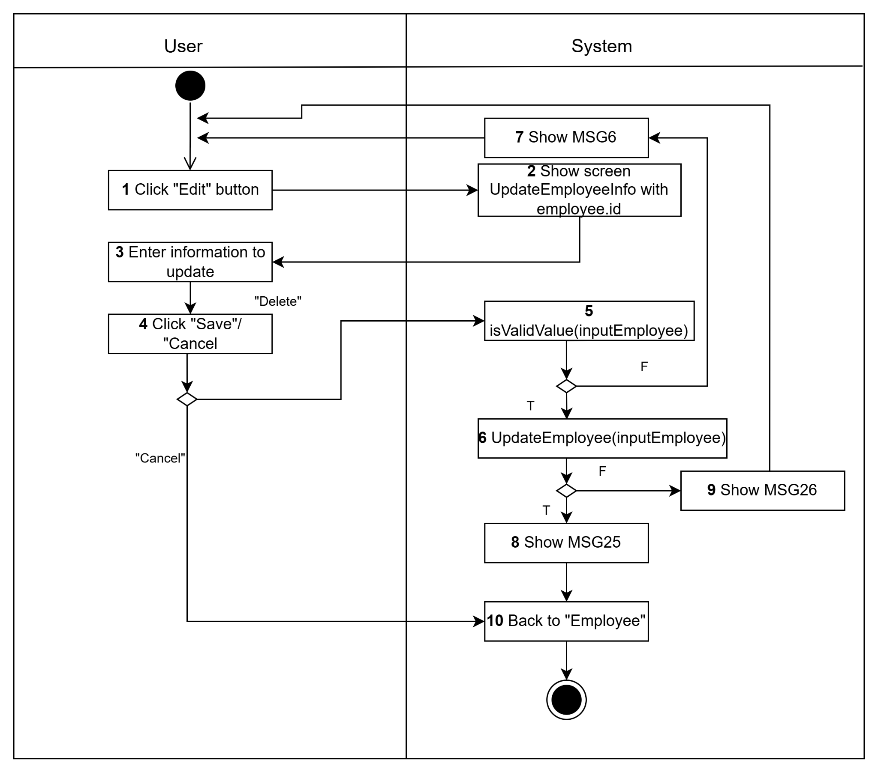

*Figure 17: UpdateEmployee Activities Flow*

#### Business Rules

| **Activity** | **BR Code** | **Description** |
| --- | --- | --- |
| *(2)* | *BR33* | **Loading Screen Rules:**   * Hệ thống hiển thị màn hình “Employee Info” (Tham khảo “Employee Info” trong file “ListView.xlsx”   [currentEmployee] = getDetailEmployee([employee.id]) |
| *(5), (7)* | *BR34* | **Input Value Rules:**   * If ([inputEmployee.property] == Null) ⇒ {show MSG6; return False}   else return True; |
| *(6), (8), (9)* | *BR35* | **Update Rules:**   * if (Employee.Update([inputEmployee])) ⇒ {show MSG25; quay lại màn hình “Employee”}   else show MSG26; |

### 

### **UC3.4: Xóa thông tin nhân viên**

| **Name** | **Xóa thông tin nhân viên** |
| --- | --- |
| **Description** | Người quản lý sử dụng use-case này để xóa thông tin của một nhân viên trong danh sách khách hàng.  Ý nghĩa: Chọn một nhân viên và xóa thông tin của nhân viên đó. |
| **Actor** | Quản lý |
| **Trigger** | * Khi quản lý nhấn vào button “Delete” trên từng dòng của danh sách nhân viên được hiển thị lên. * Hoặc khi quản lý nhấn button “Delete” trên màn hình “Employee Info” |
| **Pre-condition** | * Người dùng phải đăng nhập với tài khoản có vai trò là Quản lý. * Người dùng đăng nhập thành công. |
| **Post-condition** | * Thành công: Nếu xóa thông tin nhân viên thành công, hệ thống lấy lại dữ liệu từ cơ sở dữ liệu để hiển thị lên màn hình. * Thất bại: Thông báo ra màn hình cập nhật thông tin thất bại. |

#### Activities Flow

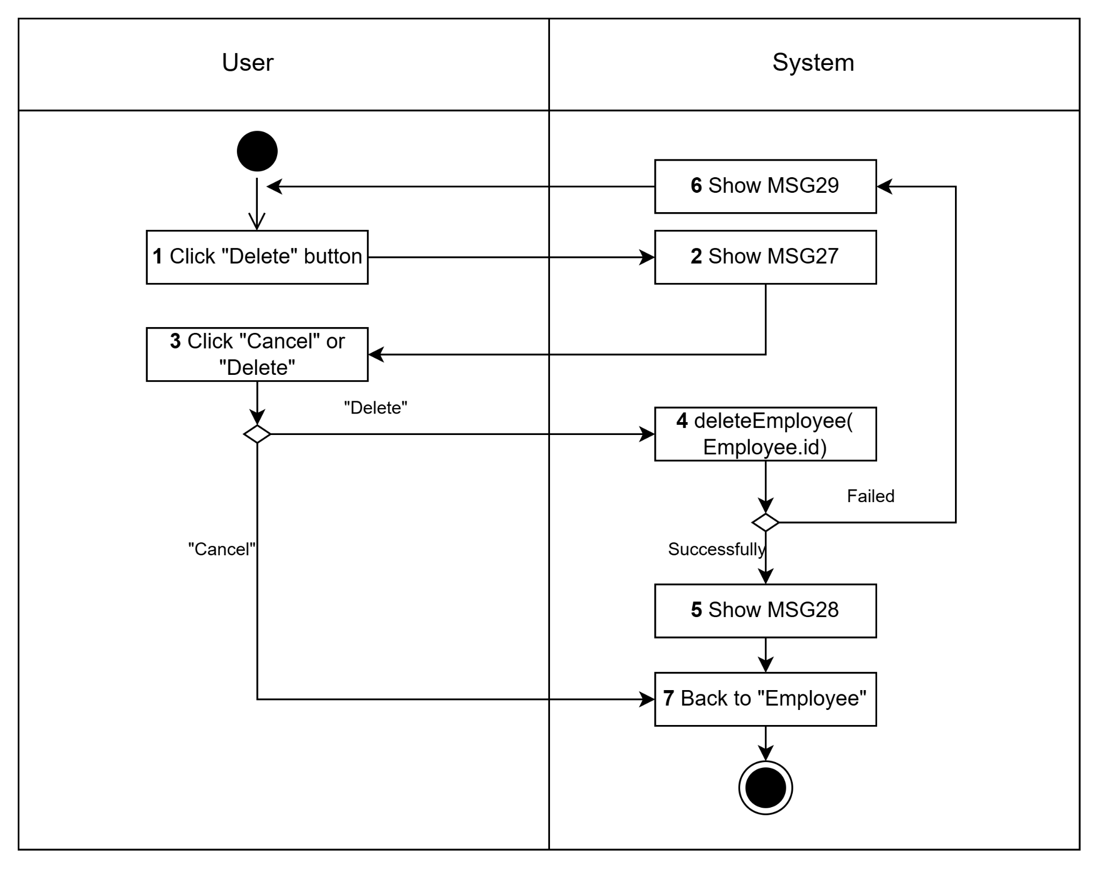

*Figure 18: DeleteEmployee Activities Flow*

#### 

#### Business Rules

| **Activity** | **BR Code** | **Description** |
| --- | --- | --- |
| *(2)*  *(3)* | *BR36* | **Confirm delete rules:**   * Hệ thống hiển thị MSG27 * Người dùng nhấn “Cancel” để hủy hoặc “Delete” để xóa bằng hàm **DeleteEmployee([employee.id])** |
| *(4)* | *BR37* | **Delete Rules: (DeleteEmployee([employee.id]))**   * if (GetDetailEmployee([employee.id])) ⇒ {Account.DeleteByEmployeeID([employee.id]); Employee.Delete([employee.id])}   else the system return a response with status code 404 and show MSG4   * if (Account.DeleteByEmployeeID([employee.id]) && Employee.Delete([employee.id])) show MSG28   else show MSG29  ⇒Quay lại màn hình “Employee” |

### **UC3.5: Tra cứu thông tin nhân viên**

### 

| **Name** | **Tra cứu khách hàng** |
| --- | --- |
| **Description** | Người quản lý sử dụng use-case này để tra cứu, tìm kiếm thông tin nhân viên theo tên hoặc số điện thoại được nhập trong searchbar  Ý nghĩa: Nhập tên hoặc số điện thoại và hiển thị thông tin nhân viên tương ứng |
| **Actor** | Quản lý |
| **Trigger** | * Khi quản lý nhập thông tin cần tìm kiếm vào thanh tìm kiếm và nhấn Enter hoặc icon Search bên phải thanh tìm kiếm ở màn hình “Employee” |
| **Pre-condition** | * Người dùng phải đăng nhập với tài khoản có vai trò là Quản lý * Người dùng đăng nhập thành công. |
| **Post-condition** | * Thành công: Hệ thống hiển thị danh sách thông các nhân viên có thông tin trùng khớp với nội dung được nhập trong search bar. Nếu không có nhân viên nào có thông tin trùng khớp thì hiển thị thông báo không tìm thấy nhân viên. * Thất bại: Báo lỗi khi load dữ liệu từ cơ sở dữ liệu |

#### Activities Flow

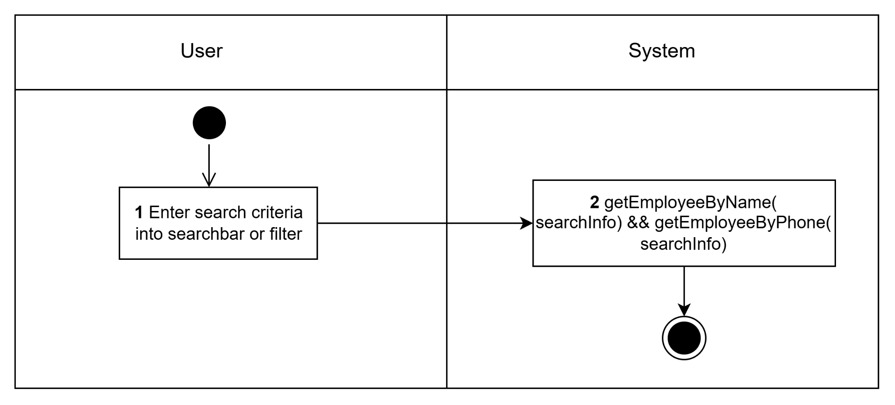

*Figure 19: SearchEmployee Activities Flow*

#### Business Rules

| **Activity** | **BR Code** | **Description** |
| --- | --- | --- |
| *(2)* | *BR38* | **Searching Rules:**   * if (!(GetEmployeeByPhone([searchInfo]).Any() && GetEmployeeByName([searchInfo]).Any())) ⇒ show MSG30   else ⇒ listEmployee = GetEmployeeByPhone([searchInfo]) && GetEmployeeByName([searchInfo]) |

### **UC4.1: Tạo đơn hàng**

### 

| **Name** | **Tạo đơn hàng** |
| --- | --- |
| **Description** | Nhân viên bán hàng sử dụng use-case này để lập hóa đơn bán sản phẩm cho khách hàng.  Ý nghĩa: Tạo đơn hàng khi khách hàng mua sản phẩm. |
| **Actor** | Nhân viên bán hàng |
| **Trigger** | * Khi quản lý nhấn vào button “Check out” trên pop up “Cart” |
| **Pre-condition** | * Người dùng cần phải đăng nhập với tài khoản có vai trò là nhân viên bán hàng. * Người dùng phải đăng nhập thành công. |
| **Post-condition** | * Thành công: thông báo tạo thành công đơn hàng và lưu vào cơ sở dữ liệu. * Thất bại: thông báo tạo đơn hàng thất bại. |

#### Activities Flow

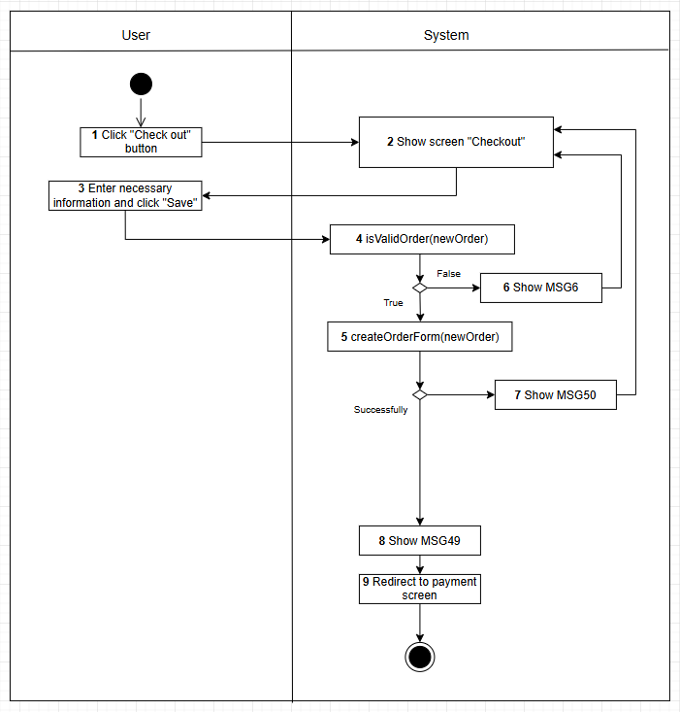

*Figure 20: ViewListOfOrders Activities Flow*

#### Business Rules

| **Activity** | **BR Code** | **Description** |
| --- | --- | --- |
| *(2)* | *BR39* | **Loading Screen Rules:**   * Hệ thống hiển thị màn hình “Checkout” (Tham khảo “Checkout” trong file “ListView.xlsx” |
| *(4), (5), (6)* | *BR40* | **Input Value Rules:**   * if ([newOrder.property] == Null) ⇒ {show MSG6; return} * if (!GetDetailCustomer([phone]).Any()) ⇒ createCustomer()   else { customer = getDetailCustomer([phone]);  [customer.name]= customer.name;  [customer.phone] = customer.phone;  [customer.address] = customer.address;}   * [total] = 0; foreach (item in [newOrder.Cart]) [total] += item.total; * if ([use_accumulatedPoint] == true) total -= [accumulatedPoint] * 1000; * if ([coupon]!=null) ⇒ { discount = GetValueOfCoupon([coupon]); total -= discount;} * createOrderForm([newOrder]) |
| *(5), (7), (8)* | *BR41* | **Add New Order Rules: (AddNewOrder(newOrder))**   * if (Order.create([newOrder])) ⇒ { foreach (item in [newOder.Cart]) OrderDetail.create(item); show MSG49; redirect to payment screen}   else ⇒ show MSG50 |

### 

### **UC4.2: Xem danh sách thông tin đơn hàng**

### 

| **Name** | **Xem danh sách thông tin đơn hàng** |
| --- | --- |
| **Description** | Người quản lý sử dụng use-case này để xem danh sách các đơn hàng của cửa hàng.  Ý nghĩa: Liệt kê thông tin tất cả đơn hàng. |
| **Actor** | Quản lý |
| **Trigger** | * Khi quản lý nhấn vào button “Revenue” trên màn hình “Report” |
| **Pre-condition** | * Người dùng cần phải đăng nhập với tài khoản có vai trò là quản lý. * Người dùng phải đăng nhập thành công |
| **Post-condition** | * Thành công: Trang web sẽ hiển thị danh sách thông tin của tất cả các đơn hàng của cửa hàng. * Thất bại: Trang web báo có lỗi tải dữ liệu lên từ cơ sở dữ liệu. |

#### Activities Flow

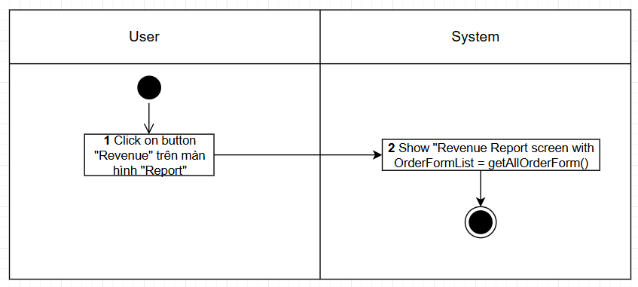

*Figure 21: ViewListOfOrders Activities Flow*

#### Business Rules

| **Activity** | **BR Code** | **Description** |
| --- | --- | --- |
| *(2)* | *BR42* | **Loading Screen Rules:**   * Hệ thống hiển thị màn hình “Revenue Report” (Tham khảo “Revenue Report” trong file “ListView.xlsx”   [OrderFormList] = getAllOrderForm() |

### 

### **UC4.3: Thêm sản phẩm vào giỏ hàng**

### 

| **Name** | **Thêm sản phẩm vào giỏ hàng** |
| --- | --- |
| **Description** | Người nhân viên bán hàng sử dụng use-case này để thêm một sản phẩm vào giỏ hàng  Ý nghĩa: Thêm một sản phẩm vào giỏ hàng |
| **Actor** | Nhân viên bán hàng |
| **Trigger** | * Khi quản lý nhấn vào button “Add to cart” trên màn hình “Product Info” |
| **Pre-condition** | * Người dùng cần phải đăng nhập với tài khoản có vai trò là nhân viên bán hàng. * Người dùng phải đăng nhập thành công |
| **Post-condition** | * Thành công: Cập nhật giỏ hàng, hiển thị thông báo thành công. * Thất bại: Hiển thị thông báo thất bại. |

#### Activities Flow

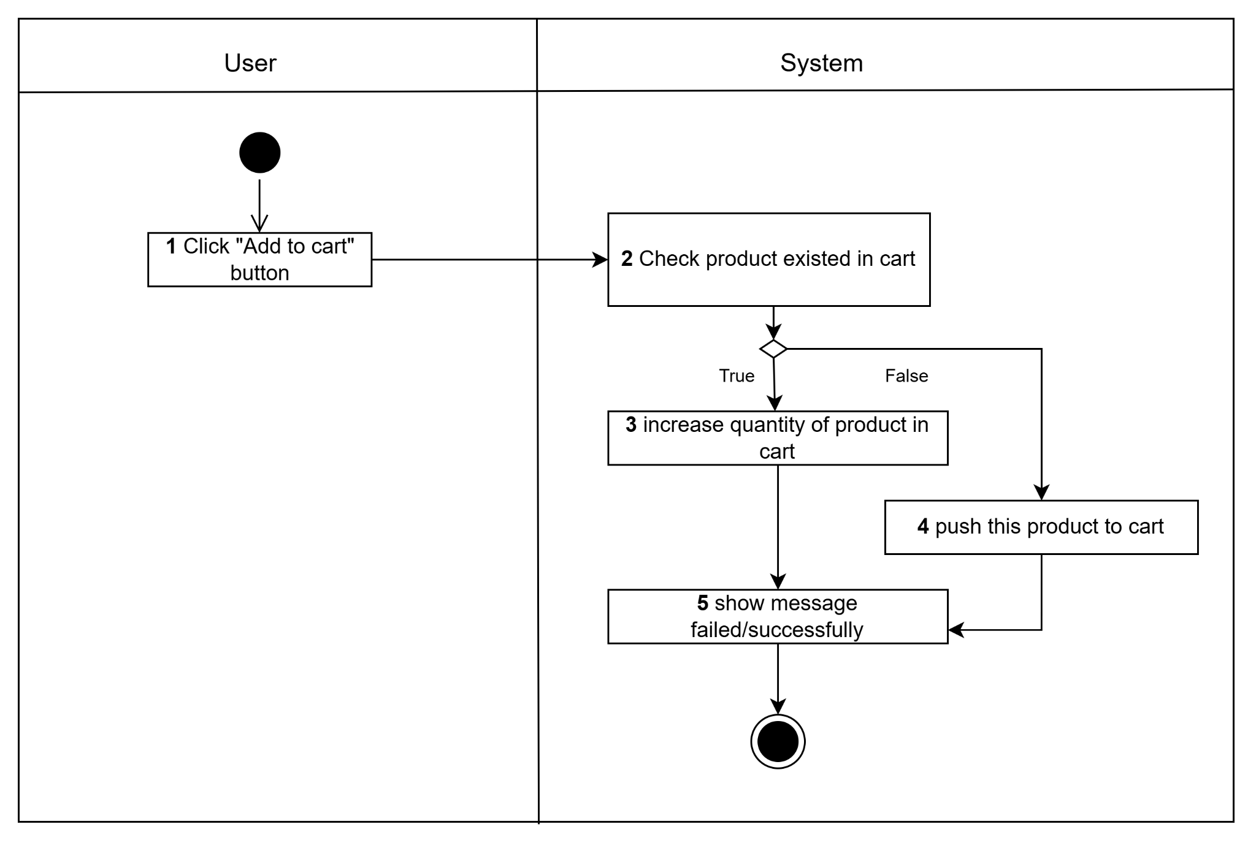

*Figure 22: AddProductToCart Activities Flow*

#### Business Rules

| **Activity** | **BR Code** | **Description** |
| --- | --- | --- |
| *(2), (3), (4), (5)* | *BR43* | * if (IsProductExistInCart([product.id])) ⇒ [product.quantity] ++;   else createOrderDetail([product.id])  ⇒Hiển thị pop up “Cart” |

### 

### **UC4.4: Sửa thông tin chi tiết giỏ hàng**

### 

| **Name** | **Sửa thông tin chi tiết giỏ hàng** |
| --- | --- |
| **Description** | Nhân viên bán hàng sử dụng use-case này để thay đổi, chỉnh sửa các thông tin của một chi tiết giỏ hàng.  Ý nghĩa: Chọn chi tiết trong giỏ hàng khi thanh toán và chỉnh sửa thông tin của chi tiết đó. |
| **Actor** | Nhân viên bán hàng |
| **Trigger** | * Khi người dùng nhấn vào button edit trên mỗi dòng của danh sách giỏ hàng của đơn hàng |
| **Pre-condition** | * Người dùng cần phải đăng nhập với tài khoản có vai trò là nhân viên bán hàng. * Người dùng phải đăng nhập thành công. |
| **Post-condition** | * Thành công: Cập nhật thông tin lên danh sách sản phẩm trên màn hình “Check out” * Thất bại: thông báo cập nhật thất bại |

#### Activities Flow

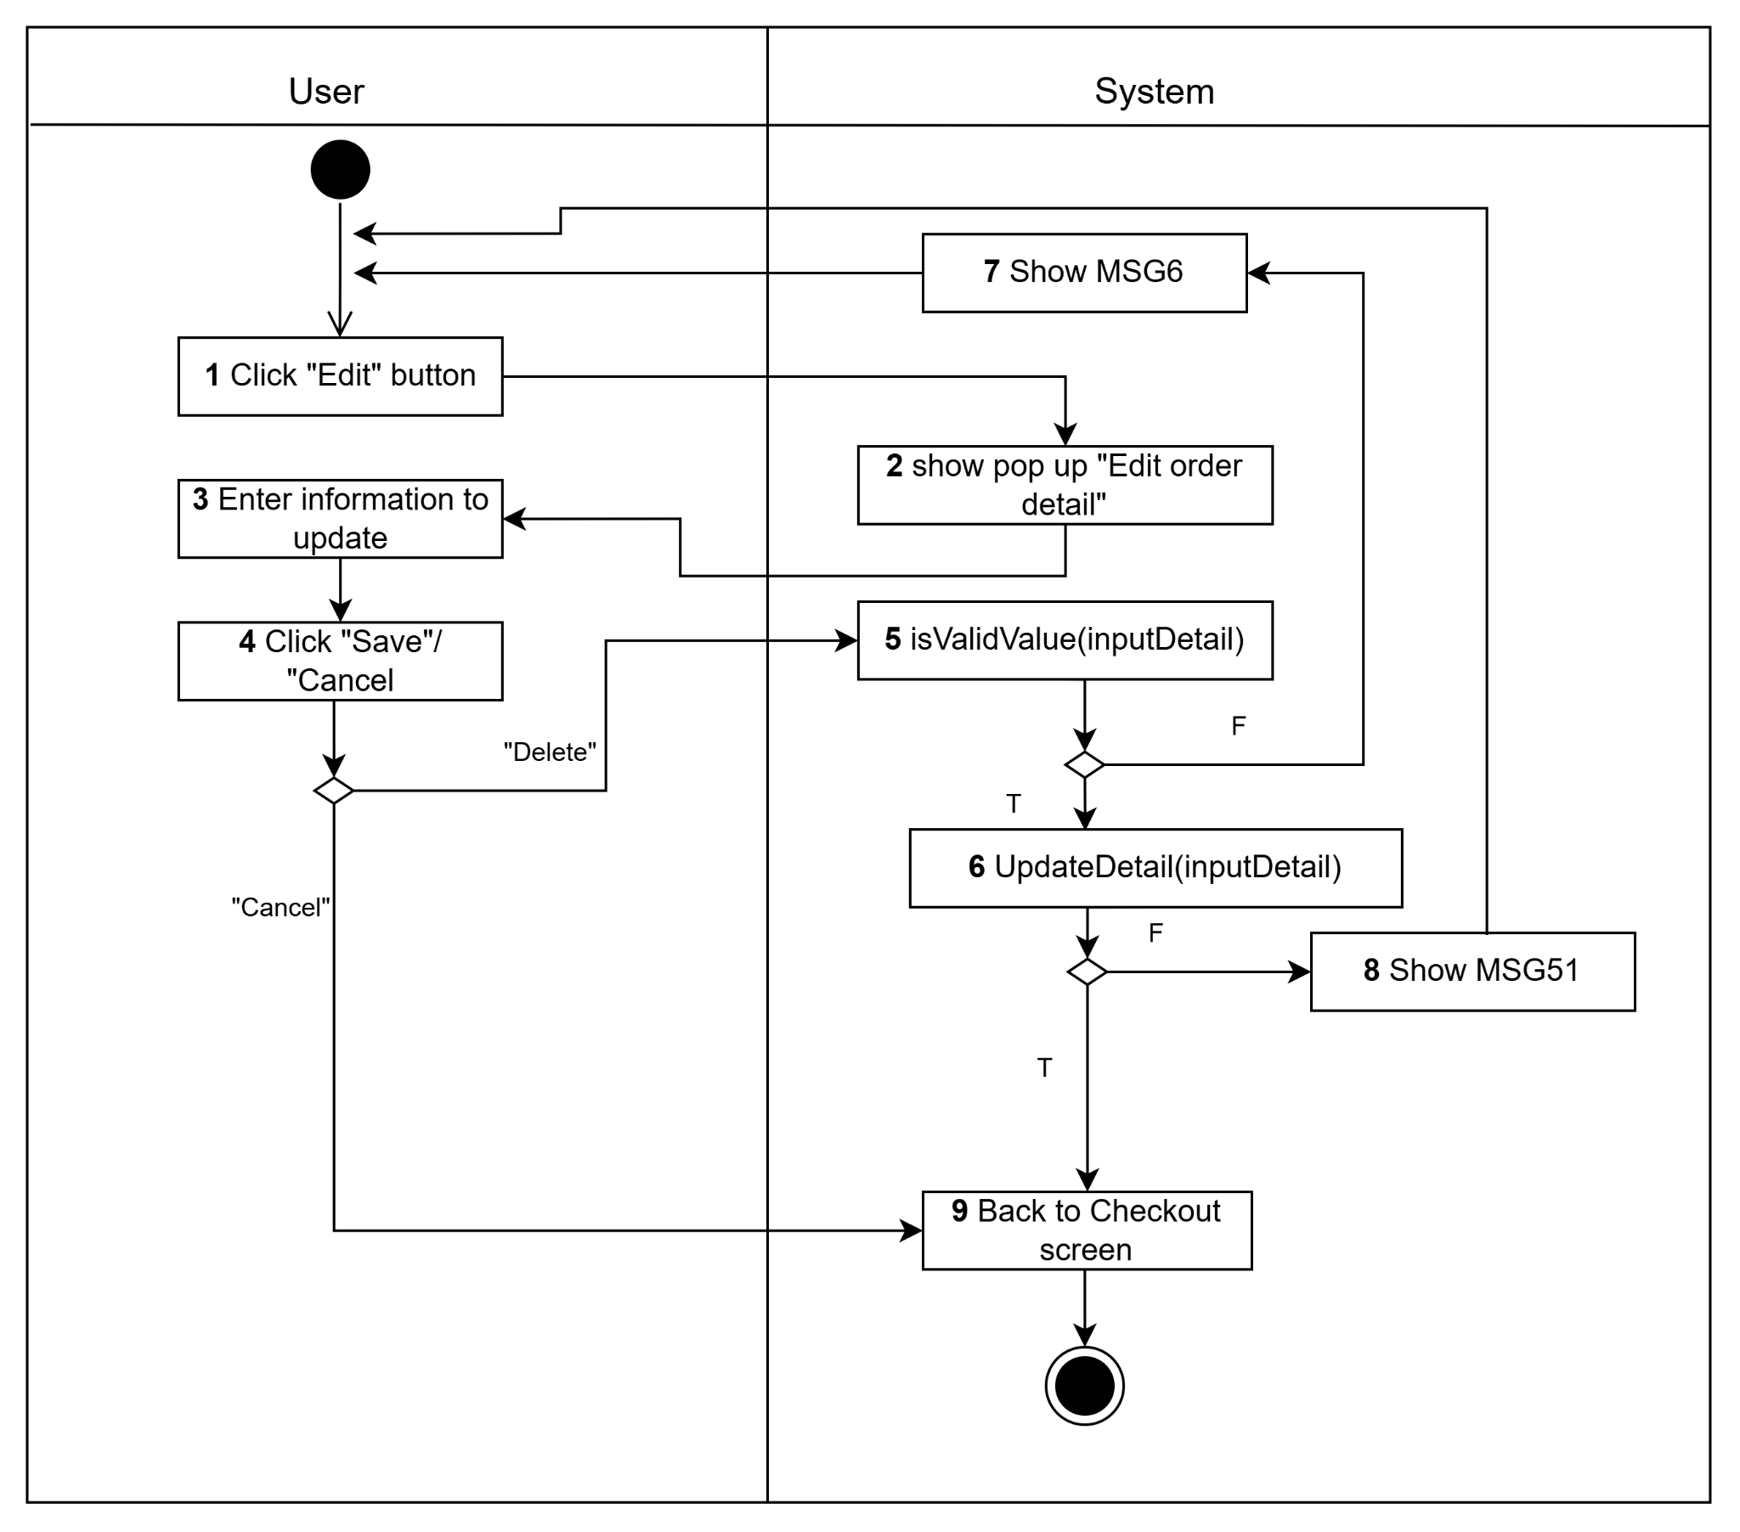

*Figure 23: EditCartDetail Activities Flow*

#### Business Rules

#### 

| **Activity** | **BR Code** | **Description** |
| --- | --- | --- |
| *(2)* | *BR44* | **Loading Screen Rules:**   * Hệ thống hiển thị pop up “Edit Order Detail” (Tham khảo “Edit Order Detail” trong file “ListView.xlsx” |
| *(5), (7)* | *BR45* | **Input Value Rules:**   * If ([inputDetail.property] == Null) ⇒ {show MSG6; return False}   else return True; |
| *(6), (8), (9)* | *BR46* | **Update Rules:**   * if (Cart.UpdateOrderDetail([inputDetail])) ⇒ {quay lại màn hình “Checkout”}   else show MSG51; |

### 

### **UC4.5: Xóa sản phẩm ra khỏi giỏ hàng**

### 

| **Name** | **Xóa sản phẩm ra khỏi giỏ hàng** |
| --- | --- |
| **Description** | Nhân viên bán hàng sử dụng use-case này để xóa sản phẩm ra khỏi giỏ hàng.  Ý nghĩa: Xóa một sản phẩm ra khỏi giỏ hàng. |
| **Actor** | Nhân viên bán hàng |
| **Trigger** | * Khi người dùng nhấn vào button “Edit” trên mỗi dòng của danh sách giỏ hàng của đơn hàng |
| **Pre-condition** | * Người dùng cần phải đăng nhập với tài khoản có vai trò là nhân viên bán hàng. * Người dùng phải đăng nhập thành công. |
| **Post-condition** | * Thành công: Thông báo xóa thành công * Thất bại: thông báo xóa thất bại |

#### Activities Flow

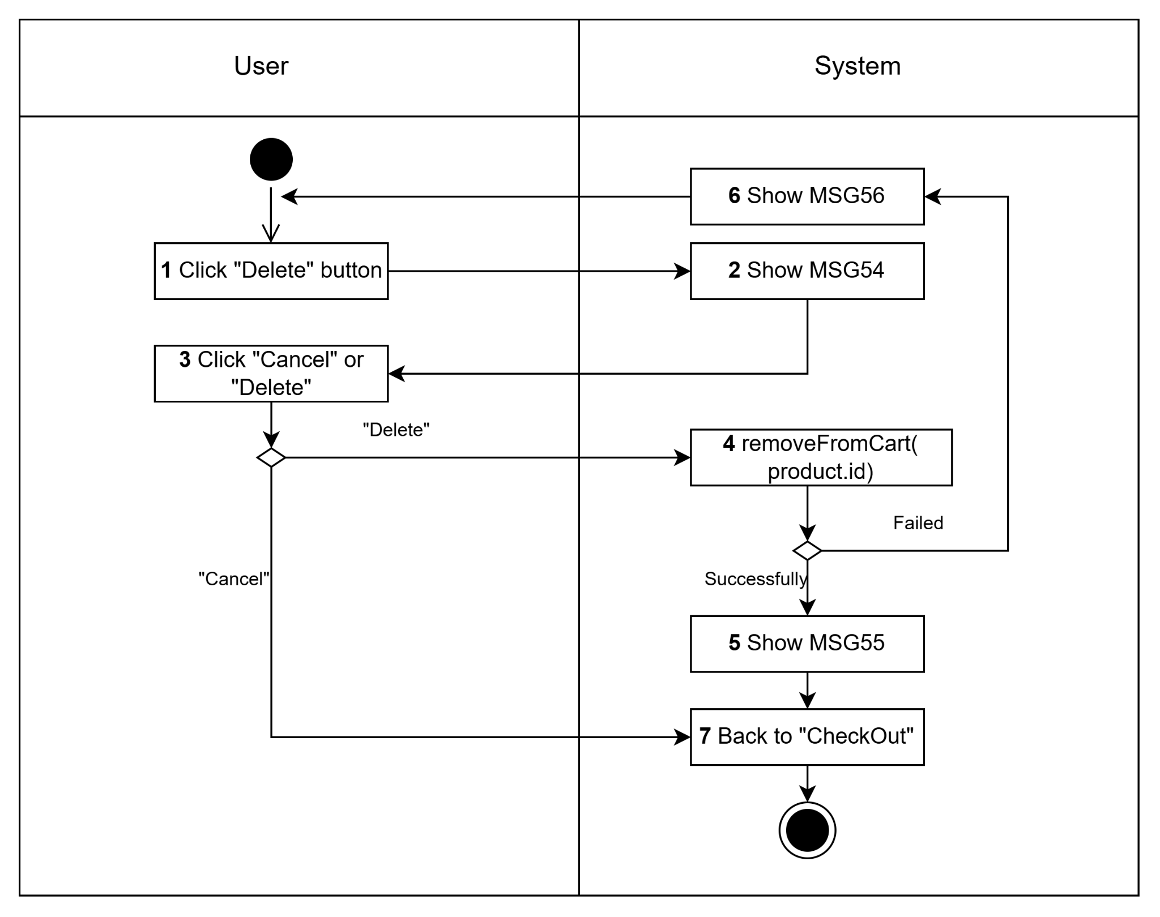

*Figure 24: DeleteProductFromCart Activities Flow*

#### Business Rules

#### 

| **Activity** | **BR Code** | **Description** |
| --- | --- | --- |
| *(2)*  *(3)* | *BR47* | **Confirm delete rules:**   * Hệ thống hiển thị MSG54 * Người dùng nhấn “Cancel” để hủy hoặc “Delete” để xóa bằng hàm **removeFromCart([product.id])** |
| *(4)* | *BR48* | **Delete Rules: (removeFromCart([product.id]))**   * if (IsExistedInCart([product.id])) ⇒ Cart.delete([product.id])   else the system return a response with status code 404 and show MSG57   * if (Cart.deleteOrderDetail([product.id])) ⇒ {show MSG55; quay lại màn hình “Checkout”}   else show MSG56 |

### 

### **UC4.6: In phiếu thu tiền**

### 

| **Name** | **In phiếu thu tiền** |
| --- | --- |
| **Description** | Nhân viên bán hàng sử dụng use-case này để lập phiếu thu tiền cho khách hàng khi khách hàng thanh toán hóa đơn cho một đơn hàng.  Ý nghĩa: Chọn một đơn hàng và tạo phiếu thu tiền cho đơn hàng đó. |
| **Actor** | Nhân viên bán hàng |
| **Trigger** | * Khi nhân viên nhấn vào nút “Print” trên pop up thông báo thanh toán thành công. |
| **Pre-condition** | * Người dùng cần phải đăng nhập với tài khoản có vai trò là nhân viên bán hàng. * Người dùng phải đăng nhập thành công. |
| **Post-condition** | * Thành công: Thông báo thu tiền thành công, lưu vào cơ sở dữ liệu. * Thất bại: Thông báo lập phiếu thu tiền thất bại. |

#### Activities Flow

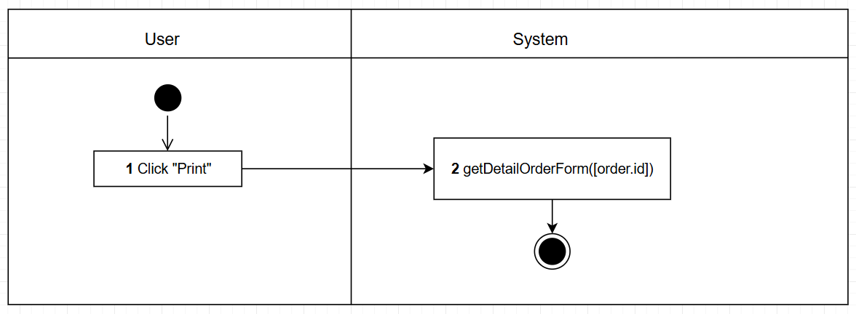

*Figure 25: PrintBill Activities Flow*

#### Business Rules

| **Activity** | **BR Code** | **Description** |
| --- | --- | --- |
| *(2)* | *BR49* | **Loading Data To Print Rules:**  data = getDetailOrderForm([order.id]);  data.Print() |

### 

### **UC4.7: Tra cứu thông tin đơn hàng**

### 

| **Name** | **Tra cứu thông tin đơn hàng** |
| --- | --- |
| **Description** | Quản lý sử dụng use-case này để tìm kiếm các đơn hàng thỏa mãn một hoặc một vài thông tin tương ứng.  Ý nghĩa: Nhập thông tin cơ bản của đơn hàng và hiển thị thông tin các đơn hàng tương ứng. |
| **Actor** | Quản lý |
| **Trigger** | * Khi người dùng nhập thông tin vào thanh tìm kiếm hoặc chọn khoảng thời gian đơn được tạo trong phần filter ở màn hình “Report Revenue” |
| **Pre-condition** | * Người dùng cần phải đăng nhập với tài khoản có vai trò là nhân viên bán hàng. * Người dùng phải đăng nhập thành công. |
| **Post-condition** | * Thành công: hiển thị danh sách đơn hàng ứng với thông tin đã điền. * Thất bại: danh sách đơn hàng không thay đổi. |

#### Activities Flow

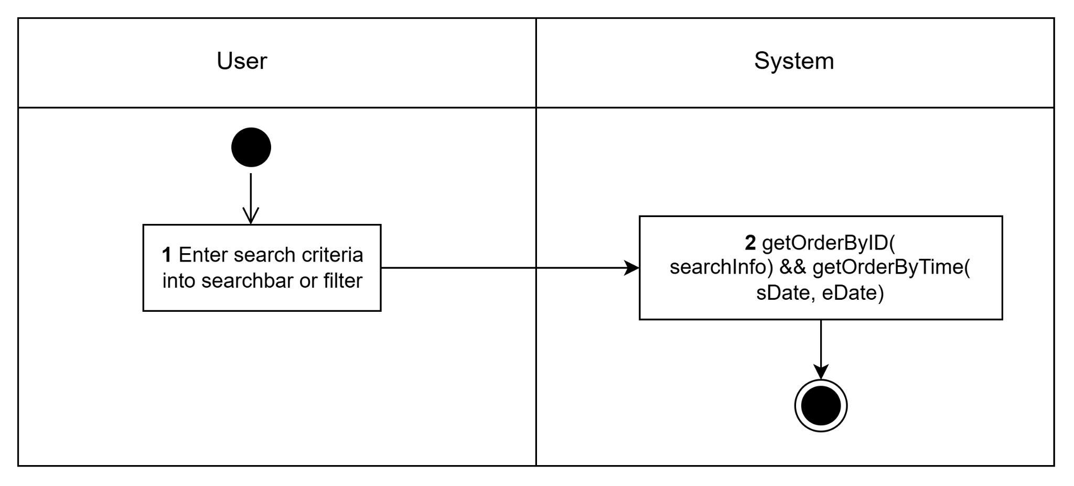

*Figure 26: SearchOrder Activities Flow*

#### Business Rules

| **Activity** | **BR Code** | **Description** |
| --- | --- | --- |
| *(2)* | *BR50* | **Searching Rules:**   * if (!(GetOrderByID([searchInfo]) && GetOrderByTime([sDate], [eDate]))) ⇒ show MSG48   else ⇒ [listOrders] = GetOrderByID([searchInfo]) && GetOrderByTime([sDate], [eDate]) |

### **UC5.1: Tạo phiếu nhập kho**

### 

| **Name** | **Tạo phiếu nhập kho** |
| --- | --- |
| **Description** | Nhân viên kho sử dụng use-case này để tạo phiếu nhập kho.  Ý nghĩa: Tạo phiếu nhập kho khi nhập thêm sản phẩm vào. |
| **Actor** | Nhân viên kho |
| **Trigger** | * Khi nhân viên kho nhẫn button “Add new import” trên màn hình “Import” |
| **Pre-condition** | * Người dùng cần phải đăng nhập với tài khoản có vai trò là nhân viên kho. * Người dùng phải đăng nhập thành công. |
| **Post-condition** | * Thành công: thông báo tạo thành công phiếu nhập kho và lưu vào cơ sở dữ liệu. * Thất bại: thông báo tạo đơn hàng thất bại. |

#### Activities Flow

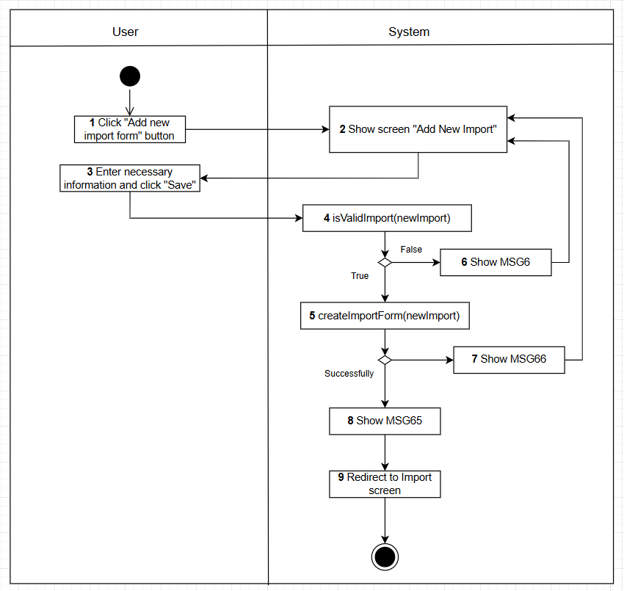

*Figure 27: AddNewImport Activities Flow*

#### Business Rules

| **Activity** | **BR Code** | **Description** |
| --- | --- | --- |
| *(2)* | *BR51* | **Loading Screen Rules:**   * Hệ thống hiển thị màn hình “Add New Import” (Tham khảo “Add New Import” trong file “ListView.xlsx” |
| *(4), (5), (6)* | *BR52* | **Input Value Rules:**   * if ([newImport.property] == Null) ⇒ {show MSG6; return} * [total] = 0; foreach (item in [newImport.productList]) [total] +=item.total; * createImport([newImport]) |
| *(5), (7), (8)* | *BR53* | **Add New Order Rules: (AddNewOrder([newOrder]))**   * if (Import.create([newImport])) ⇒ { foreach (item in [newImport.listProducts]) ImportDetail.create(item); show MSG65; redirect to Import screen}   else ⇒ show MSG66 |

### 

### **UC5.2: Duyệt phiếu nhập kho**

### 

| **Name** | **Duyệt phiếu nhập kho** |
| --- | --- |
| **Description** | Người quản lý sử dụng use-case này để phê duyệt phiếu nhập kho từ nhân viên kho yêu cầu.  Ý nghĩa: Chọn một phiếu nhập kho chưa được duyệt và chọn đồng ý hoặc từ chối. |
| **Actor** | Quản lý |
| **Trigger** | * Khi quản lý nhấn “Accept”/”Deny” trên màn hình “Import Detail” |
| **Pre-condition** | * Người dùng cần phải đăng nhập với tài khoản có vai trò là quản lý. * Người dùng phải đăng nhập thành công. |
| **Post-condition** | * Thành công: thông báo cập nhật trạng thái phiếu nhập kho thành công và lưu vào cơ sở dữ liệu. * Thất bại: thông báo cập nhật trạng thái thất bại. |

#### Activities Flow

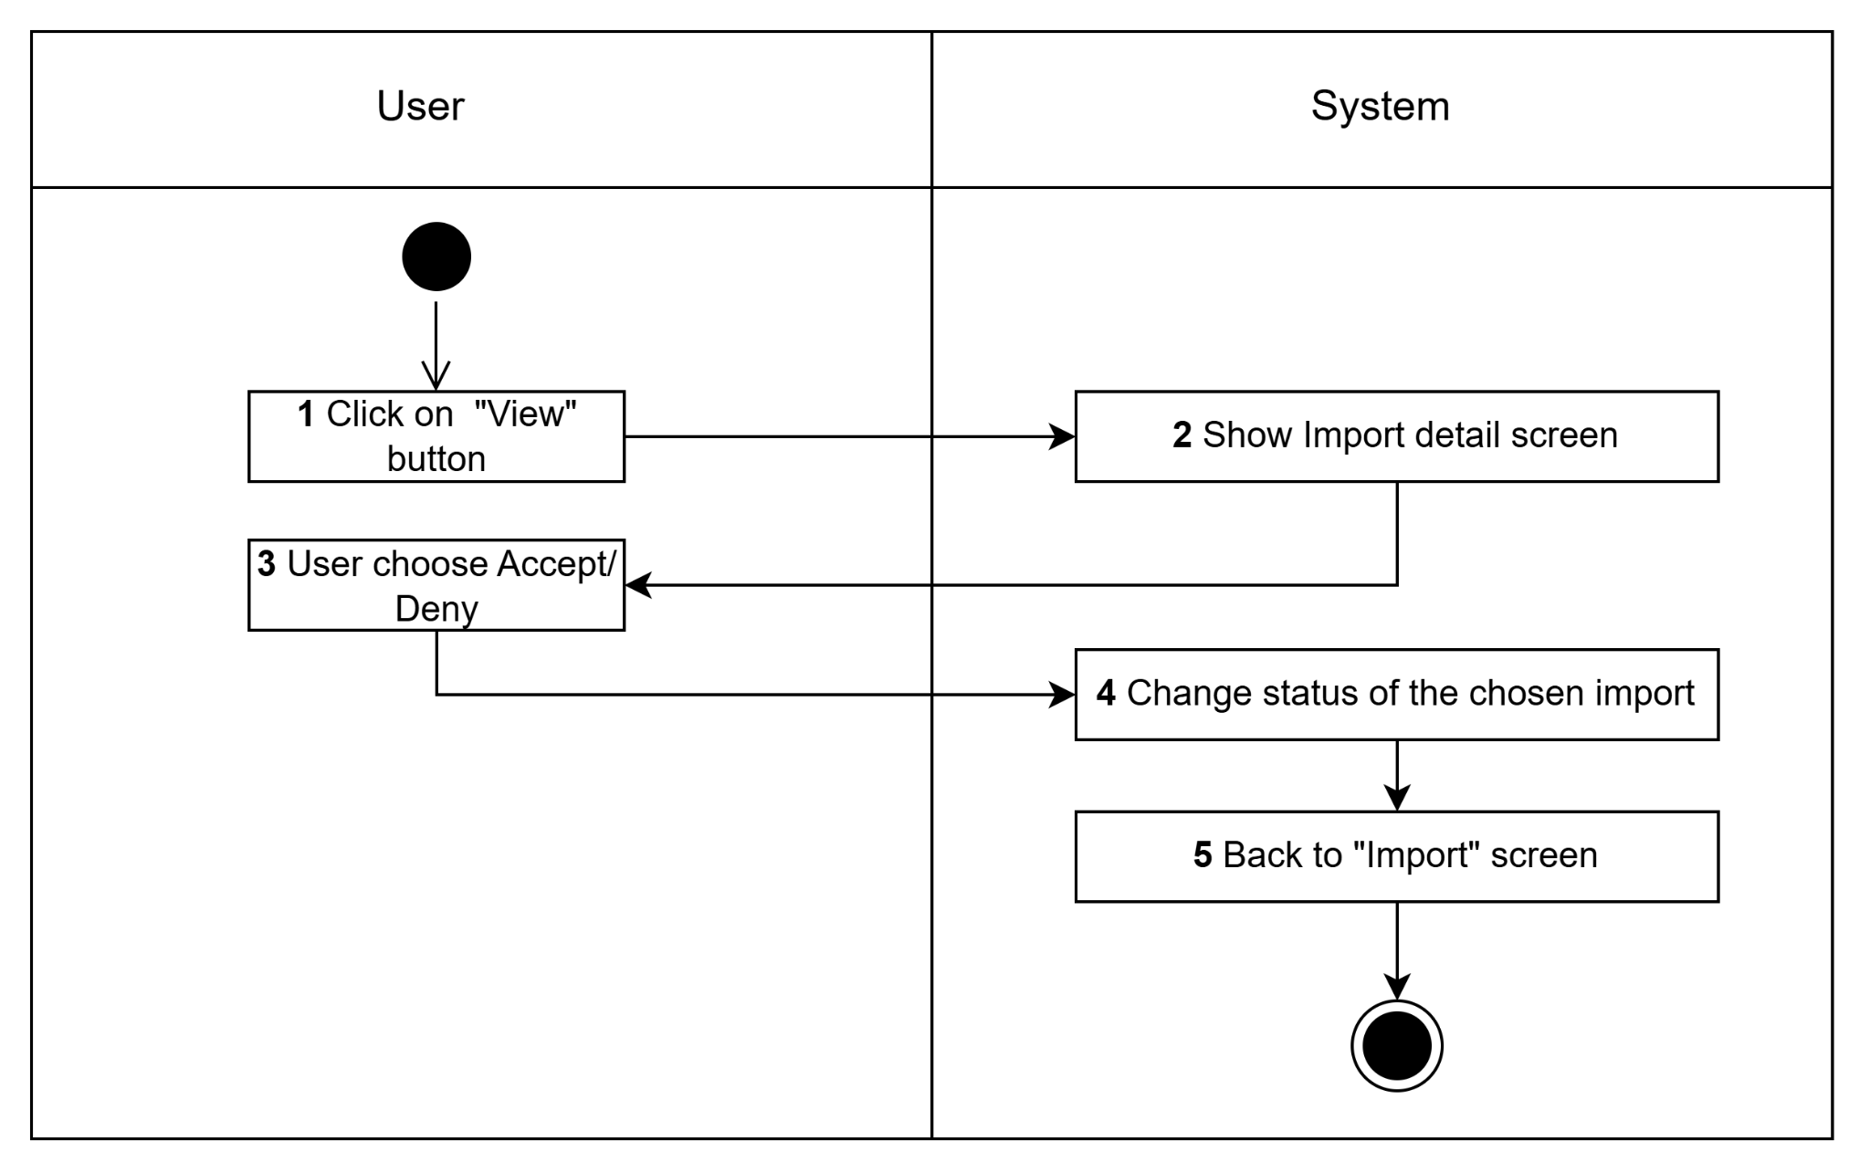

*Figure 28: ApproveImport Activities Flow*

#### Business Rules

| **Activity** | **BR Code** | **Description** |
| --- | --- | --- |
| *(2)* | *BR54* | **Loading Screen Rules:**   * Hệ thống hiển thị màn hình “Import detail” (Tham khảo “Import detail” trong file “ListView.xlsx” * [currentImport] = GetDetailImportForm([import.id_lot]) * [listDetails] = GetAllImportDetail([import.id_lot]) |
| *(4)* | *BR55* | **Change status Rules:**   * if ([Accept].Click) => [currentImport.State] = “accepted” * if ([Deny].Click) =>[currentImport.State] = “denied” |
| *(5)* | *BR56* | * **Loading Screen Rules:** * Hệ thống hiển thị màn hình “Import” (Tham khảo “Import ” trong file “ListView.xlsx” |

### 

### **UC5.3: Xem danh sách phiếu nhập kho**

### 

| **Name** | **Xem danh sách phiếu nhập kho** |
| --- | --- |
| **Description** | Người quản lý và nhân viên kho sử dụng use-case này để xem danh sách các phiếu nhập kho của cửa hàng.  Ý nghĩa: Liệt kê thông tin tất cả phiếu nhập kho. |
| **Actor** | Quản lý, Nhân viên kho |
| **Trigger** | * Khi người dùng nhấp vào tab “Import” |
| **Pre-condition** | * Người dùng cần phải đăng nhập với tài khoản có vai trò là quản lý hoặc nhân viên kho. * Người dùng phải đăng nhập thành công. |
| **Post-condition** | * Thành công: Trang web sẽ hiển thị danh sách thông tin của tất cả các phiếu nhập kho của cửa hàng. * Thất bại: Trang web báo có lỗi tải dữ liệu lên từ cơ sở dữ liệu.: |

#### Activities Flow

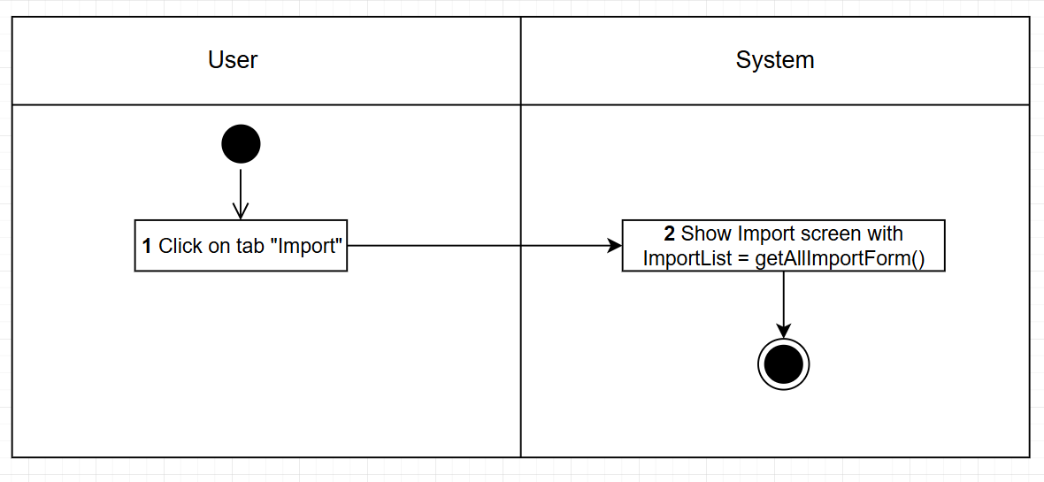

*Figure 29: ViewListOfImports Activities Flow*

#### Business Rules

#### 

| **Activity** | **BR Code** | **Description** |
| --- | --- | --- |
| *(2)* | *BR57* | **Loading Screen Rules:**   * Hệ thống hiển thị màn hình “Import” (Tham khảo “Import” trong file “ListView.xlsx”   [ImportList] = getAllImportForm() |

### 

### **UC5.4: Sửa thông tin phiếu nhập kho**

### 

| **Name** | **Sửa thông tin phiếu nhập kho** |
| --- | --- |
| **Description** | Người nhân viên kho sử dụng use-case này để sửa thông tin phiếu nhập kho khi phiếu này có trạng thái là khác với “accepted”.  Ý nghĩa: Chọn một phiếu nhập kho và chỉnh sửa thông tin của phiếu đó. |
| **Actor** | Nhân viên kho |
| **Trigger** | * Khi nhân viên kho nhấn button “Edit” trên các dòng thông tin của các phiếu nhập có trạng thái không phải là “accepted” |
| **Pre-condition** | * Người dùng cần phải đăng nhập với tài khoản có vai trò là quản lý hoặc nhân viên kho. * Người dùng phải đăng nhập thành công. * Đang ở màn hình “Import” |
| **Post-condition** | * Thành công: thông báo cập nhật thông tin của sản phẩm thành công. * Thất bại: thông báo thông tin của sản phẩm chưa được thay đổi. |

#### Activities Flow

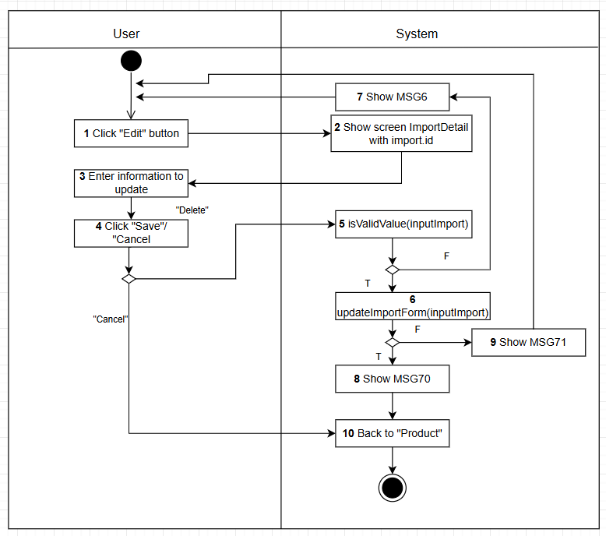

*Figure 30: DeleteImport Activities Flow*

#### Business Rules

#### 

| **Activity** | **BR Code** | **Description** |
| --- | --- | --- |
| *(2)* | *BR58* | **Loading Screen Rules:**   * Hệ thống hiển thị màn hình “Import Detail” (Tham khảo “Import Detail” trong file “ListView.xlsx”   [currentImport] = getDetailImportForm([import.id_lot]) |
| *(5), (7)* | *BR59* | **Input Value Rules:**   * If ([inputImport.property] == Null) ⇒ {show MSG6; return False} * else updateImportForm([inputImport]); |
| *(6), (8), (9)* | *BR60* | **Update Rules:**   * else if ([curentImport.state] == “accepted”) return false; * else if (Import.update([inputImport])) ⇒ {show MSG70; quay lại màn hình “Employee”} * else show MSG71; |

### 

### **UC5.5: Thêm chi tiết phiếu nhập**

### 

| **Name** | **Thêm chi tiết phiếu nhập** |
| --- | --- |
| **Description** | Người nhân viên kho sử dụng use-case này để thêm một chi tiết phiếu nhập vào phiếu nhập  Ý nghĩa: Thêm một chi tiết phiếu nhập vào phiếu nhập |
| **Actor** | Nhân viên kho |
| **Trigger** | * Khi nhân viên kho nhấn vào button “Add new detail ” trên màn hình “Import Detail” hoặc “Add New Import” |
| **Pre-condition** | * Người dùng cần phải đăng nhập với tài khoản có vai trò là nhân viên kho. * Người dùng phải đăng nhập thành công * Đang ở màn hình “Import Detail” hoặc “Add New Import” |
| **Post-condition** | * Thành công: Cập nhật danh sách chi tiết, hiển thị thông báo thành công. * Thất bại: Hiển thị thông báo thất bại. |

#### Activities Flow

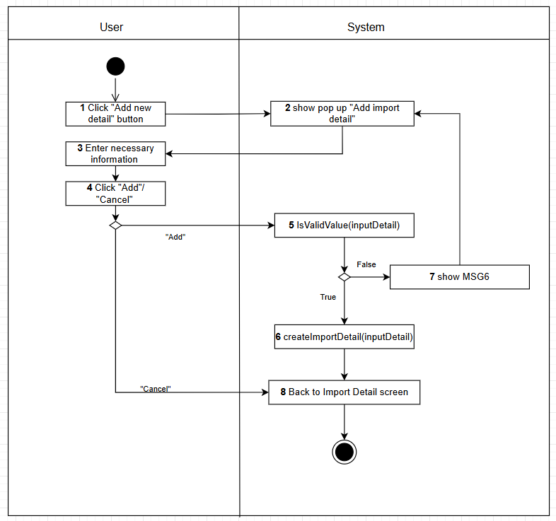

*Figure 31: AddImportDetail Activities Flow*

#### Business Rules

| **Activity** | **BR Code** | **Description** |
| --- | --- | --- |
| *(2)* | *BR61* | **Loading Screen Rules:**   * Hệ thống hiển thị màn hình “Add Import Detail” (Tham khảo “Add Import Detail” trong file “ListView.xlsx” |
| *(5), (6), (7)* | *BR62* | **Input Value Rules:**   * If ([inputDetail.property] == Null) ⇒ {show MSG6; return False} * else createImportDetail([inputDetail]) |
| *(6)* | *BR63* | **Create Import Rules:**   * [import.listProducts].create([inputDetail]); Quay lại màn hình “Import Detail” và cập nhật thông tin |

### 

### **UC5.6: Xóa chi tiết phiếu nhập**

### 

| **Name** | **Xóa chi tiết phiếu nhập** |
| --- | --- |
| **Description** | Nhân viên kho sử dụng use-case này để xóa một chi tiết phiếu nhập khỏi phiếu nhập.  Ý nghĩa: Xóa một chi tiết phiếu nhập khỏi phiếu nhập. |
| **Actor** | Nhân viên kho |
| **Trigger** | * Khi người dùng nhấn vào button “Delete” trên mỗi dòng của danh sách sản phẩm của phiếu nhập |
| **Pre-condition** | * Người dùng cần phải đăng nhập với tài khoản có vai trò là nhân viên kho Người dùng phải đăng nhập thành công. |
| **Post-condition** | * Thành công: Thông báo xóa thành công * Thất bại: thông báo xóa thất bại |

#### Activities Flow

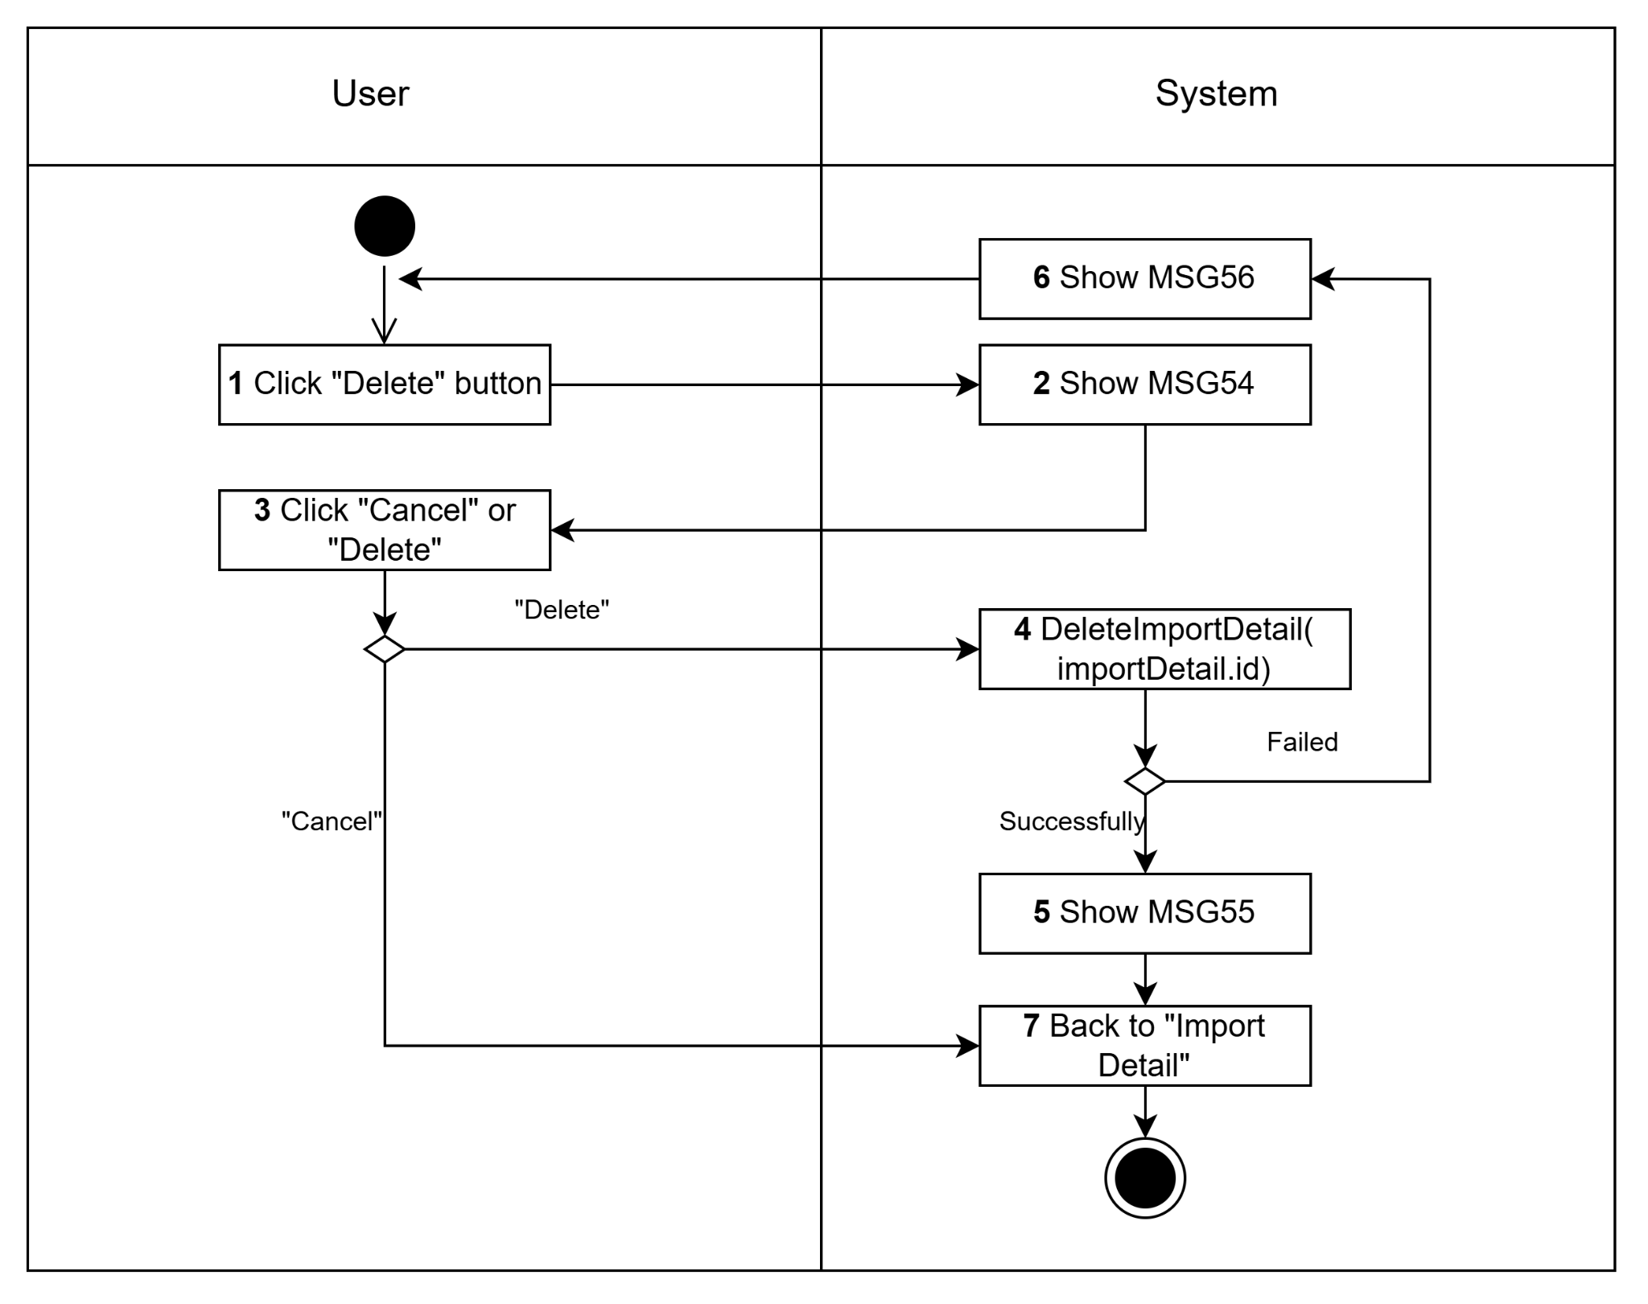

*Figure 32: DeleteImportDetail Activities Flow*

#### Business Rules

#### 

| **Activity** | **BR Code** | **Description** |
| --- | --- | --- |
| *(2)*  *(3)* | *BR64* | **Confirm delete rules:**   * Hệ thống hiển thị MSG54 * Người dùng nhấn “Cancel” để hủy hoặc “Delete” để xóa bằng hàm **DeleteImportDetail([detail.id])** |
| *(4)* | *BR65* | **Delete Rules: (DeleteImportDetail([detail.id]))**   * if (IsExistedDetailInList(detail)) ⇒[listProducts].Delete([detail])   else the system return a response with status code 404 and show MSG72   * if ([listProducts].Delete([detail])) ⇒ {show MSG55; quay lại màn hình ”Import Detail”}   else show MSG56 |

### 

### **UC5.7: Xóa phiếu nhập kho**

### 

| **Name** | **Xóa phiếu nhập kho** |
| --- | --- |
| **Description** | Người nhân viên kho sử dụng use-case này để xóa phiếu nhập kho khi phiếu này chưa có trạng thái “accepted”.  Ý nghĩa: Chọn một phiếu nhập kho và xóa thông tin phiếu đó. |
| **Actor** | Nhân viên kho |
| **Trigger** | * Khi nhân viên nhấn vào button “Delete” trên từng dòng của danh sách phiếu nhập được hiển thị lên. * Hoặc khi quản lý nhấn button “Delete” trên màn hình “Import Detail” |
| **Pre-condition** | * Người dùng cần phải đăng nhập với tài khoản có vai trò là quản lý hoặc nhân viên kho. * Người dùng phải đăng nhập thành công. * Đang ở màn hình “Import” |
| **Post-condition** | * Thành công: Nếu xóa thông tin phiếu nhập kho thành công, hệ thống lấy lại dữ liệu từ cơ sở dữ liệu để hiển thị lên màn hình. * Thất bại: Thông báo ra màn hình cập nhật thông tin thất bại. |

#### Activities Flow

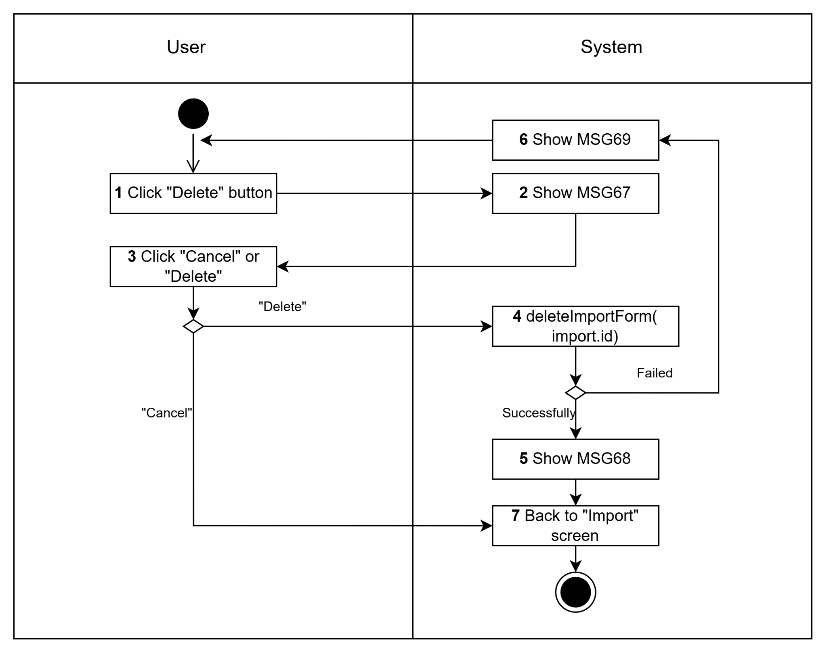

*Figure 33: DeleteImport Activities Flow*

#### Business Rules

| **Activity** | **BR Code** | **Description** |
| --- | --- | --- |
| *(2)*  *(3)* | *BR66* | **Confirm delete rules:**   * Hệ thống hiển thị MSG67 * Người dùng nhấn “Cancel” để hủy hoặc “Delete” để xóa bằng hàm **DeleteImportForm([import.id_lot])** |
| *(4)* | *BR67* | **Delete Rules: (DeleteImportForm([import.id_lot]))**   * if ([import.state] == “accepted”) ⇒ return; * else if (ImportDetail.DeleteImportDetailByIDImport([import.id_lot]) && Import.DeleteImportByID([import.id_lot])) ⇒ {show MSG68; quay lại màn hình “Import”} * else show MSG69 |

### 

### **UC5.8: Tra cứu thông tin phiếu nhập kho**

### 

| **Name** | **Tra cứu thông tin phiếu nhập kho** |
| --- | --- |
| **Description** | Người dùng sử dụng use-case này để tra cứu các phiếu thanh lý, phiếu nhập kho theo các thông tin được cung cấp.  Ý nghĩa: Nhập thông tin cần tìm kiếm và hiển thị thông tin các phiếu tương ứng. |
| **Actor** | Quản lý, nhân viên kho |
| **Trigger** | * Khi người dùng nhấp nhập thông tin cần tìm kiếm vào thanh tìm kiếm hoặc chọn khoảng thời gian trong Filter |
| **Pre-condition** | * Người dùng đăng nhập thành công với tài khoản có quyền của quản lý, nhân viên kho * Người dùng đang ở màn hình ”Import” |
| **Post-condition** | * Thành công: hiển thị danh sách phiếu nhập hàng tương ứng với thông tin đã điền. * Thất bại: danh sách phiếu nhập hàng không thay đổi. |

#### 

#### Activities Flow

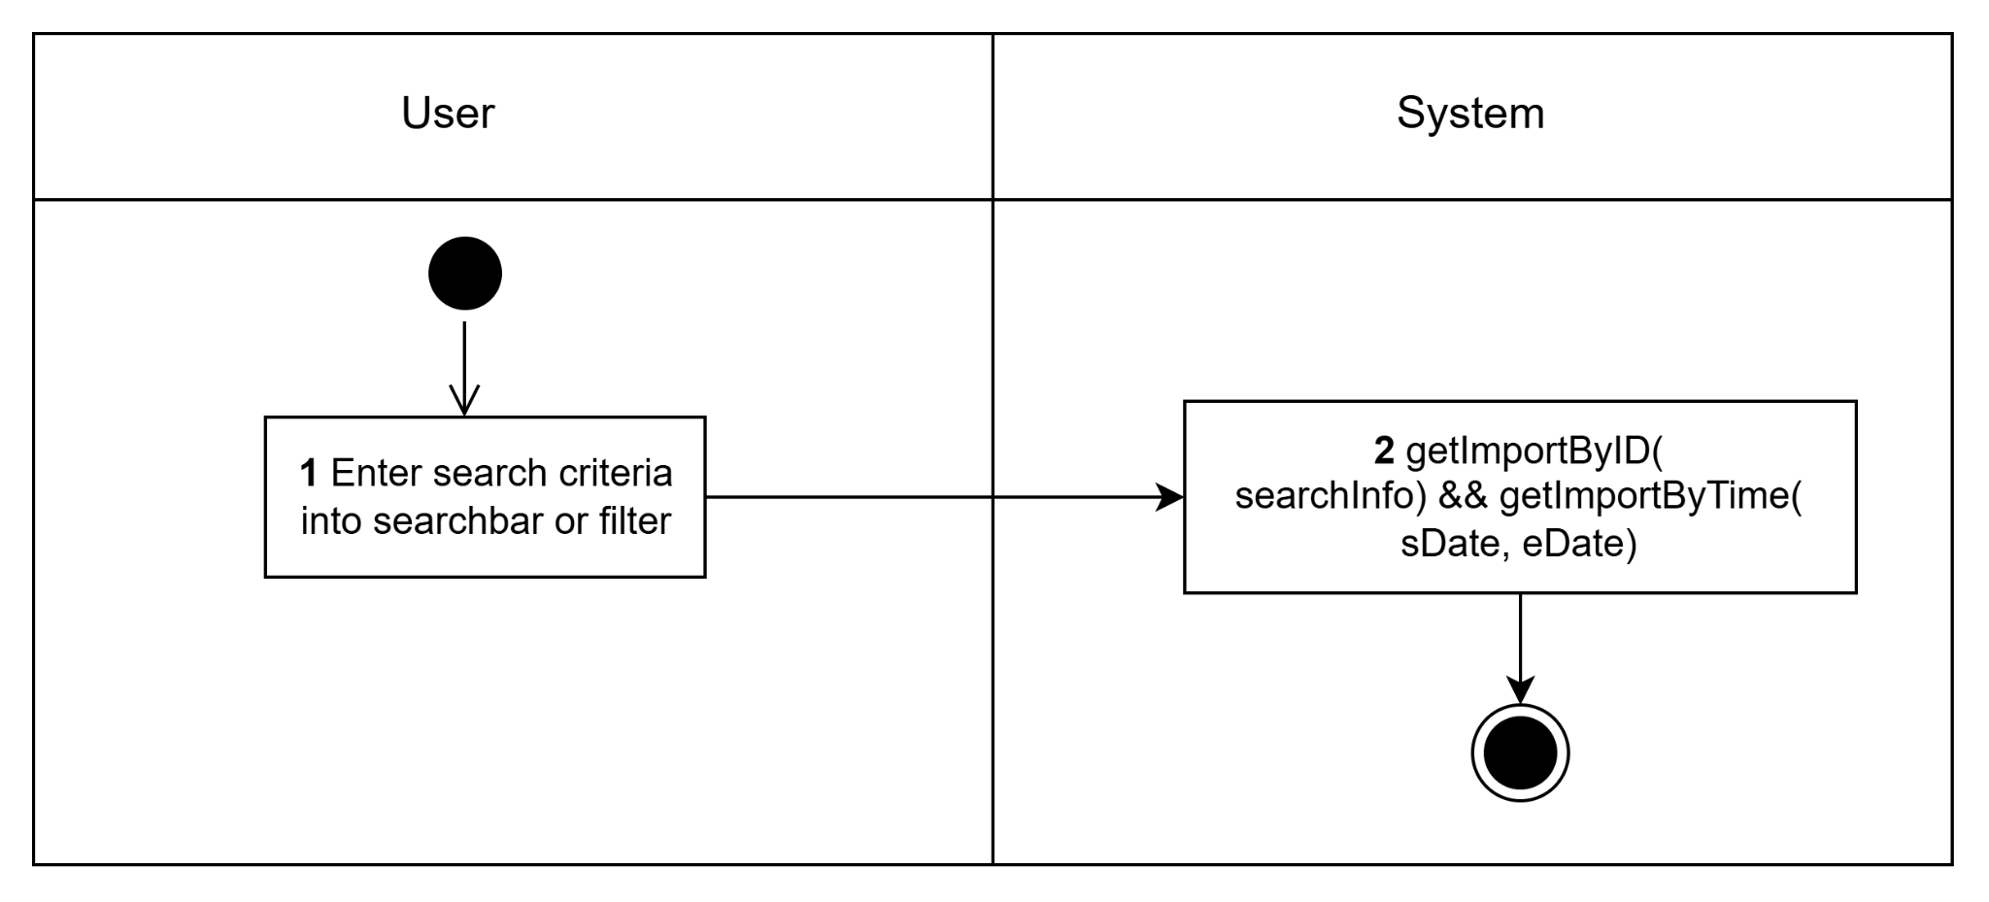

*Figure 34: SearchImport Activities Flow*

#### Business Rules

#### 

| **Activity** | **BR Code** | **Description** |
| --- | --- | --- |
| *(2)* | *BR68* | **Searching Rules:**   * if (!(GetDetailImportForm([searchInfo]) && GetImportByTime([sDate], [eDate]))) ⇒ show MSG61   else ⇒ [listImports] = GetDetailImportForm([searchInfo]) && getDetailImportForm([sDate], [eDate]) |

### **UC6.1: Tạo phiếu thanh lý**

### 

| **Name** | **Tạo phiếu thanh lý** |
| --- | --- |
| **Description** | Người dùng sử dụng use case này để thanh lý các sản phẩm tồn kho lâu  Ý nghĩa: Chọn các sản phẩm cần thanh lý và tạo phiếu thanh lý |
| **Actor** | Nhân viên kho |
| **Trigger** | * Người dùng nhấn vào mục Liquidation |
| **Pre-condition** | * Người dùng đăng nhập thành công * Người dùng đang ở màn hình “Export” |
| **Post-condition** | * Thành công: Người dùng thành công thêm được phiếu thanh lý mới * Thất bại: Người dùng không thể tạo phiếu thanh lý mới |

#### 

#### Activities Flow

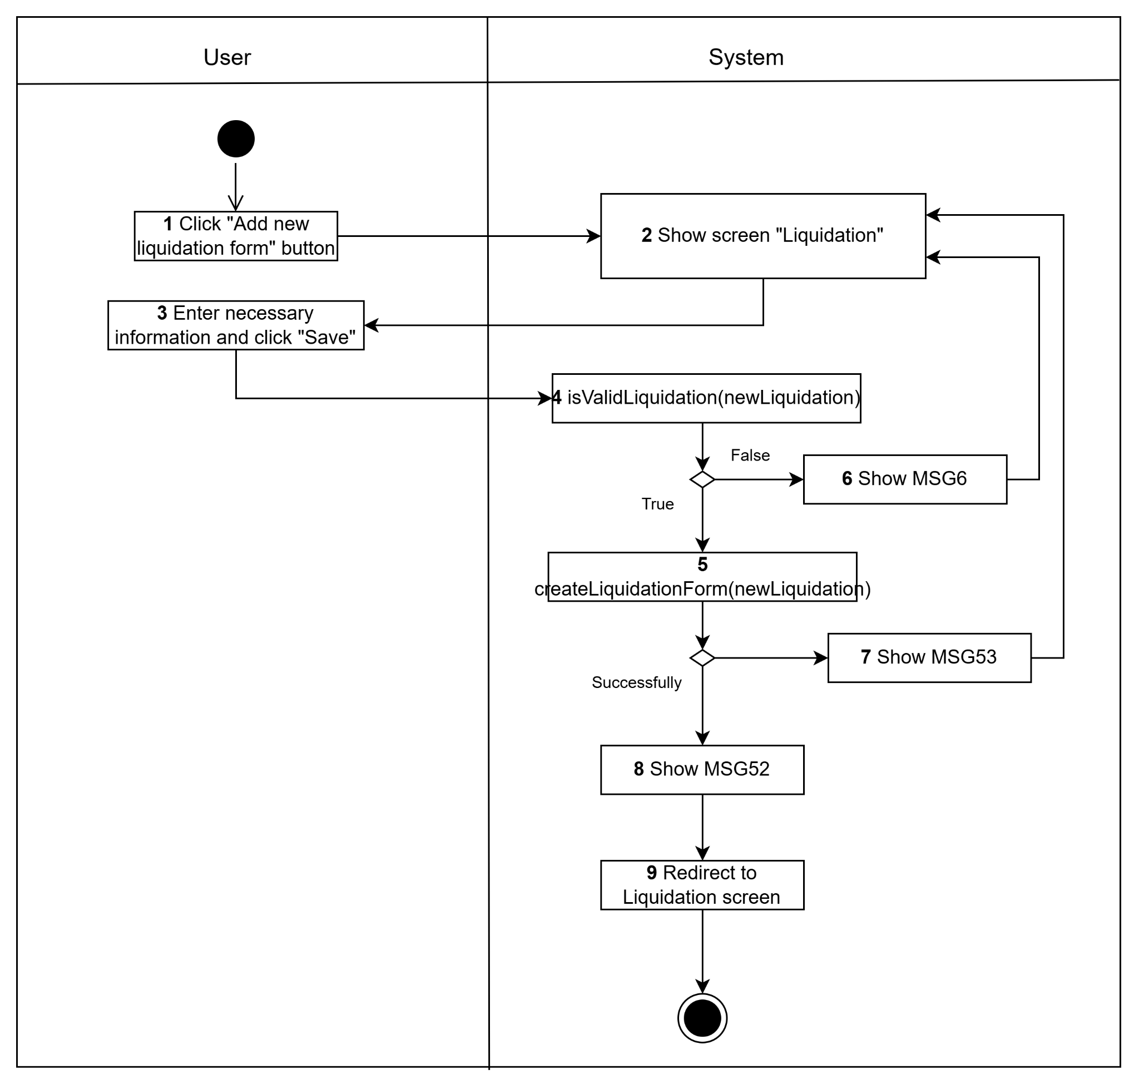

*Figure 35: AddNewLiqudation Activities Flow*

#### Business Rules

#### 

| **Activity** | **BR Code** | **Description** |
| --- | --- | --- |
| *(2)* | *BR69* | **Loading Screen Rules:**   * Hệ thống hiển thị màn hình “Liquidation” (Tham khảo “Liquidation” trong file “ListView.xlsx” |
| *(4), (5), (6)* | *BR70* | **Input Value Rules:**   * if (newLiquidation.property == Null) ⇒ {show MSG6; return} * else => createLiquidationForm(newLiquidation) |
| *(5), (7), (8)* | *BR71* | **Add New Liquidation Rules: (createLiquidationForm(newLiquidation))**   * if (Liquidation.Add(newLiquidation)) ⇒ { foreach (item in newLiquidation.cart) [LiquidationDetail].Insert(item); show MSG52; redirect to Liquidation screen}   else ⇒ show MSG53 |

### 

### **UC6.2: Duyệt phiếu thanh lý**

### 

| **Name** | **Duyệt phiếu thanh lý** |
| --- | --- |
| **Description** | Người dùng sử dụng use case này để xác nhận hoặc hủy các phiếu thanh lý  Ý nghĩa: Chọn một phiếu thanh lý chưa được duyệt và duyệt phiếu đó |
| **Actor** | Quản lý |
| **Trigger** | * Người dùng nhấn vào nút Accept nếu đồng ý và Deny nếu từ chối |
| **Pre-condition** | * Người dùng đăng nhập thành công * Người dùng đang ở trang màn hình Liquidation, nhấn vào nút View của những phiếu thanh lý ở trạng thái Waiting |
| **Post-condition** | * Thành công: Người dùng chấp thuận hoặc từ chối phiếu thanh lý thành công * Thất bại: Hệ thống báo lỗi |

#### 

#### Activities Flow

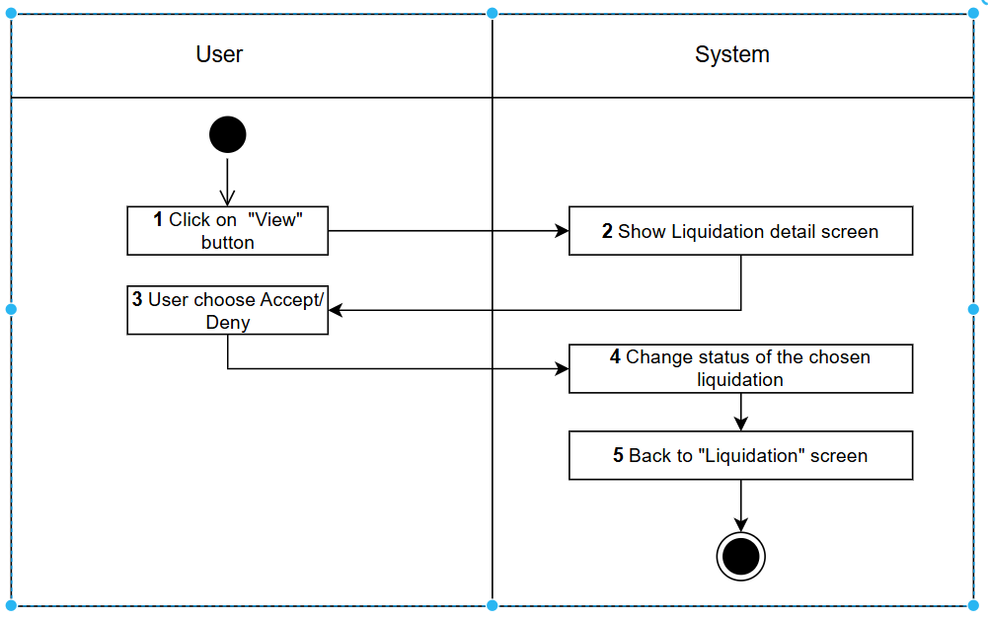

*Figure 36: ApproveLiquidation Activities Flow*

#### Business Rules

#### 

| **Activity** | **BR Code** | **Description** |
| --- | --- | --- |
| *(2)* | *BR72* | **Loading Screen Rules:**   * Hệ thống hiển thị màn hình “Liquidation detail” (Tham khảo “Liquidation detail” trong file “ListView.xlsx”   [currentLiquidation] = GetLiquidationByID([[liquidation.id])  [listDetails] = GetLiquidationDetailByID([liquidation.id]) |
| *(4)* | *BR73* | **Change status Rules:**   * if ([Accept].Click) => currentLiquidation.Product_Status = 1 * if ([Deny.Click) => currentLiquidation.Product_Status = 0 |
| *(5)* | *BR74* | * **Loading Screen Rules:** * Hệ thống hiển thị màn hình “Liquidation” (Tham khảo “Liquidation ” trong file “ListView.xlsx” |

### 

### **UC6.3: Xem danh sách các phiếu thanh lý**

### 

| **Name** | **Xem danh sách các phiếu thanh lý** |
| --- | --- |
| **Description** | Người dùng sử dụng use case này để xem danh sách các phiếu thanh lý  Ý nghĩa: Liệt kê thông tin tất cả các đơn thanh lý hiện có |
| **Actor** | Quản lý, Nhân viên kho |
| **Trigger** | * Người dùng nhấn vào nút Liquidation |
| **Pre-condition** | * Người dùng đăng nhập thành công * Nếu là nhân viên kho thì cần phải ở màn hình Export |
| **Post-condition** | * Thành công: Người dùng xem được danh sách các phiếu thanh lý * Thất bại: Thông báo lỗi load dữ liệu từ cơ sở dữ liệu |

#### 

#### Activities Flow

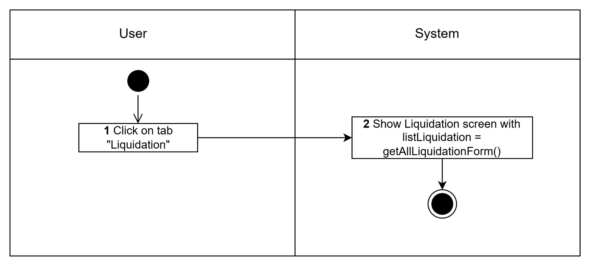

*Figure 37: ViewLiquidation Activities Flow*

#### Business Rules

#### 

| **Activity** | **BR Code** | **Description** |
| --- | --- | --- |
| *(2)* | *BR75* | **Loading Screen Rules:**   * Hệ thống hiển thị màn hình “Liquidation” (Tham khảo “Liquidation” trong file “ListView.xlsx”   [listLiquidations] =getAllLiquidation() |

### 

### **UC6.4: Sửa phiếu thanh lý**

### 

| **Name** | **Sửa phiếu thanh lý** |
| --- | --- |
| **Description** | Người nhân viên kho sử dụng use-case này để sửa thông tin phiếu thanh lý khi phiếu này có trạng thái là khác với “accepted”.  Ý nghĩa: Chọn một phiếu thanh lý và chỉnh sửa thông tin của phiếu đó. |
| **Actor** | Nhân viên kho |
| **Trigger** | * Khi nhân viên kho nhấn button “Edit” trên các dòng thông tin của các phiếu thanh lý có trạng thái không phải là “accepted” |
| **Pre-condition** | * Người dùng phải đăng nhập thành công. * Đang ở màn hình “Liquidation” |
| **Post-condition** | * Thành công: thông báo cập nhật thông tin của sản phẩm thành công. * Thất bại: thông báo thông tin của sản phẩm chưa được thay đổi. |

#### 

#### Activities Flow

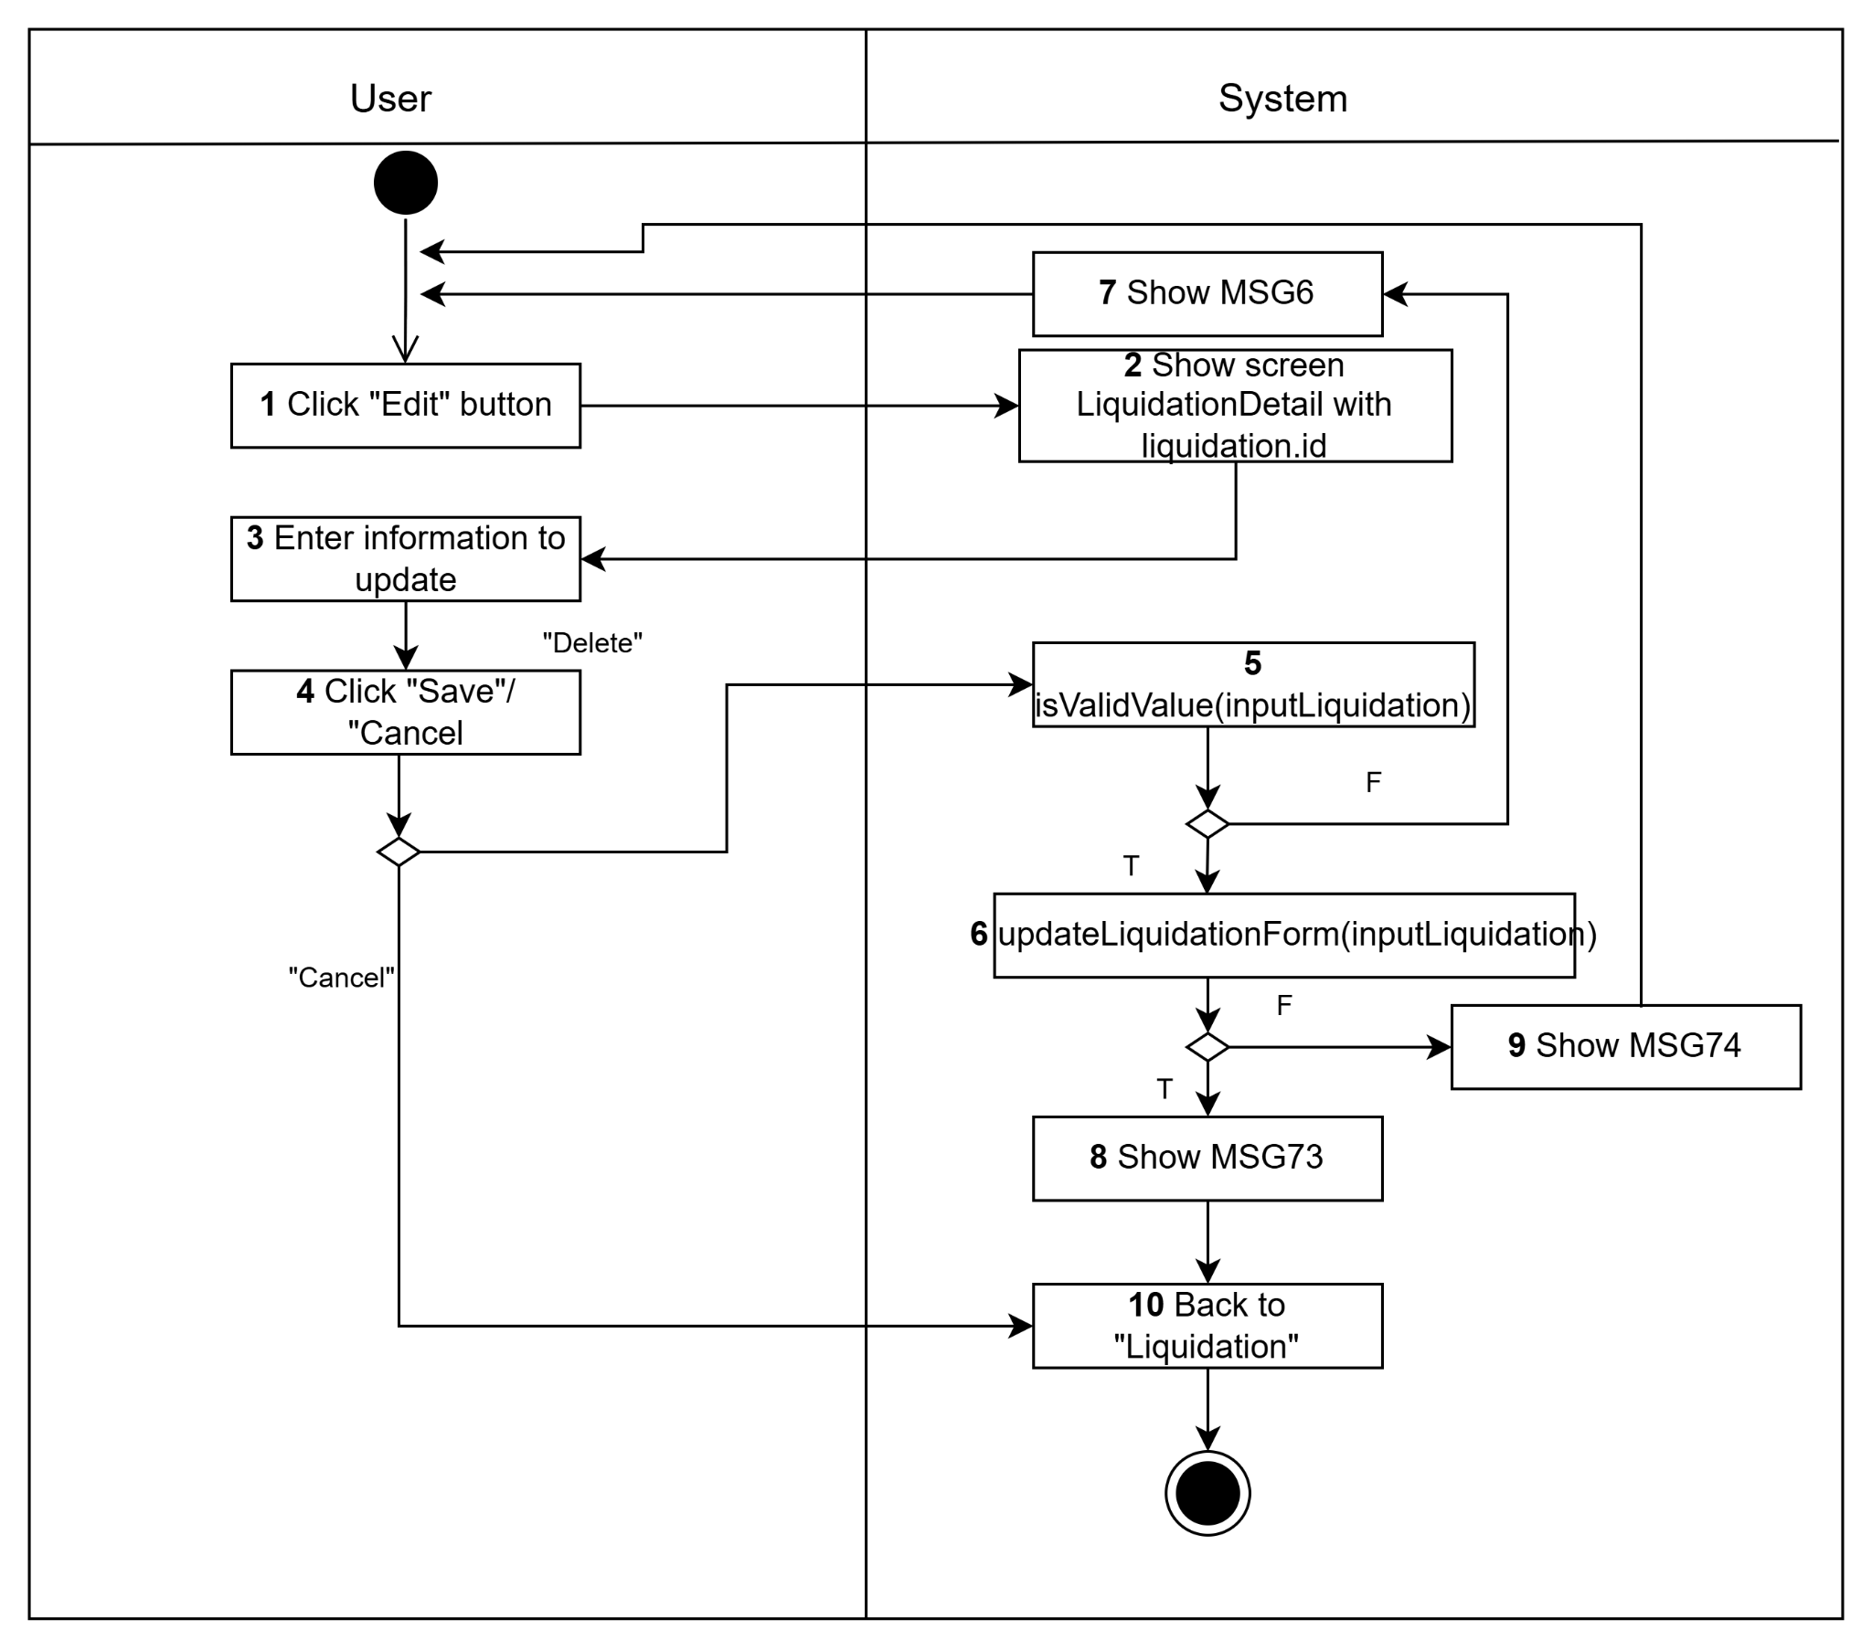

*Figure 38: UpdateLiquidation Activities Flow*

#### Business Rules

#### 

| **Activity** | **BR Code** | **Description** |
| --- | --- | --- |
| *(2)* | *BR76* | **Loading Screen Rules:**   * Hệ thống hiển thị màn hình “Liquidation Detail” (Tham khảo “Liquidation Detail” trong file “ListView.xlsx”   [currentLiquidation] = getDetailLiquidationForm(liquidation.id) |
| *(5), (7)* | *BR77* | **Input Value Rules:**   * If ([inputLiquidation.property] == Null) ⇒ {show MSG6; return False} * else updateLiquidationForm(inputLiquidation); |
| *(6), (8), (9)* | *BR78* | **Update Rules:**   * else if ([curentLiquidation.state] == “accepted”) return false; * else if (Liquidation.Update([inputLiquidation])) ⇒ {show MSG73; quay lại màn hình “Liquidation”} * else show MSG71; |

### 

### **UC6.5: Xóa phiếu thanh lý**

### 

| **Name** | **Xóa phiếu thanh lý** |
| --- | --- |
| **Description** | Người dùng sử dụng use case này để xóa thông tin phiếu thanh lý  Ý nghĩa: Chọn một phiếu thanh lý và xóa thông tin phiếu đó |
| **Actor** | Nhân viên kho |
| **Trigger** | * Người dùng nhấn nút có biểu tượng thùng rác trên mỗi thẻ Liquidation |
| **Pre-condition** | * Người dùng đăng nhập thành công * Người dùng đang tab Liquidation ở màn hình Export |
| **Post-condition** | * Thành công: Người dùng xóa thành công phiếu thanh lý * Thất bại: Hệ thống báo lỗi |

#### 

#### Activities Flow

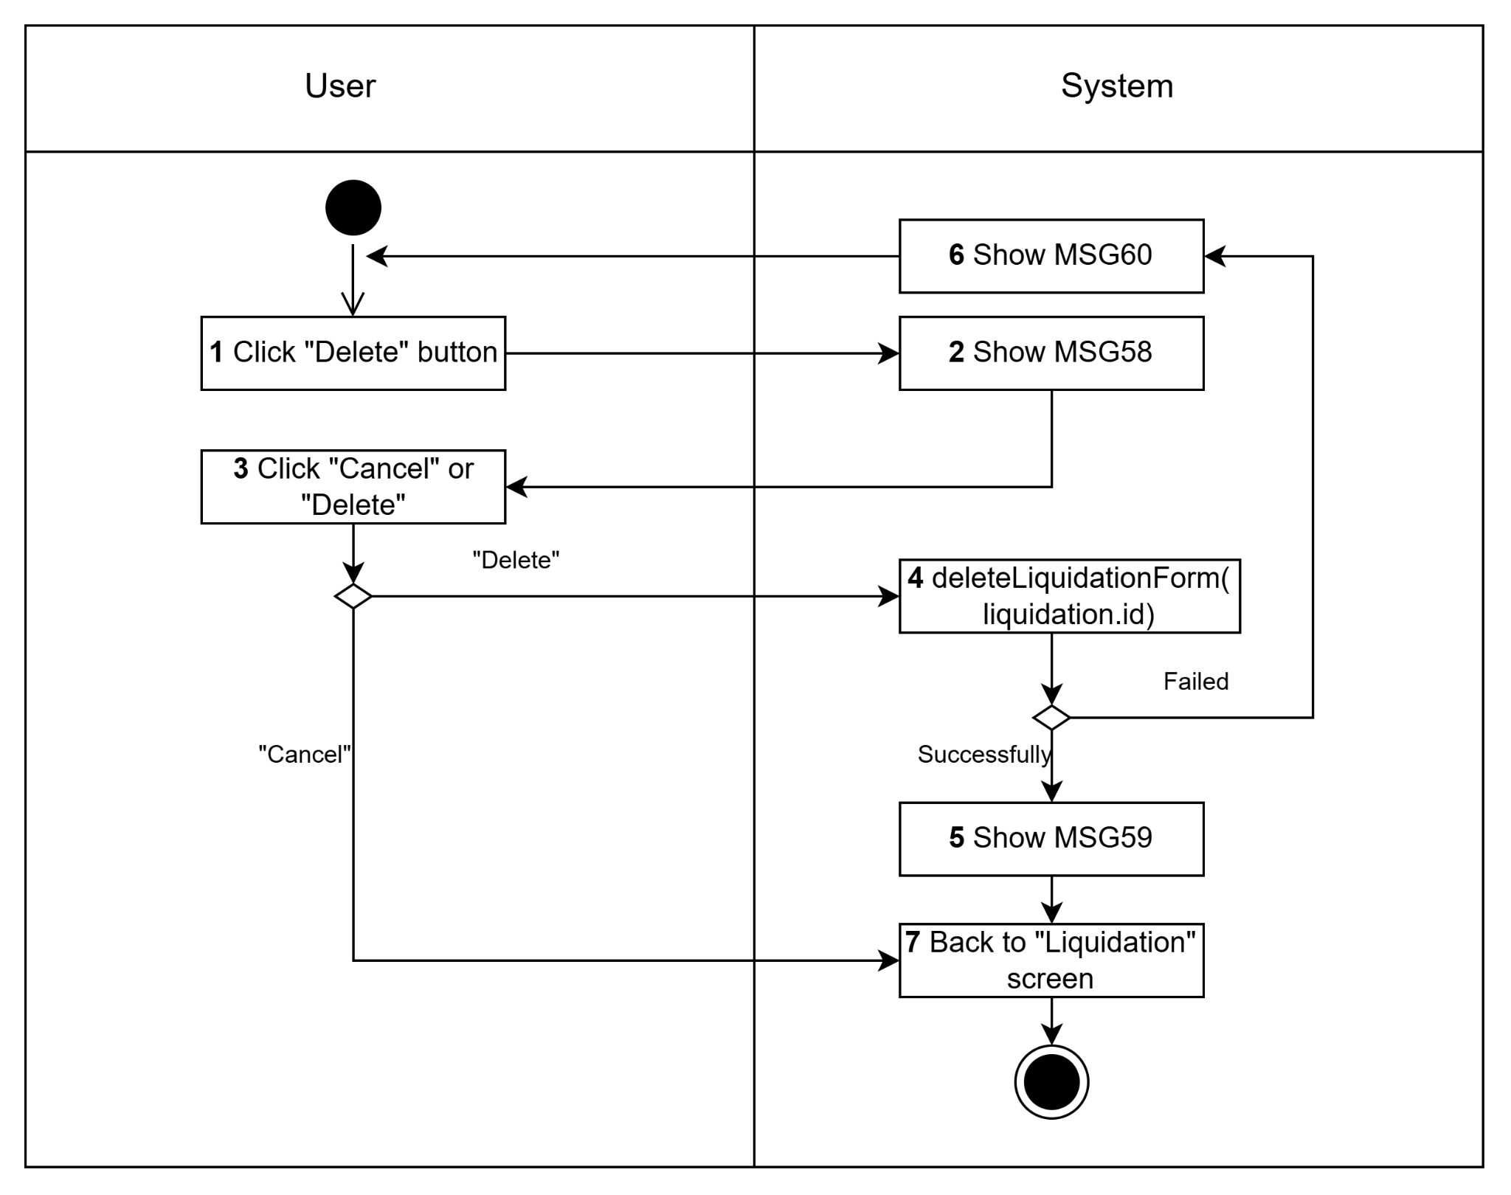

*Figure 39: DeleteLiquidation Activities Flow*

#### Business Rules

#### 

| **Activity** | **BR Code** | **Description** |
| --- | --- | --- |
| *(2)*  *(3)* | *BR79* | **Confirm delete rules:**   * Hệ thống hiển thị MSG58 * Người dùng nhấn “Cancel” để hủy hoặc “Delete” để xóa bằng hàm **deleteLiquidationForm(liquidation.id)** |
| *(4)* | *BR80* | **Delete Rules: (deleteLiquidationForm(liquidation.id))**   * if (Liquidation.deleteLiquidationForm(liquidation.id)) ⇒ {show MSG59; quay lại màn hình “Liquidation”}   else show MSG60 |

### 

### **UC6.6: Tra cứu phiếu thanh lý**

### 

| **Name** | **Tra cứu phiếu thanh lý** |
| --- | --- |
| **Description** | Người dùng sử dụng use case này để tìm kiếm thông tin phiếu thanh lý  Ý nghĩa: Nhập thông tin cơ bản của phiếu thanh lý và hiển thị các phiếu tương ứng |
| **Actor** | Quản lý, Nhân viên kho |
| **Trigger** | * Khi người dùng nhấp nhập thông tin cần tìm kiếm vào thanh tìm kiếm hoặc chọn khoảng thời gian trong Filter |
| **Pre-condition** | * Người dùng đăng nhập thành công * Người dùng đang ở màn hình “Liquidation” |
| **Post-condition** | * Thành công: Hiển thị ra các phiếu thanh lý đúng với tiêu chí lọc * Thất bại: Danh sách phiếu thanh lý không thay đổi |

#### 

#### Activities Flow

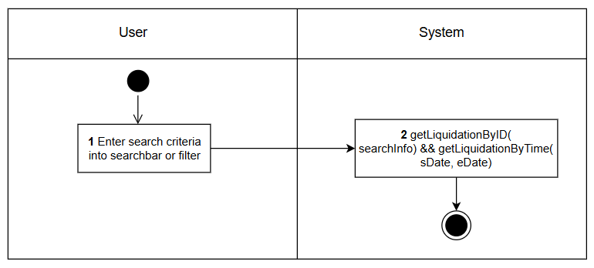

*Figure 40: SearchLiquidation Activities Flow*

#### Business Rules

#### 

| **Activity** | **BR Code** | **Description** |
| --- | --- | --- |
| *(2)* | *BR81* | **Searching Rules:**   * if (!(getLiquidationByID([searchInfo]) && getLiquidationByTime([sDate], [eDate]))) ⇒ show MSG64   else ⇒ [listLiquidations] = getLiquidationByID([searchInfo]) && getLiquidationByTime([sDate], [eDate]) |

### **UC6.7: Thêm chi tiết phiếu thanh lý**

### 

| **Name** | **Thêm chi tiết phiếu thanh lý** |
| --- | --- |
| **Description** | Người nhân viên kho sử dụng use-case này để thêm một chi tiết một sản phẩm vào phiếu thanh lý  Ý nghĩa: Thêm thông tin một sản phẩm vào phiếu thanh lý |
| **Actor** | Nhân viên kho |
| **Trigger** | * Khi nhân viên kho nhấn vào button “Add new detail ” trên màn hình “Liquidation Detail” hoặc “Add New Liquidation” |
| **Pre-condition** | * Người dùng phải đăng nhập thành công * Đang ở màn hình “Liquidation Detail” hoặc “Add New Liquidation” |
| **Post-condition** | * Thành công: Cập nhật danh sách chi tiết, hiển thị thông báo thành công. * Thất bại: Hiển thị thông báo thất bại. |

#### 

#### Activities Flow

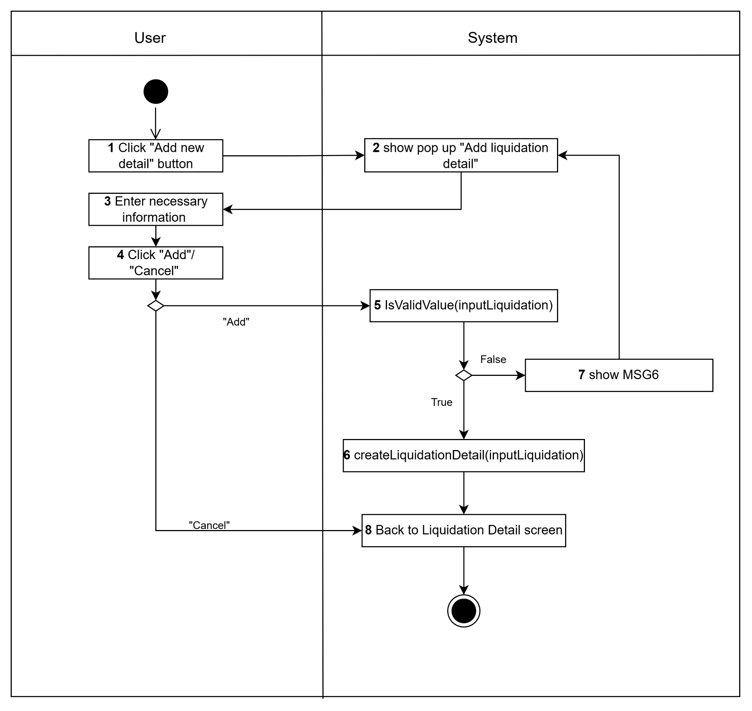

*Figure 41: AddLiquidationDetail Activities Flow*

#### Business Rules

#### 

| **Activity** | **BR Code** | **Description** |
| --- | --- | --- |
| *(2)* | *BR82* | **Loading Screen Rules:**   * Hệ thống hiển thị màn hình “Add Liquidation Detail” (Tham khảo “Add Liquidation Detail” trong file “ListView.xlsx” |
| *(5), (6), (7)* | *BR83* | **Input Value Rules:**   * If ([inputDetail.property] == Null) ⇒ {show MSG6; return False} * else createLiquidationDetail([inputDetail]) |
| *(6)* | *BR84* | **Add Liquidation Rules:**   * [liquidation.listProducts].create(inputDetail); Quay lại màn hình “Liquidation Detail” và cập nhật thông tin |

### 

### **UC6.8: Xóa chi tiết phiếu thanh lý**

### 

| **Name** | **Xóa chi tiết phiếu thanh lý** |
| --- | --- |
| **Description** | Nhân viên kho sử dụng use-case này để xóa một chi tiết phiếu thanh lý khỏi phiếu thanh lý.  Ý nghĩa: Xóa một chi tiết phiếu thanh lý khỏi phiếu thanh lý. |
| **Actor** | Nhân viên kho |
| **Trigger** | * Khi người dùng nhấn vào button “Delete” trên mỗi dòng của danh sách sản phẩm của phiếu thanh lý |
| **Pre-condition** | * Người dùng phải đăng nhập thành công. |
| **Post-condition** | * Thành công: Thông báo xóa thành công * Thất bại: thông báo xóa thất bại |

#### 

#### Activities Flow

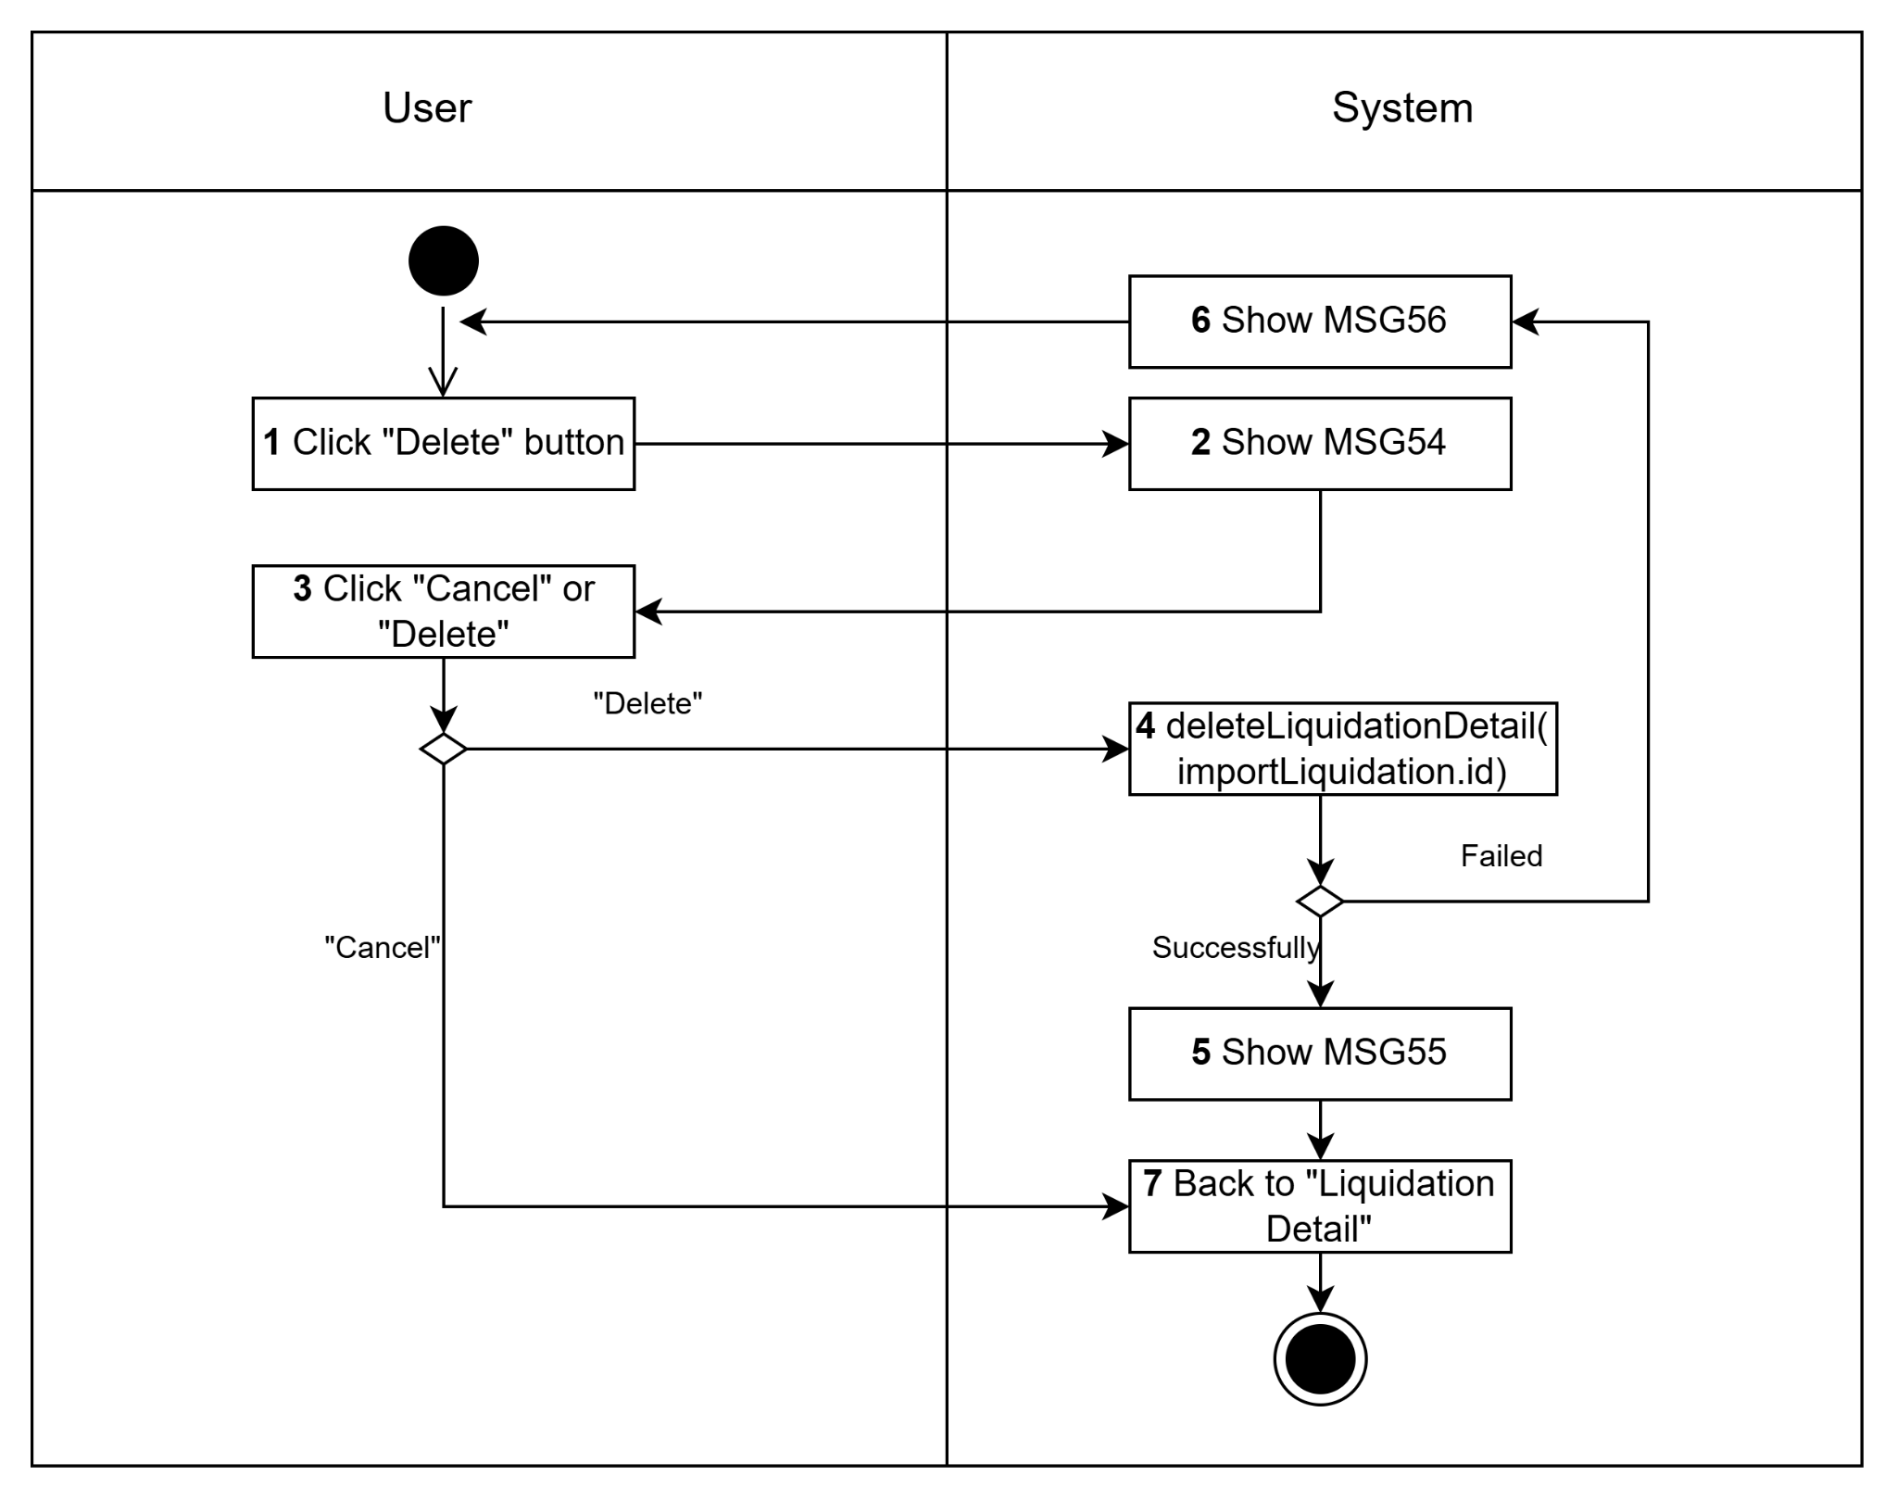

*Figure 42: DeleteLiquidationDetail Activities Flow*

#### Business Rules

#### 

| **Activity** | **BR Code** | **Description** |
| --- | --- | --- |
| *(2)*  *(3)* | *BR85* | **Confirm delete rules:**   * Hệ thống hiển thị MSG54 * Người dùng nhấn “Cancel” để hủy hoặc “Delete” để xóa bằng hàm **deleteLiquidationDetail([detail.id])** |
| *(4)* | *BR86* | **Delete Rules: (deleteLiquidationDetail([detail.id]))**   * if (isExistedDetailInList(detail)) ⇒[listProducts].delete([detail])   else the system return a response with status code 404 and show MSG72   * if ([listProducts].delete([detail])) ⇒ {show MSG55; quay lại màn hình ”Liquidation Detail”}   else show MSG56 |

### 

### **UC7.1: Xem doanh thu theo tháng, năm**

### 

| **Name** | **Xem doanh thu theo tháng, năm** |
| --- | --- |
| **Description** | Người dùng sử dụng use case này để  Ý nghĩa: Nhập tháng hoặc năm và tính doanh thu, chi phí, lợi nhuận trong khoảng thời gian tương ứng |
| **Actor** | Quản lý |
| **Trigger** | * Người dùng nhấn vào nút “View report” |
| **Pre-condition** | * Người dùng phải đăng nhập thành công |
| **Post-condition** | * Thành công: Người dùng xem được doanh thu theo tháng, năm đã chọn * Thất bại: Không hiển được doanh thu |

#### 

#### Activities Flow

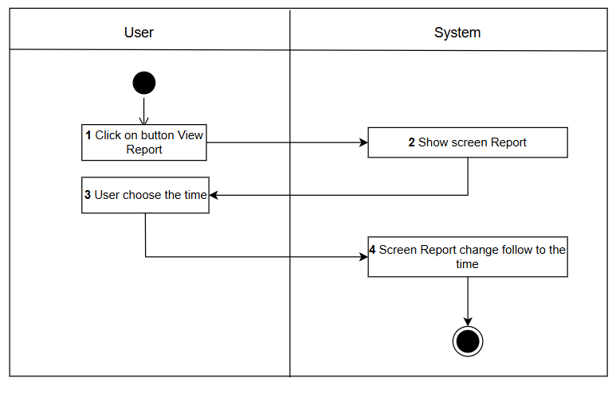

*Figure 43: ViewReport Activities Flow*

#### Business Rules

#### 

| **Activity** | **BR Code** | **Description** |
| --- | --- | --- |
| *(2)* | *BR87* | **Loading Screen Rules:**   * Hệ thống chuyển hướng sang màn hình “Report” (Tham khảo “Report” trong file “ListView.xlsx” |
| *(4)* | *BR88* | **Loading Screen Rules:**   * if ([BeginTime]<=Order.DatePayment<=[EndTime] * => listOrder += Order * if ([BeginTime]<=ImportForm.Date<=[EndTime] * => ListImport += ImportForm * Report = ListOrder + List Import |

### 

### **UC7.2: Xuất báo cáo**

### 

| **Name** | **Xuất báo cáo** |
| --- | --- |
| **Description** | Người dùng sử dụng use case này để xuất các file chi tiết thu chi trong khoản thời gian  Ý nghĩa: Lập danh sách chi tiết chi tiêu, thu nhập trong một khoảng thời gian |
| **Actor** | Quản lý |
| **Trigger** | * Người dùng nhấn vào nút “Export” |
| **Pre-condition** | * Người dùng phải đăng nhập thành công * Người dùng phải ở trong màn hình Report |
| **Post-condition** | * Thành công: Xuất được ra các file excel, pdf * Thất bại: Không xuất được file |

#### 

#### Activities Flow

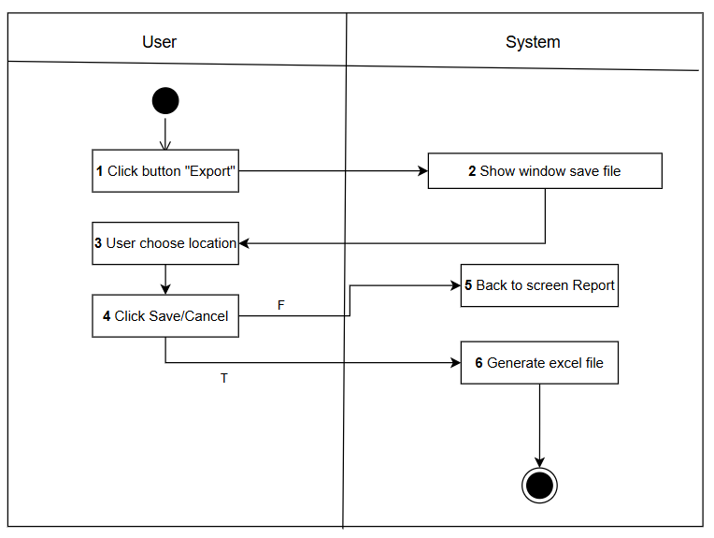

*Figure 44: Export Activities Flow*

#### Business Rules

#### 

| **Activity** | **BR Code** | **Description** |
| --- | --- | --- |
| *(2)* | *BR89* | **Loading Screen Rules:**   * Hệ thống mở cửa sổ lưu file của Window |
| *(5)* | *BR90* | **Loading Screen Rules:**   * Hệ thống chuyển hướng sang màn hình “Report” (Tham khảo “Report” trong file “ListView.xlsx” |
| *(6)* | *BR91* | **Generate rules**   * Hệ thống tạo ra file excel và lưu vào vị trí thư mục người dùng đã chọn |

### 

### **UC8.1: Xem thông tin cá nhân**

### 

| **Name** | **Xem thông tin cá nhân** |
| --- | --- |
| **Description** | Người dùng sử dụng use case này để xem thông tin cá nhân của bản thân  Ý nghĩa: Xem thông tin cá nhân của tài khoản mình sử dụng |
| **Actor** | Quản lý, Nhân viên bán hàng, Nhân viên kho |
| **Trigger** | * Người dùng nhấn vào Ảnh đại diện hoặc tên người dùng |
| **Pre-condition** | * Người dùng cần phải đăng nhập thành công |
| **Post-condition** | * Thành công: Người dùng xem được thông tin cá nhân * Thất bại: Không hiển thị được thông tin cá nhân người dùng |

#### 

#### Activities Flow

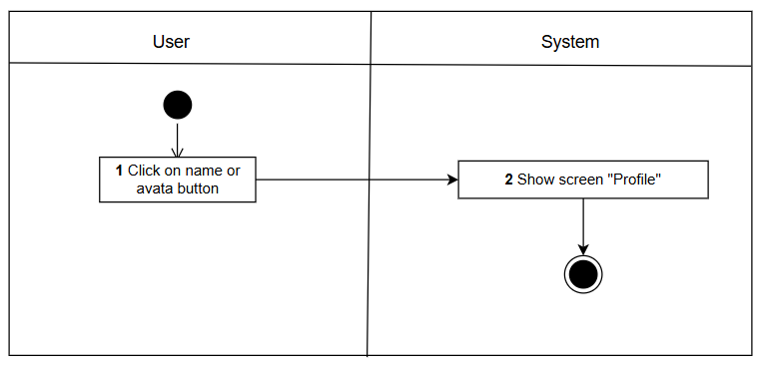

*Figure 45: ViewProfile Activities Flow*

#### Business Rules

#### 

| **Activity** | **BR Code** | **Description** |
| --- | --- | --- |
| *(2)* | *BR92* | **Loading Screen Rules:**   * Hệ thống chuyển hướng sang màn hình “Profile” (Tham khảo “Profile” trong file “ListView.xlsx” * [info] = getDetailEmployee([account.id_staff]) |

### 

### **UC8.2: Sửa thông tin cá nhân**

### 

| **Name** | **Sửa thông tin cá nhân** |
| --- | --- |
| **Description** | Người dùng sử dụng use case này để chỉnh sửa thông tin cá nhân  Ý nghĩa: Chỉnh sửa thông tin cá nhân của tài khoản mình sử dụng |
| **Actor** | Quản lý, Nhân viên bán hàng, Nhân viên kho |
| **Trigger** | * Người dùng nhấn vào nút Edit |
| **Pre-condition** | * Người dùng đã đăng nhập thành công * Người dùng đã vào màn hình Profile |
| **Post-condition** | * Thành công: Người dùng cập nhật thông tin cá nhân thành công * Thất bại: Người dùng không cập nhật được thông tin cá nhân |

#### 

#### Activities Flow

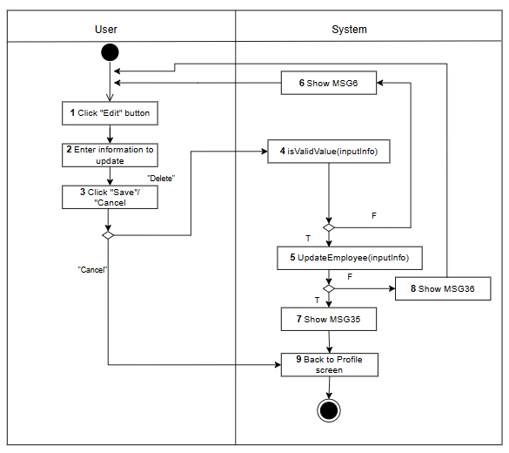

*Figure 46: EditProfile Activities Flow*

#### Business Rules

#### 

| **Activity** | **BR Code** | **Description** |
| --- | --- | --- |
| *(4), (6)* | *BR93* | **Input Value Rules:**   * If (inputInfo.property == Null) ⇒ {show MSG6; return False}   else return True; |
| *(5), (7), (8)* | *BR94* | **Update Rules:**   * if (Employee.updateEmployee(inputInfo)) ⇒ {show MSG35; chuyển hướng sang màn hình “Profile”}   else show MSG36; |

### 

### **UC8.3: Đổi mật khẩu**

### 

| **Name** | **Đổi mật khẩu** |
| --- | --- |
| **Description** | Người dùng sử dụng use-case này để đổi mật khẩu  Ý nghĩa: Đổi mật khẩu của tài khoản |
| **Actor** | Quản lý, Nhân viên bán hàng, Nhân viên kho |
| **Trigger** | * Người dùng nhấn vào nút Change Password |
| **Pre-condition** | * Người dùng đã đăng nhập thành công * Người dùng đã vào màn hình Profile |
| **Post-condition** | * Thành công: Người dùng thay đổi mật khẩu thành công * Thất bại: Người dùng không thay đổi được mật khẩu |

#### 

#### Activities Flow

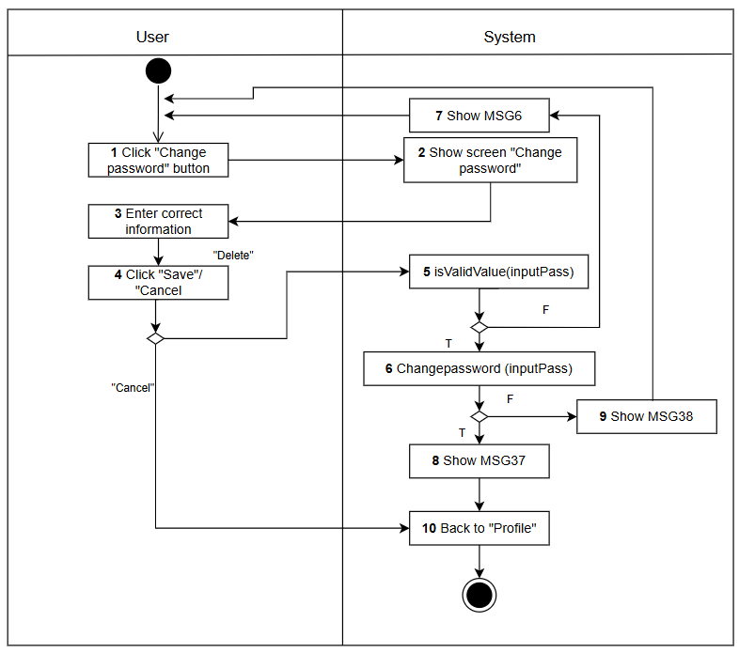

*Figure 47: ChangePassword Activities Flow*

#### Business Rules

#### 

| **Activity** | **BR Code** | **Description** |
| --- | --- | --- |
| *(2)* | *BR95* | **Loading Screen Rules:**   * Hệ thống hiển thị màn hình “Change password” (Tham khảo “Change password” trong file “ListView.xlsx” |
| *(5), (7)* | *BR96* | **Input Value Rules:**   * If (getPasswordByID()==[OldPassword] && [NewPassword] == [ConfirmPassword]) ⇒ return True   else {show MSG6; return False} |
| *(6), (8), (9)* | *BR97* | **Update Rules:**   * if (Staff.ChangePassword([NewPassword])) ⇒ {show MSG37; quay lại màn hình “Profile”}   else show MSG38; |

### 

### **UC9.1: Đăng nhập**

### 

| **Name** | **Đăng nhập** |
| --- | --- |
| **Description** | Người dùng sử dụng use-case này để đăng nhập vào hệ thống  Ý nghĩa: Người dùng đăng nhập hệ thống với tài khoản được cấp |
| **Actor** | Quản lý, Nhân viên bán hàng, Nhân viên kho |
| **Trigger** | * Khi người dùng truy cập vào trang web |
| **Pre-condition** |  |
| **Post-condition** | * Thành công: Người dùng đăng nhập thành công và được chuyển hướng đến trang chủ * Thất bại: Thông báo có lỗi khi đăng nhập |

#### 

#### Activities Flow

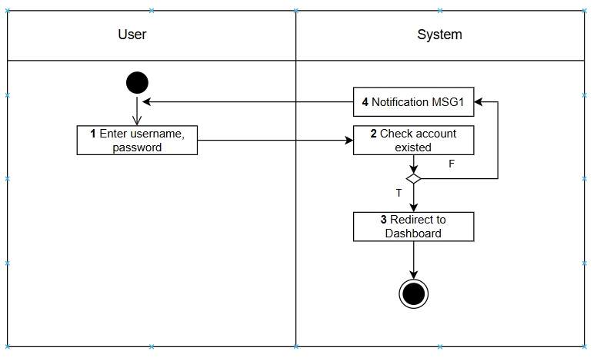

*Figure 48: Login Activities Flow*

#### Business Rules

#### 

| **Activity** | **BR Code** | **Description** |
| --- | --- | --- |
| *(2), (3), (4)* | *BR98* | **Check Account Existed Rules:**   * if (Account.findOne(username) && getPasswordByUsername() == [Password]) => Chuyển hướng sang giao diện Trang chủ * else => show MSG1 |

### 

### **UC9.2: Đăng xuất**

### 

| **Name** | **Đăng xuất** |
| --- | --- |
| **Description** | Người quản lý sử dụng use-case này để đăng xuất khỏi hệ thống  Ý nghĩa: Người dùng đăng xuất khỏi hệ thống |
| **Actor** | Quản lý, Nhân viên bán hàng, Nhân viên kho |
| **Trigger** | * Khi người dùng nhấn vào icon “Sign out” |
| **Pre-condition** | * Người dùng cần phải đăng nhập thành công |
| **Post-condition** | * Thành công: Người dùng được chuyển hướng về lại trang đăng nhập * Thất bại: |

#### 

#### Activities Flow

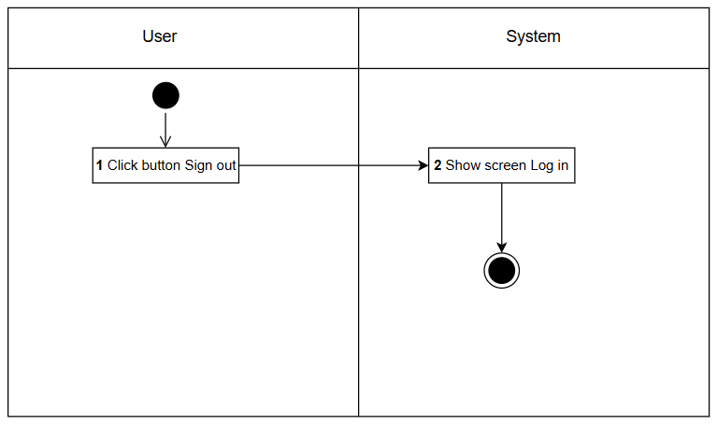

*Figure 49: Sign out Activities Flow*

#### Business Rules

#### 

| **Activity** | **BR Code** | **Description** |
| --- | --- | --- |
| *(2)* | *BR99* | **Loading Screen Rules:**   * Hệ thống chuyển hướng sang màn hình “Log in” (Tham khảo “Log in” trong file “ListView.xlsx” |

### 

### **UC9.3: Quên mật khẩu**

### 

| **Name** | **Quên mật khẩu** |
| --- | --- |
| **Description** | Người dùng sử dụng use-case này làm mới lại mật khẩu khi quên mật khẩu  Ý nghĩa: Người dùng tạo mới lại mật khẩu |
| **Actor** | Quản lý, Nhân viên bán hàng, Nhân viên kho |
| **Trigger** | * Khi người dùng nhấn vào button “Forgot password?” trên giao diện Login. |
| **Pre-condition** |  |
| **Post-condition** | * Thành công: Thông báo thay đổi mật khẩu thành công và chuyển hướng người dùng trở lại trang đăng nhập. * Thất bại: Thông báo thay đổi mật khẩu thất bại. |

#### 

#### Activities Flow

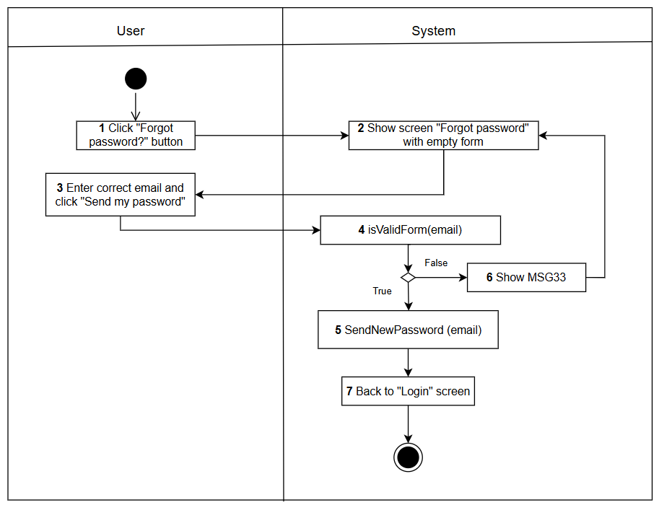

*Figure 50: ForgotPassword Activities Flow*

#### Business Rules

#### 

| **Activity** | **BR Code** | **Description** |
| --- | --- | --- |
| *(2)* | *BR100* | **Loading Screen Rules:**   * Hệ thống hiển thị màn hình “Forgot Password” (Tham khảo “Forgot Password” trong file “ListView.xlsx” |
| *(4), (5), (6)* | *BR101* | **Input Value Rules:**   * if (getEmailByUsername() != [Email]) ⇒ show MSG33 * else => SendNewPassword([Email]) |
| *(5), (7)* | *BR102* | **Send New Password Rules: (SendNewPassword(email))**   * Gửi đến email của người dùng một mật khẩu mới [Password] = [Username] + random(100);   ⇒ Chuyển hướng sang màn hình “Login” |

### 

## List Description



## View Description



# Non-functional Requirements

## User Access and Security

| **SharePoint Group**  **Function / Data** | **GES Requester** | **GES Approver** | **GES Higher Approver** | **GES Administrator** | **System Timer** |
| --- | --- | --- | --- | --- | --- |
| **Manage “Error Form”** |  |  |  |  |  |
| Create | X(*) |  |  |  |  |
| Read(1) | X(*) | X(**) | X(**) | X |  |
| Update | X(*) |  |  | X |  |
| Delete |  |  |  | X |  |
| **Manage “Market”** |  |  |  |  |  |
| Create, Update, Delete |  |  |  | X |  |
| Read | X | X | X | X |  |
| **Manage “Currency”** |  |  |  |  |  |
| Create, Update, Delete |  |  |  | X |  |
| Read | X | X | X | X |  |
| **Manage “Contract”** |  |  |  |  |  |
| Create, Update, Delete |  |  |  | X |  |
| Read | X | X | X | X |  |
| **Manage “Trading Region”** |  |  |  |  |  |
| Create, Update, Delete |  |  |  | X |  |
| Read | X | X | X | X |  |
| **Manage “Country”** |  |  |  |  |  |
| Create, Update, Delete |  |  |  | X |  |
| Read | X | X | X | X |  |
| **Manage “Division”** |  |  |  |  |  |
| Create, Update, Delete |  |  |  | X |  |
| Read | X | X | X | X |  |
| **Manage “Product”** |  |  |  |  |  |
| Create, Update, Delete |  |  |  | X |  |
| Read | X | X | X | X |  |
| **Manage “Office”** |  |  |  |  |  |
| Create, Update, Delete |  |  |  | X |  |
| Read | X | X | X | X |  |
| **Manage “Employee”** |  |  |  |  |  |
| Create, Update, Delete |  |  |  | X |  |
| Read | X | X | X | X |  |
| **Manage “Error Account”** |  |  |  |  |  |
| Create, Update, Delete |  |  |  | X |  |
| Read | X | X | X | X |  |
| **Manage “Email Setup”** |  |  |  |  |  |
| Create, Update, Delete |  |  |  | X |  |
| Read | X | X | X | X |  |
| **Manage “Reason”** |  |  |  |  |  |
| Create, Update, Delete |  |  |  | X |  |
| Read | X | X | X | X |  |
| Submit Error Form | X(*) |  |  |  |  |
| Resubmit Error Form | X(*) |  |  |  |  |
| Approve by Sign Off |  | X(**) |  |  |  |
| Reject by Sign Off |  | X(**) |  |  |  |
| Approve by Approver |  | X(**) |  |  |  |
| Reject by Approver |  | X(**) |  | ` |  |
| Approve by Compliance Approver |  | X(**) |  |  |  |
| Reject by Compliance Approver |  | X(**) |  |  |  |
| Approve by Higher Approver |  |  | X(**) |  |  |
| Reject by Higher Approver |  |  | X(**) |  |  |
| Archive Contract |  |  |  | X |  |
| Unlock Document |  |  |  | X |  |
| Report by Specified Date |  |  |  | X |  |
| Import DBIRSREF |  |  |  | X |  |
| Archive Error Forms |  |  |  |  | X |
| Reset Report Number |  |  |  |  | X |
| Export Approved Error |  |  |  |  | X |

X: User has full permission to do the action.

X(*): User has permission to do the action on his own items.

X(**): User has permission to do the action on items sent to him only.

X (1): reading permission is specified for each Error Form item regarding to Location of the item. For example, items, which have Location = “London”, are only read by employees of the location.

## Performance Requirements

**Number of user**

* Number of concurrent user:
* Number of business user:

**Data volume**

* Number of documents:
* Data growth rate:

**Level of availability**

[Availability level required for this application]

[24*7, 24*7, 24*5, 8*5, Less]

**Usage frequency**

[(Hourly, Daily, Weekly, Monthly, Quarterly, Annually, Ad hoc)]

## Implementation Requirements

[Information in this section can be retrieved from the interview form]

**Location**

[The location where this SharePoint website will be deployed]

[Example: Europe]

**Read-only Duration**

[The duration this application can be set to read-only]

[Example: 1 day would be preferred, lots of users to coordinate with if we needed to shot down for more than that.]

**Read-only Timeframe**

[The time-frame this application can be set to read-only]

[Example: Usually biz hours for new entry but research go on at all times. Also, it spans US and India hours.]

**Maintenance Window**

[The duration this application can be set to read-only]

[Example: (Hourly, Daily, Weekly, Monthly, Quarterly, Annually, Ad hoc)]

**Overall conversion timeline**

[Example: 1st, 15th and 25th of every month, the US users are payment dates.]

**Other plans and activities**

[N/A]

# Other Requirements

## Archive Function

[Enable Archival Function for following list:

| **List** | **Actor** | **Condition** |
| --- | --- | --- |
| *List name* | *Actor name* | *Actor* is able to archive item in “*list name*” list by created date. |

[For details, refer to section 6.4 Reference.]

## Security Audit Function

[Enable Security Audit Function for {Actor name} to tracking any modification on user’s permission.]

# Appendixes

## Glossary

The list below contains all the necessary terms to interpret the document, including acronyms and abbreviations.

| **Term** | **Description** |
| --- | --- |
| *BR* | **B**usiness **R**ule |
| *CBR* | **C**ommon **B**usiness **R**ule |
| *DB* | Notes **D**ata**b**ase |
| *MSG* | **M**es**s**a**g**e |
| *UC* | **U**se **C**ase |
| *N/A* | **N**ot **A**vailable or **N**ot **A**pplicable, used to indicate when information in a certain section could not be provided because it does not apply to this application. |
| *UI* | **U**ser **I**nterface |
| *SRS* | **S**oftware **R**equirements **S**pecification |
| *TBD* | **T**o **b**e **d**etermined or **t**o **b**e **d**efined |

## Mapping to Notes Application

This section describes the mapping between the migrated application and its source Notes application, including the mapping for data objects, features, actors.

| **Migrated Application’s Elements** | **Notes Application’s Elements** |
| --- | --- |
| ***Actors*** | |
|  |  |
|  |  |
|  |  |
| ***Use Cases / Features*** | |
|  |  |
|  |  |
|  |  |
|  |  |
| ***Lists*** | |
|  |  |
|  |  |
|  |  |
| ***Views*** | |
|  |  |
|  |  |
|  |  |

## Messages

This section describes the details of messages used in business rules e.g. error messages, confirmation messages, etc.

| **Message Code** | **Message Content** | **Button** |
| --- | --- | --- |
| *MSG1* | Do you really want to delete this customer? | Delete/ Cancel |
| *MSG2* | “Delete customer successfully!” |  |
| *MSG3* | “Delete customer failed! Please try again” |  |
| *MSG4* | "This customer doesn’t exist." |  |
| *MSG5* | “No customers matched your search criteria.” |  |
| *MSG6* | "Invalid information. Please try again." |  |
| *MSG7* | “Update customer successfully!" |  |
| *MSG8* | "Update customer failed! Please try again." |  |
| *MSG9* | Do you really want to delete this product? | Delete/ Cancel |
| *MSG10* | “Delete product successfully!” |  |
| *MSG11* | “Delete product failed! Please try again” |  |
| *MSG12* | "This product doesn’t exist." |  |
| *MSG13* | “Add new product successfully!” |  |
| *MSG14* | “Add product failed! Please try again” |  |
| *MSG15* | "This product has existed." |  |
| *MSG16* | “Add new customer successfully!” |  |
| *MSG17* | “Add customer failed! Please try again” |  |
| *MSG18* | "This customer has existed." |  |
| *MSG19* | “Update product successfully!" |  |
| *MSG20* | "Update product failed! Please try again." |  |
| *MSG21* | “No products matched your search criteria.” |  |
| *MSG22* | “Add new employee successfully!” |  |
| *MSG23* | “Add employee failed! Please try again” |  |
| *MSG24* | "This employee has existed." |  |
| *MSG25* | “Update employee successfully!" |  |
| *MSG26* | "Update employee failed! Please try again." |  |
| *MSG27* | Do you really want to delete this employee? | Delete/ Cancel |
| *MSG28* | “Delete employee successfully!” |  |
| *MSG29* | “Delete employee failed! Please try again” |  |
| *MSG30* | “No employee matched your search criteria.” |  |
| *MSG31* | “Add new warranty form successfully!” |  |
| *MSG32* | “Add warranty form failed! Please try again” |  |
| *MSG33* | “Email does not exist” |  |
| *MSG35* | “Update information successfully!" |  |
| *MSG36* | "Update information failed! Please try again." |  |
| *MSG37* | “Change password successfully!" |  |
| *MSG38* | "Change password failed! Please try again." |  |
| *MSG39* | “Add new refund form successfully!” |  |
| *MSG40* | “Add refund form failed! Please try again” |  |
| *MSG40* | “The product is past the return period.” |  |
| *MSG41* | “Invalid bill. Please try again.” |  |
| *MSG42* | “Add new valuation form successfully!” |  |
| *MSG43* | “Add valuation form failed! Please try again” |  |
| *MSG44* | “Valuate successfully!" |  |
| *MSG45* | "Valuate failed! Please try again." |  |
| *MSG46* | “Update state of valuation successfully!" |  |
| *MSG47* | "Update state of valuation failed! Please try again." |  |
| *MSG48* | “No employee matched your search criteria.” |  |
| *MSG49* | “Add new order successfully!” |  |
| *MSG50* | “Add order failed! Please try again” |  |
| *MSG51* | "Update information failed! Please try again." |  |
| *MSG52* | “Add new liquidation successfully!” |  |
| *MSG53* | “Add liquidation failed! Please try again” |  |
| *MSG54* | Do you really want to delete this detail? | Delete/ Cancel |
| *MSG55* | “Delete detail successfully!” |  |
| *MSG56* | “Delete detail failed! Please try again” |  |
| *MSG57* | "This product doesn’t exist in cart." |  |
| *MSG58* | Do you really want to delete this liquidation form? | Delete/ Cancel |
| *MSG59* | Delete liquidation form successfully |  |
| *MSG60* | “Delete liquidation form failed! Please try again” |  |
| *MSG61* | “No import forms matched your search criteria.” |  |
| *MSG62* | “Add new import successfully!” |  |
| *MSG63* | “Add import failed! Please try again” |  |
| *MSG64* | “No liquidation forms matched your search criteria.” |  |
| *MSG65* | “Add new import successfully!” |  |
| *MSG66* | “Add import failed! Please try again” |  |
| *MSG67* | Do you really want to delete this import form? | Delete/ Cancel |
| *MSG58* | Delete import form successfully |  |
| *MSG69* | “Delete import form failed! Please try again” |  |
| *MSG70* | “Update import successfully!" |  |
| *MSG71* | "Update import failed! Please try again." |  |
| *MSG72* | "This product doesn’t exist in list of products." |  |
| *MSG73* | “Update liquidation successfully!" |  |
| *MSG74* | "Update liquidation failed! Please try again." |  |
|  |  |  |

## Issues List

N/A